Modelo de Gobierno y Gestión de TI para Desplegar la Política de Gobierno Digital en las entidades tipo Gobernación
Caso de Estudio: Gobernación del Atlántico

Carlos Javier Prasca Aya Adriana María Suárez Iguarán



Fundación Universidad del Norte División de Ingenierías
Maestría en Gobierno de Tecnología Informática Barranquilla
2019

Modelo de Gobierno y Gestión de TI para Desplegar la Política de Gobierno Digital en las entidades tipo Gobernación
Caso de Estudio: Gobernación del Atlántico

Carlos Javier Prasca Aya Adriana María Suárez Iguarán

Proyecto presentado como requisito para optar el título de Magíster en Gobierno de Tecnología Informática

Asesor
Ing. Wilson Nieto Bernal Doctor en Ciencias de la computación
ULPCG España



Fundación Universidad del Norte División de Ingenierías
Maestría en Gobierno de Tecnología Informática Barranquilla
2019

Nota de Aceptación:

Firma Presidente del Jurado

Firma Jurado 1

Firma Jurado 2

Dedicatorias

Dedico esta nueva meta en mi vida profesional, a mis hijas Mariana y Luciana Prasca, quienes me dan la fuerza y las ganas de luchar constantemente por la obtención de todas las
metas propuestas y por quienes soy mejor cada día.

A mi Madre Ilma Aya, quien es la persona que mas ha influenciado en mi vida, brindándome consejos y guiándome siempre por el camino del éxito. Sin duda alguna, hoy desde
el cielo me ilumina con su presencia.

Ing. Carlos Javier Prasca Aya

El presente trabajo de grado se lo dedico a mi familia por ser mi apoyo siempre en cada instante y decisión de mi vida. Especialmente a mis padres quienes me han enseñado a ser comprometida, disciplinada y perseverante ante la dificultad y agradecida ante los momentos de triunfo.

Ing. Adriana M. Suárez I.

Agradecimientos

A Dios por permitir que este sueño tan anhelado y de valioso crecimiento profesional, sea
una realidad.

A Carolina Monsalve por acompañarme en todo momento durante esta maravillosa etapa de mi vida, brindándome apoyo incondicional y el impulso que he necesitado para tomar
decisiones que tendrán trascendencia en mi vida.

A mis compañeros de clase de la Maestría, y, en especial a Adriana Suárez, mi compañera de Tesis, sin su dedicación y compromiso, no sería una realidad esta Tesis.

Al Ingeniero Wilson Nieto, por su constante apoyo y orientación oportuna, la cual
facilitó el desarrollo de esta Tesis.

Al Ministerio TIC, por darme el apoyo para que este sueño de ser Magister, hoy pueda
ser una realidad.

A mi Padre y hermanas, quienes me han brindado apoyo cuando lo he requerido y hoy comparto con ellos la importancia del logro de esta meta profesional.

Ing. Carlos Javier Prasca Aya

Gracias a Dios por llenarme de sabiduría con todo lo referente a éste trabajo de grado, de humildad para pedir la guía necesaria durante todo el proceso y de perseverancia y fortaleza para
no desistir en los momentos de dificultad.

Gracias al Ministerio TIC por la beca otorgada con el objeto de adquirir el conocimiento suficiente para lograr la transformación de nuestras entidades a través de la tecnología.

Gracias a mis profesores y compañeros de la Universidad del Norte por haber compartido su conocimiento durante la Maestría. Siempre es grato volver a mi alma máter. A mi compañero Carlos Prasca por ser un excelente co-equipero en esta aventura académica tan enriquecedora. De manera especial, agradecimientos mil al Dr. Wilson Nieto por ser el líder y el
guía de éste proceso.

Agradecimientos a mi familia y amigos por su incondicional apoyo y comprensión
durante todos los momentos de mi vida.

Ing. Adriana M. Suárez I.

Abstract

El propósito de esta tesis radica en el despliegue de la Política de Gobierno Digital en las entidades públicas tipo Gobernación con el objeto de operacionalizarla o llevarla a la práctica. Lo anterior se hace necesario debido a que los instrumentos que proporciona el Ministerio TIC como ente asesor y regulador de su implementación, poseen una densa metodología y una curva de aprendizaje alta, situación que ha impedido que las entidades alcancen los resultados esperados.

Se propone entonces un Modelo de Gobierno y Gestión de TI que apoye el existente o que permita la creación del mismo ante su carencia. Se toma como caso de estudio la Gobernación del Atlántico. Para realizar lo anterior: (1) Se revisó la literatura en materia de Gobierno y Gestión de TI, Gobierno Digital, el marco de referencia COBIT 2019 y los documentos base de la Política de Gobierno Digital. (2) Se realizó una alineación entre COBIT 2019, los objetivos estratégicos de las entidades tipo Gobernación y los objetivos de la Política de Gobierno Digital para obtener la identificación de los procesos de COBIT 2019 con sus prácticas, indicadores, actividades, entradas y salidas. (3) Para el caso de estudio: la Gobernación del Atlántico, se determinó la brecha con respecto a la Política de Gobierno Digital a través de un análisis estratégico; también se diagnosticó organizacionalmente el estado del Gobierno y la Gestión de TI por medio del modelo de capacidad de COBIT con el objeto de determinar el estado de madurez de los procesos. (4) Se presenta un Plan de Implementación a través de un portafolio de proyectos para lograr que los procesos que obtuvieron menores resultados en el ítem anterior, en una línea de tiempo determinada, alcancen un nivel de uno (1) o ejecutado.

Tabla de Contenido

Introducción 19
- Planteamiento del Problema 22
- Justificación 31
- Objetivos 32
  - Objetivo General 32
  - Objetivos Específicos 32
- Alcance y Limitaciones 33
  - Alcance 33
  - Limitaciones 33
- Metodología 34
- Marco Teórico 36
  - Conceptos Introductorios de Gobierno y Gestión de TI 36
Presiones y Retos de TI en el Contexto Público 36
Desafíos de TI en el Contexto Público 37
Rol del CEO y el CIO y el balance que debe lograr para crear un ambiente
propicio de Gobierno Corporativo y de TI 39
Revisión de los Componentes y Requisitos para un Marco de Gobierno de
TI 40
Variables y Dimensiones a gestionar en el Gobierno y Gestión TI 43
  - Gobierno y Gestión de TI 44
Gobierno y Gestión de TI en el Contexto Público 46
  - Política de TI en el Contexto Público 56
  - Gobierno Digital 58
Del Gobierno Electrónico al Digital 59
Revisión de casos de Gobierno Digital 60
Política de Gobierno Digital 73
- Marco Referencial 76
  - Informe OCDE 76
  - Manual de Gobierno Digital 82
  - COBIT 2019 84
Evolución de COBIT 86
Audiencia de COBIT 88
Principios de COBIT 90
Objetivos de Gobierno y Gestión 92
Componentes de un Sistema de Gobierno 93
Áreas de Enfoque 95
Factores de Diseño 95
La cascada de Metas de COBIT 95
Gestión del Desempeño en COBIT 2019 96
Nivel de Capacidad de Procesos 97
- Descripción del Modelo de Gobierno y Gestión Corporativo para el Despliegue de la Política de Gobierno Digital en las entidades públicas tipo Gobernación 99
  - Descripción del Modelo de Gobierno y Gestión de TI para desplegar la Política de Gobierno Digital en las Gobernaciones 105
  - Mapas Estratégicos 110
  - Balanced Scorecard (BSC) de la Política Gobierno Digital 113
  - Aplicación de la cascada de objetivos de COBIT 2019 para definir los objetivos a partir de los cuales se seleccionarán los procesos propuestos 117
Identificación de los objetivos estratégicos de las entidades territoriales,
tipo Gobernación 117
Alineación de los Objetivos Estratégicos identificados y los Objetivos de
COBIT 2019. 119
Alineación entre los objetivos corporativos de COBIT 2019 seleccionados
y los objetivos relacionados con TI 119
Identificación de los procesos de COBIT 2019 relacionados con las TI 122
- Caso de Estudio: Gobernación del Departamento del Atlántico 187
  - Caracterización de la Gobernación del Departamento del Atlántico 187
  - Caracterización de la Secretaría de TI de la Gobernación del Departamento del Atlántico 198
  - Balanced Scorecard Secretaría TIC 207
  - Brecha y Análisis Estratégico de Gobierno Digital en la Gobernación del Atlántico 209
Análisis Estratégico 212
  - Diagnóstico Organizacional del Estado de Gobierno y la Gestión de TI en la Gobernación del Atlántico 213
Niveles de Capacidad procesos EDM 214
Niveles de Capacidad procesos APO 215
Niveles de Capacidad procesos BAI 217
Niveles de Capacidad procesos DSS 218
Niveles de Capacidad procesos MEA 218
  - Estado de la Madurez de los Procesos del Modelo de Gobierno y Gestión para desplegar la Política de Gobierno Digital en la Gobernación del Atlántico 220
  - Mapa de Procesos Propuesto 221
  - Estructura Organizacional Propuesta 222
  - Modelo de Gobierno y Gestión propuesto para desplegar la Política de Gobierno Digital en la Gobernación del Atlántico 223
  - Plan de Implementación 225
- Resultados 226
Conclusiones y Recomendaciones 227
Referencias Bibliográficas 230

Lista de tablas

Tabla 1. Resumen informes OCDE revisados 28
Tabla 2. Componentes y Requisitos para un Marco de Gobierno de TI en el contexto público 43
Tabla 3. Relación entre el Marco de Referencia AE y el Modelo de Gestión IT4+. 48

Tabla 4. Explicación de los ámbitos del Esquema de Gobierno de TI en el contexto público Colombiano 51
Tabla 5. Resumen de las recomendaciones de la OCDE con respecto al Gobierno Digital 81
Tabla 6. Interesados de COBIT 90
Tabla 7. Procesos comunes en las Gobernaciones 101

Tabla 8. Procesos comunes en áreas tecnológicas de las Gobernaciones 107
Tabla 9. BSC de la Política de Gobierno Digital 116

Tabla 10. Governance and Management Objectives 119
Tabla 11. Mapeo de objetivos empresariales y objetivos de alineación de COBIT 2019 121
Tabla 12. Resultado de los Objetivos de TI que aplican en mayor grado 122

Tabla 13. Procesos propuestos para el marco de gobierno y gestión 123
Tabla 14. Descripción y Matriz RACI del proceso EDM01 126
Tabla 15.Descripción y Matriz RACI del proceso EDM05 129

Tabla 16. Descripción y Matriz RACI del proceso APO01 132
Tabla 17. Descripción y Matriz RACI del proceso APO03 135

Tabla 18. Descripción y Matriz RACI del proceso APO04 138
Tabla 19. Descripción y Matriz RACI del proceso APO06 143
Tabla 20. Descripción y Matriz RACI del proceso APO07 147

Tabla 21. Descripción y Matriz RACI del proceso APO08 151
Tabla 22. Descripción y Matriz RACI del proceso APO11 154
Tabla 23. Descripción y Matriz RACI del proceso APO12 158
Tabla 24. Descripción y Matriz RACI del proceso APO13 160
Tabla 25. Descripción y Matriz RACI del proceso BAI01 167
Tabla 26. Descripción y Matriz RACI del proceso BAI05 171
Tabla 27. Descripción y Matriz RACI del proceso BAI08 173
Tabla 28. Descripción y Matriz RACI del proceso BAI11 179
Tabla 29. Descripción y Matriz RACI del proceso DSS04 183
Tabla 30. Descripción y Matriz RACI del proceso MEA03 186
Tabla 31. Procesos de la Gobernación del Atlántico 190
Tabla 32. Programas – Eje estratégico Transformación del Ser Humano 194
Tabla 33. Programas – Eje estratégico Productividad en Acción 195
Tabla 34. Programas – Eje estratégico Inversión Social Responsable 196
Tabla 35. Programas – Eje estratégico Institucionalidad Al Servicio De Todos 198
Tabla 36.Proyectos Secretaría TIC - Servicios Digitales de Confianza y Calidad 204
Tabla 37. Proyectos Secretaría TIC - Impulso en el desarrollo de territorios y ciudades inteligentes
. 206
Tabla 38. BSC Secretaría TIC 208
Tabla 39. Procesos propuestos para el marco de Gobierno y Gestión 214
Tabla 40. Evaluación de Niveles de Capacidad - Procesos EDM 214
Tabla 41.Evaluación de Niveles de Capacidad - Procesos EDM 214
Tabla 42. Evaluación de Niveles de Capacidad - Procesos APO 216

Tabla 43. Evaluación de Niveles de Capacidad - Procesos BAI 217
Tabla 44. Evaluación de Niveles de Capacidad - Procesos DSS 218
Tabla 45. Evaluación de Niveles de Capacidad - Procesos MEA 218

Lista de figuras

Figura 1. Política de Gobierno Digital 24
Figura 2. Índice de Gobierno Electrónico 2018 por Continente 25
Figura 3. Índice de Gobierno Digital 2017. 29

Figura 4. Retos que enfrentan las entidades públicas Colombianas 37
Figura 5. Retos de TI en el contexto público 38

Figura 6. Vinculación del CEO con las iniciativas empresariales en el Contexto Público 39
Figura 7. Vinculación del CIO con las iniciativas Empresariales en las entidades territoriales públicas 40
Figura 8. Divisiones de las actividades de Gobierno y Gestión de TI 44
Figura 9.Relación entre la Política y la Arquitectura empresarial 49

Figura 10. Ámbitos y Lineamientos del Gobierno de TI 50
Figura 11. Descripción de Modelo IT4+. 52
Figura 12. Modelo de Estrategia de TI 52

Figura 13. Modelo de Gobierno de TI 53
Figura 14. Modelo de Gestión de la Información 53
Figura 15. Modelo de Gestión de Sistemas de Información 54

Figura 16. Modelo de Gestión de Servicios Tecnológicos 54
Figura 17. Modelo de Uso y Apropiación de TI 55

Figura 18. Pirámide de Gestión de Política Corporativa 57
Figura 19. Estructura del Plan de Gobierno Digital Uruguay 2020. 71
Figura 20. Elementos y Propósitos de la Política de Gobierno Digital 75

Figura 21.Ejes Temáticos Informe OCDE – Colombia 77
Figura 22. Lineamientos TIC para el Estado y TIC para la Sociedad 84
Figura 23. Contexto de Gobierno de TI 85
Figura 24. Evolución de COBIT 87
Figura 25. Diferencias entre COBIT 5 y COBIT 2019. 88
Figura 26. Principios de Gobernanza de COBIT 2019. 91
Figura 27. Modelo Core de COBIT 2019 93
Figura 28. Componentes de un Sistema de Gobierno 94
Figura 29. Factores de Diseño 95
Figura 30. Cascada de Metas 96
Figura 31. Niveles de Capacidad 97
Figura 32. Niveles de Capacidad de Procesos 97
Figura 33. Modelo de Gobierno y Gestión corporativo 103
Figura 34. Estructura de Gobierno y Gestión Corporativo 104
Figura 35.Modelo de Gobierno y Gestión TI propuesta 109
Figura 36. Mapa Estratégico de la Política de Gobierno Digital en las Entidades Públicas 112
Figura 37. Organigrama Gobernación del Atlántico 188
Figura 38. Mapa de Procesos Gobernación del Atlántico 189
Figura 39. Organigrama Secretaría TIC Gobernación del Atlántico 201
Figura 40. Brecha de la Política de Gobierno Digital 211
Figura 41. Análisis Estratégico Secretaría TIC Gobernación del Atlántico 212
Figura 42. Niveles de Capacidad 213

Figura 43. Evaluación de Niveles de Capacidad de los Procesos del Modelo de Gobierno y Gestión propuestos 219
Figura 44. Estado de la Madurez de los Procesos del Modelo de Gobierno y Gestión propuestos
. 220
Figura 45. Mapa de Procesos Propuesto - Secretaría TIC. 221
Figura 46. Estructura Organizacional Propuesta - Secretaría TIC. 222
Figura 47. Modelo propuesto de Gobierno y Gestión para desplegar la Política de Gobierno Digital en la Gobernación del Atlántico 224

Introducción

La Política de Gobierno Digital, en Colombia, es un mandato de obligatorio cumplimiento para todas las entidades públicas, en cabeza del Ministerio de las Tecnologías de la Información y las Comunicaciones -MinTIC-. Es la estrategia de Gobierno Digital de Colombia y busca promover el uso y aprovechamiento de las TIC, para consolidar al Estado y ciudadanos competitivos, proactivos, e innovadores, que generen valor público en un entorno de confianza digital.

Dicha estrategia ha permitido contar con instituciones con: i) presencia web, ii) trámites y servicios automatizados para el ciudadano (contratación, compras, certificados), iii) guías y recomendaciones para su implementación, entre otros. Aún así, no se ha alcanzado un cien (100%) de su cumplimiento debido a que dichas guías están revestidas de una extensa metodología que las hace difícil de entender, produciendo que no se comprenda cómo las TIC pueden generar valor público al interior de las entidades.

Esta tesis propone la operacionalización de la Política de Gobierno Digital en las instituciones públicas, específicamente en el Departamento del Atlántico, con el fin de que las entidades puedan entenderla e implementarla a un punto en el que la usen como catalizador para la mejora su Modelo actual de Gobierno y Gestión de TI, elevando así sus capacidades de TI. Para ello:

En los capítulos I, II, III y IV se aborda el Planteamiento del Problema identificado, la Justificación, los Objetivos Generales y Específicos, el Alcance y las Limitaciones encontradas.

El capítulo V comprende el Marco Teórico en el que se definen los conceptos introductorios de Gobierno y Gestión de TI, Política Pública y Política de Gobierno Digital.

El capítulo VI abarca el Marco Referencial en donde se hace una revisión de la literatura base para la Política de Gobierno Digital, como lo es el Informe de la OCDE (Organización para la Cooperación y el Desarrollo Económico) y el Manual de Gobierno Digital. Así, como el marco de referencia para el Gobierno y la Gestión de TI, COBIT 2019.

El capítulo VII presenta una Descripción del Modelo de Gobierno y Gestión Corporativo para el Despliegue de la Política de Gobierno Digital en las entidades públicas tipo Gobernación. También se muestra el Mapa Estratégico y el Balanced Scorecard de la Política de Gobierno Digital. Luego se aplica la cascada de objetivos de COBIT 2019 para definir los objetivos a partir de los cuales se seleccionarán los procesos propuestos.

El capítulo VIII contempla el Caso de Estudio, donde para la Gobernación del Atlántico se modela su negocio a través de la presentación de su caracterización y la de su Secretaría de TI; se realiza un análisis de la brecha y un análisis estratégico para identificar el estado actual y deseado con respecto a la Política de Gobierno Digital; de igual manera se diagnostica organizacionalmente el Estado de Gobierno y la Gestión de TI en la entidad.

Como último paso se define una línea de madurez para los procesos identificados con el objeto de mejorarlos a través de un Plan de Implementación, el cual consta de un portafolio de proyectos

para que los procesos que estén más rezagados alcancen un nivel de por lo menos uno (1) o ejecutado de acuerdo al Modelo de Capacidad de COBIT.

Finalmente se presentan los resultados, las conclusiones ylas recomendaciones sugeridas.

Planteamiento del Problema

Las tecnologías de la información y las comunicaciones, de ahora en adelante TIC, han cambiado la manera en que funcionaba el mundo, afectando a los seres humanos en su manera de percibir y relacionarse con la sociedad. El sector público no ha desconocido lo anterior pues ha usado las TIC como un medio para optimizar como el servicio público que es su razón de ser, se ofrece a los ciudadanos. Es allí, donde el término Gobierno Electrónico adquiere sentido, pues se define como “las tecnologías de comunicación y los sistemas de información que transforman la relación con los ciudadanos, los negocios y otros entes del gobierno” (World Bank, 2001). El Gobierno Electrónico es un concepto extremadamente importante para las entidades del Estado hoy en día, y un deber ser para las que realmente quieran mejorar la eficacia y eficiencia de los servicios que prestan a sus públicos de interés (ciudadanos, otras entidades, sus mismos empleados).

En Colombia se ha venido trabajando en el fortalecimiento y la modernización de las instituciones públicas mediante la integración de las tecnologías en su gestión administrativa. En un principio a través de la Estrategia de Gobierno en Línea, cuyo fin era “introducir las TIC en los procesos y procedimientos de las entidades del Estado para lograr optimizarlos y automatizarlos, mejorando así la gestión pública y la relación de los ciudadanos con el estado” (MINTIC, 2018a) y actualmente, a través de la Política de Gobierno Digital que es la evolución de la estrategia Gobierno en Línea; dicha política no solo se concentra en la automatización de procesos y trámites, sino también en temas que generen valor público tales como la eficiencia administrativa, en acciones que permitan que ciudadanos empoderados participen activamente en las decisiones

públicas y en un Estado que transforma sus servicios para lograr ser una plataforma de dichos cambios. (MINTIC, 2018a).

La Política de Gobierno Digital (Ver Figura 1) es un mandato de obligatorio cumplimiento para todas las entidades públicas Colombianas, en cabeza del Ministerio de las Tecnologías de la Información y las Comunicaciones, y que tiene como objetivo “Promover el uso y aprovechamiento de las tecnologías de la información y las comunicaciones para consolidar un Estado y ciudadanos competitivos, proactivos, e innovadores, que generen valor público en un entorno de confianza digital” (Ministerio de Tecnologías de la Información y las Comunicaciones, 2018, p.10). Está compuesta por dos (2) componentes, TIC para el Estado y TIC para la Sociedad que son líneas de acción que orientan la implementación de la política y por tres (3) habilitadores transversales Arquitectura, Seguridad y Privacidad y Servicios Ciudadanos Digitales, elementos que permiten el desarrollo de los componentes de la política y el cumplimiento de los cinco (5) propósitos plasmados:
- Servicios Digitales de Confianza y Calidad.

- Procesos Internos Seguros y Eficientes.
- Toma de Decisiones basadas en Datos.
- Empoderamiento Ciudadano a través de la Consolidación de un Estado Abierto.

- Impulso en el Desarrollo de Territorio y Ciudades Inteligentes.

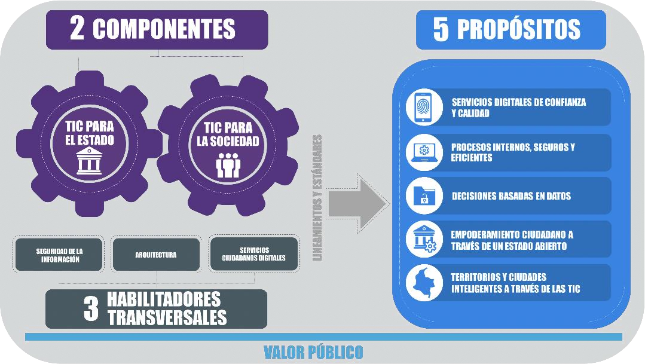
Figura 1. Política de Gobierno Digital
Fuente: Ministerio de Tecnologías de la Información y las Comunicaciones.

Al igual que en Colombia, a nivel global se ha avanzado significativamente en el tema de Gobierno Digital. De acuerdo al estudio que realiza las Naciones Unidas cada dos años (UN E-Government Survey) para medir la capacidad y efectividad de los gobiernos en usar las tecnologías con el fin de proveer servicios públicos (United Nations, 2018), se obtuvo que cuarenta (40) países alcanzaron un puntaje muy alto, evidenciando un progreso constante en el tema. El informe ratificó a Europa como el líder en el desarrollo de Gobierno Electrónico, seguido por América, Asia, Oceanía y África respectivamente (Ver Figura 2). Sin embargo, a pesar de los avances, aún persiste la brecha digital, especialmente en países de bajos recursos como los Africanos – donde solo cuatro
(4) de los cincuenta y cuatro (54) tuvieron un puntaje por encima del promedio.

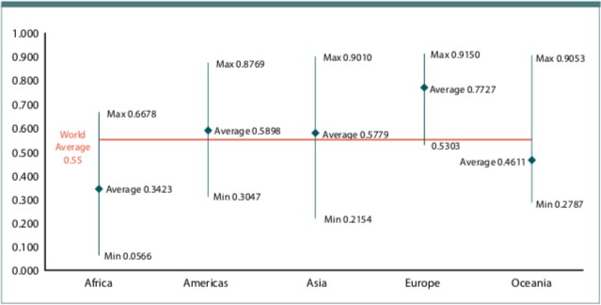
Figura 2. Índice de Gobierno Electrónico 2018 por Continente. Fuente: United Nations Department of Economic and Social Affairs.

La OCDE (Organización para la Cooperación y el Desarrollo Económico), cuya misión es promover políticas que mejoren el bienestar económico y social de las personas, realiza una revisión de Gobierno Digital basada en la experiencia obtenida por quince (15) años de sus países miembros. El objetivo de dicha revisión es acompañar a los Gobiernos en sus esfuerzos para desarrollar una administración moderna y realizar su transformación digital. Dentro de sus principales recomendaciones para algunos países en América se encuentran: México, que ha utilizado desde los años 2000 la tecnología para mejorar el desempeño del gobierno. Lo anterior le ha permitido ser un líder global y regional en Gobierno Digital y Gobierno Abierto (OECD, 2018). A pesar de que el país azteca cuenta con servicios en línea que han simplificado muchos trámites tanto para los ciudadanos como para las mismas entidades, la OCDE recomienda que el Gobierno Digital se alinee con sus políticas y se coordine como una sola estrategia que permita tener una visión holística del sector público entero. Esto es, la implementación de un marco de gobernanza que le permita no estar en desventaja con respecto a los otros países miembros de la misma entidad. En Sur América se puede destacar el caso de Brasil (Transformation & Sector,

n.d.), el cual ha desarrollado desde los años 2000 diferentes estrategias enfocadas a mejorar el uso de las tecnologías en el sector público; por ejemplo, ha priorizado políticas para la digitalización, conectividad, interoperabilidad, gobierno abierto y simplificación de trámites. Aun así, la OCDE recomienda que para no quedar en desventaja con respecto a otros países, debe asegurar la coherencia entre las políticas de gobierno digital, reforzar el rol de los Jefes o Secretarios TIC al interior de cada entidad, adoptar estándares de manejo de proyectos para optimizar las inversiones y promover la coherente implementación del Gobierno Digital.

En el caso de Colombia, el informe presente aspectos positivos como son:

- Cuenta con una política de Estado que rige el sector de las TIC.

- La mayoría de sus entidades (nacionales, territoriales y municipales) con presencia web.

- Tiene portales que prestan servicios automatizados a los ciudadanos (Contratación, Compras públicas, trámites y servicios).
- Posee un Ministerio que se encarga de liderar los temas tecnológicos del país.

Sin embargo también brinda recomendaciones entre las que se encuentran principalmente:

- Apoyar estrategias territoriales para identificar necesidades específicas: Priorizar necesidades específicas del orden territorial que representen los problemas de la región.
- Establecer Mecanismos y Marcos de gobernanza efectivos:

  - Posibilitar que la Política de Gobierno Digital vincule a los ciudadanos y usuarios con el diseño de políticas y servicios para que desarrollen capacidades digitales para comunicarse con el Estado.

  - Confirmar que las distintas áreas de las entidades trabajen conjuntamente para lograr una entrega integrada de servicios y se identifiquen actores claros para el logro de los objetivos definidos.
  - Establecer un marco institucional formal (por ejemplo un consejo asesor) que promueva y el diálogo y el compromiso con el ecosistema de Gobierno Digital (academia, sociedad civil, rama legislativa, ciudadanos, funcionarios, otras entidades públicas, mixtas).
  - Empoderar a los directores de TI (CIO) y asegurar que rindan y den cuenta con respecto a la implementación de la Política de Gobierno Digital.
  - Crear mecanismos que garanticen la correcta apropiación de la Política de Gobierno Digital por parte de todos los líderes de Gobierno a fin de que haga parte de la cultura de la entidad.

Un resumen de las recomendaciones de la OCDE por cada país estudiado se visualiza en la Tabla 1 a continuación:

Título | Autor | Abstract | Contribution at Work
Revisión del Gobierno Digital en COLOMBIA.  Hacia un Sector Público Impulsado por el Ciudadano | OCDE | El presente estudio analiza la transición del gobierno electrónico al gobierno digital en Colombia. Se estudia el marco de gobernanza del gobierno digital, el uso de las plataformas digitales y de los datos abiertos para lograr el compromiso y la colaboración con los ciudadanos, las condiciones necesarias para un sector público impulsado por los datos, y la coherencia de las políticas en un contexto de diferencias territoriales significativas. Asimismo, se proporcionan recomendaciones de política concretas sobre el modo en que las tecnologías digitales y los datos pueden ser utilizados a fin de generar políticas y servicios impulsados por el ciudadano. | El reporte permite identificar la situación de la Política Pública Digital en Colombia, en ese entonces todavía la Estrategia Gobierno en Línea. Dicho reporte sirvió como base para crear la actual Política de Gobierno Digital.

Título | Autor | Abstract | Contribution at Work
Revisión del Gobierno Digital en BRAZIL  Hacia la Transformación del Sector Público | OCDE | Como muchas de los países de la OCDE, Brazil ha dado pasos hacia el Gobierno Digital para asegurar que las políticas públicas y servicios sean más inclusivos, convenientes y designados a llenar las necesidades de los ciudadanos. Éste reporte revisar los avances realizados por el Gobierno Brasilero, basado en las buenas prácticas y principios de los países de la OCDE; también provee recomendaciones para ayudar a Brazil a alcanzar la transformación digital. | El reporte permite identificar la situación de la Política Pública Digital en Brazil. Contribuye al conocimiento de los aspectos en que debe fortalecerse y basarse una política pública: Marco de Gobernanza, Capacidades Digitales y los fundamentos para prestar servicios integrados y orientados al ciudadano.
Revisión del Gobierno Digital en MÉXICO.  Hacia un Sector Público Impulsado por el Ciudadano | OCDE | El reporte evalúa la evolución, los logros y los desafíos de la política de gobierno digital en México. El análisis tiene como objetivo informar a la formulación de recomendaciones estratégicas sobre política pública para el gobierno mexicano enfocadas a reforzar la gobernanza para gobierno digital y acelerar la transformación digital de su sector público. El reporte ha sido preparado por el Secretariado de la OCDE a solicitud de la Coordinación de la Estrategia Digital Nacional (CEDN) de la Oficina del Presidencia de México con el apoyo del Secretaría de la Función Pública (SFP) y el Centro de Investigación e Innovación en Tecnologías de la Información y Comunicación (INFOTEC). | El reporte permite identificar la situación de la Política Pública Digital en México. Contribuye al trabajo al destacar la relevancia de los marcos institucionales, regulatorios y de políticas sólidos como facilitadores de resultados sostenibles en el largo plazo.
Tabla 1. Resumen informes OCDE revisados.
Fuente: Elaboración propia.

Estas recomendaciones se reflejan en el resultado del índice de Gobierno Digital (IGD), el cual es medido por el MinTIC cada año. La última evaluación oficial (2017) se presenta en la Figura 3, la cual permite observar que ningún departamento en Colombia ha alcanzado un puntaje mayor del 85%.

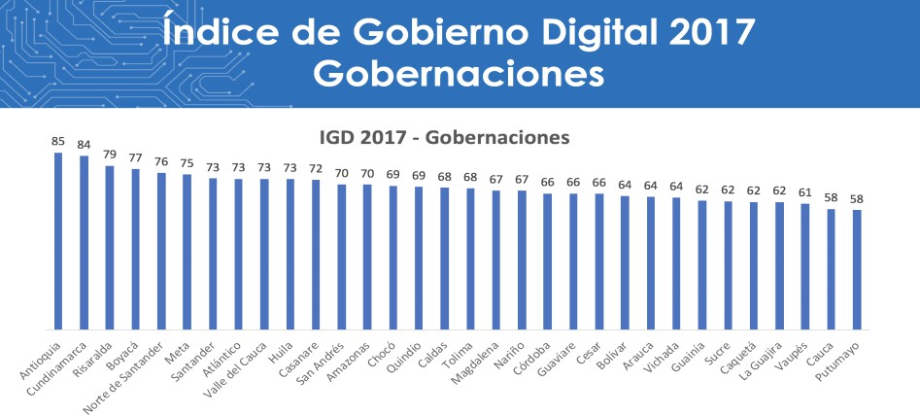

Figura 3. Índice de Gobierno Digital 2017.
Fuente: Índice de Gobierno Digital Territorial (MinTIC, 2018)

Una de las razones por la que la política no ha sido clara o entendida por las entidades y sus representantes, es la densa metodología reflejada en las plataformas, guías, manuales, modelos y documentos proporcionados por MinTIC y que se constituye en su caja de herramientas para apoyar a las entidades a nivel (nacional, territorial, municipal) sin tener en cuenta su nivel de avance y desarrollo tecnológico; por ejemplo, algunas entidades cuentan con departamentos o áreas de TI con personal capacitado y recursos propios para ejecutar proyectos de tecnología mientras que otras ni siquiera tienen una persona fija que se encargue de gestionar la tecnología y en el peor de los casos, carecen de equipos computacionales adecuados y de una buena conexión a internet.

De lo anteriormente expuesto, nace la necesidad de alinear la Política de Gobierno Digital con el Modelo de Gobierno y Gestión que ya posea la entidad de tal manera que:
  - Funcione como un catalizador que posibilite la mejora de sus capacidades en materia de TI.

  - Permita la comprensión clara de las actividades, procesos y proyectos que se deben llevar a cabo para desplegar la política en su interior.

Es así como el presente trabajo de grado busca dar respuesta al interrogante:

¿De qué manera la Política de Gobierno Digital puede mejorar el Modelo de Gobierno y Gestión de TI o elevar capacidades en términos de TI en las entidades públicas territoriales?

Justificación

El valor de éste trabajo de grado radica en el despliegue de la Política de Gobierno Digital en las entidades públicas territoriales Colombianas; lo anterior se realiza con el fin de lograr su operacionalización y evitar que su cumplimiento sólo quede supeditado a la creación de documentos para cumplir con los requerimientos de su estricto marco legal. Por esta razón se presenta una propuesta de mejora de su Modelo de Gobierno y Gestión de TI, para que sea capaz de:
- Evaluar, Dirigir y Monitorear procesos que permitan gestionar los riesgos, la Infraestructura TI, la Seguridad y la Transparencia desde la tecnología y cumplir con estándares de la industria (COBIT, ITIL, IT4+, entre otros).
- Proponer la estructura adecuada (comités) para i) definir objetivos y metas ii) cumplir y desplegar políticas y iii) formular estrategias.
  - Contar con un portafolio de programas y proyectos que reflejen las necesidades puntuales para lograr el despliegue de la Política (Infraestructura, Arquitectura empresarial, Sistema de gestión de la calidad, entre otros).

Objetivos

Objetivo General

Elaborar un Modelo de Gobierno y Gestión de TI para desplegar la Política de Gobierno Digital en las instituciones públicas tipo Gobernación.

Objetivos Específicos

    - Revisar la literatura relacionada con el Gobierno y la Gestión de TI y las Políticas de Gobierno Digital en las instituciones públicas a nivel local, nacional e internacional.
    - Revisar de manera sistemática los estándares de Gobierno y la Gestión de TI y los documentos base que sustentan la Política de Gobierno Digital.
    - Proponer un modelo de Gobierno y Gestión de TI para el despliegue de la Política de Gobierno Digital en las instituciones públicas tipo Gobernación.
    - Identificar el estado actual de Gobierno y Gestión de TI para desplegar de la política de Gobierno Digital en las instituciones públicas tipo Gobernación.
    - Elaborar un Plan de Implementación de la Política de Gobierno Digital en las instituciones públicas tipo Gobernación. Caso de Estudio: Gobernación del Atlántico.

Alcance y Limitaciones

Alcance

Este proyecto tiene como alcance la elaboración de un Modelo de Gobierno y Gestión de TI para desplegar la Política de Gobierno Digital en las entidades del sector público tipo Gobernación. Se aborda como caso de estudio, la Gobernación del Departamento del Atlántico. No se garantizará la implementación del portafolio de proyectos ni de los procesos propuestos en este trabajo de grado, con el fin de mejorar el modelo de Gobierno y Gestión de TI existente en dicha entidad.

Limitaciones

Las principales limitaciones para este proyecto son:

    - Carencia de servidores públicos (funcionarios, contratistas) que tengan a su cargo la gestión de actividades para apalancar la Política de Gobierno Digital dentro de la entidad. Esto hace que se realicen informes y documentos para cumplir con entregables que nunca se materializan en productos o servicios con un ciclo de mejoramiento continuo.
    - Falta de recursos económicos para llevar a cabo los proyectos propuestos en el portafolio.

    - Falta de recurso humano para responsabilizarse de los procesos propuestos.

Metodología

Fase 1: Revisar la literatura relacionada con el Gobierno y la Gestión de TI y las Políticas de Gobierno Digital en las instituciones públicas a nivel local, nacional e internacional.
En esta fase se construye el Marco Teórico a través de una revisión genérica de la literatura existente de los temas; para el Gobierno y la Gestión de TI se empieza a adaptar los conceptos a las entidades objeto de estudio.

Fase 2: Revisar de manera sistemática los estándares de Gobierno y Gestión de TI y los documentos base que sustentan la Política de Gobierno Digital.
Se construye el Marco Referencial a través de la descripción y el análisis del framework y los documentos base escogidos para sustentar la creación del Modelo propuesto.

Fase 3: Proponer un modelo de Gobierno y Gestión de TI para el despliegue de la Política de Gobierno Digital en las instituciones públicas tipo Gobernación.
Para el diseño del modelo se realiza una alineación entre las mejores prácticas de COBIT 2019, los objetivos estratégicos de las entidades tipo Gobernación y la Política de Gobierno Digital. De esta manera se obtiene la identificación de los procesos de COBIT 2019 con sus prácticas, indicadores, actividades, entradas y salidas.

Fase 4: Identificar el estado actual de Gobierno y Gestión de TI para desplegar de la Política de Gobierno Digital en las instituciones públicas tipo Gobernación.

Se realiza la caracterización de la entidad para tener un conocimiento profundo del negocio. Se analiza la brecha para determinar el estado actual (AS IS) y deseado (TO BE) con respecto a la Política de Gobierno Digital y con respecto a diagnóstico organizacional del estado de Gobierno y la Gestión de TI por medio del modelo de capacidad de COBIT.

Fase 5: Elaborar un Plan de Implementación de la Política de Gobierno Digital en las instituciones públicas tipo Gobernación. Caso de Estudio: Gobernación del Atlántico.
Se presenta un Plan de Implementación donde se propone un portafolio de proyectos para disminuir las brechas encontradas en los análisis y evaluaciones anteriores.

Marco Teórico

Conceptos Introductorios de Gobierno y Gestión de TI

Presiones y Retos de TI en el Contexto Público

Debido al rápido desarrollo de las tecnologías de información y comunicaciones (TIC) y

de su innegable incidencia en todos los aspectos de la sociedad, se hace necesario que las organizaciones estén preparadas para enfrentar las presiones y retos que esto supone.

El sector público Colombiano ha entendido lo anterior debido a los constantes retos y presiones a los que es sujeto por parte del medio y las demandas de sus públicos de interés (ciudadanos, funcionarios, entidades, entes de control) como se observa en la Figura 4. Las entidades del Estado deben responder al surgimiento de las nuevas tecnologías por medio de la vigilancia tecnológica, lo que a veces resulta una tarea no tan ágil debido a los trámites y a la burocracia que experimenta; de la misma manera debe hacer un manejo eficiente y transparente de los recursos públicos para generar ventajas competitivas y someterse a la regulación del cumplimiento de las leyes y de las auditorías por parte de los entes de control.

Vigilancia Tecnológica

Regulaciones y Leyes

Entes de Control
Generar Ventajas Competitivas

Cuestiones del Negocio

Sostenibilidad, Crecimiento y Ganancias

Tendencias Disuptivas: Big Data, IoT

Públicos de Interés (Ciudadanos, Funcionarios, Otras Empresas)

Estándares de Buenas prácticas

Manejo eficiente de Recursos

Figura 4. Retos que enfrentan las entidades públicas Colombianas.
Fuente: Adaptado de (Selig, 2008)

Desafíos de TI en el Contexto Público

En términos de desafíos para el gobierno y su adaptación a un contexto facilitado por tecnologías, los ciudadanos esperan que las instituciones públicas les permitan:
- Acceder de manera más sencilla y a través de varios canales (móviles, página web) a las diferentes plataformas ofrecidas para realizar sus trámites y servicios.
- Consultar la información de manera veraz para tomar decisiones y vigilar la rendición de cuentas por parte del uso de los recursos públicos.
- Participar como ciudadanos empoderados en la construcción de leyes y decisiones que satisfagan sus requerimientos y necesidades (gobierno centrado en el ciudadano).

Las entidades públicas en si mismas también tienen retos y desafíos por vencer:

- Innovar en los trámites y servicios que ofrece.

- Posibilitar nuevos canales de interacción con los ciudadanos de las distintas edades (Millennials, tercera edad, entre otros).
- Obtener recursos económicos para solventar sus proyectos internos y externos.

- Satisfacer los requerimientos en términos tecnológicos de sus empleados (usuarios internos) y de los ciudadanos y otras entidades (usuarios externos).
- Proteger la Seguridad de los Datos y de la infraestructura tecnológica del Gobierno.

Lo anterior puede verse resumido en la Figura 5:

- Ser un habilitador de la innovación de la entidad; ser líder
- Poseer una estructura organizacional de TI acorde a los requerimientos
- Contar con procesos estandarizados, políticas y planes
Buen • Tener una estrategia de TI como carta de navegación
Gobierno TI • Rendir cuentas: entes de control, ciudadanos
- Alineación de TI con los objetivos del negocio , Gestionar Riesgos
- Poseer una Arquitectura de TI que soporte los requerimientos y demandas de los públicos de interés
Arquitectura de TI
Información y Aplicaciones
- Gobernar la información y los Sistemas de información de la entidad para que sirvan como herramientas para tomar decisiones y rendir cuentas
- Implementar aplicaciones que permitan el acceso multiplataforma y la participación ciudadana
- Implementar políticas y modelo de Seguridad y Privacidad de la Información del estado.
- Ley de Protección de Datos
Seguridad • Ley de Transparencia
de la • Estándares del MinTIC
Información
Figura 5. Retos de TI en el contexto público Fuente: Adaptado de (Selig, 2008)

Rol del CEO y el CIO y el balance que debe lograr para crear un ambiente propicio de Gobierno Corporativo y de TI

El papel del CEO (Chief Executive Officer) en una entidad es fundamental pues requiere
que sea un individuo con unas características especiales que le permitan mantener un balance entre el crecimiento y las ganancias obtenidas por la entidad y la optimización organizacional y el cumplimiento de las leyes y regulaciones (Externo-Interno). Un efectivo marco de Gobernanza de TI podría hacer de lo anterior una realidad dentro de las entidades. En el contexto público territorial éste rol es asumido por los gobernadores y los alcaldes, quienes deben ejecutar las iniciativas y las operaciones del negocio que se encuentran en sus planes estratégicos de desarrollo, buscando un balance entre las que contienen proyectos orientados para las ciudades o departamentos que están en su resorte y las que conciernen a las entidades mismas, de manera interna. La Figura 6 puede reflejar esta situación gráficamente.

  - Facilitar adopción de mejores prácticas

  - Minimiza riesgos e Incertidumbre

  - Reducir Costos, Gastos y Capital

  - Aumentar la satifacción con el usuario/ciudadano

  - Código de Ética

  - Indicadores de desempeño KPI

CRECIMIENTO

(Maximiza la entrega de Valor a los ciudadanos/funcionarios/otras entidades)

- Buscar nuevas fuentes de recursos económicos (alianzas, convenios, proyectos)
- Innovar en los servicios que presta
- Mejora el Servicio al cliente
- Efectiva optimización de los recursos públicos
- Gestión de proyectos y Programas
- Gobierno Corporativo

OPTIMIZACIÓN
(Eficacia y Eficiencia al interior)

  - Mejoramiento de los Procesos y Gestión de la Calidad
  - Seguridad de la Información
  - Gobierno de los datos
  - Infraestructura tecnológica y electrónica adecuada
  - Estructura Organizacional acorde a los requerimientos
  - Cultura de Gestión del cambio
  - Empleados motivados y con las habilidades necesarias para cumplir sus funciones
  - Gestión efectiva de los proveedores
  - Cultura del Servicio al Cliente/Usuario
  - Gobierno Corporativo
- Incremento de las habilidades de los empleados

- Implementación coordinada de una gestión del cambio
CEO:
Gobernador Alcalde

- Mejora de la dinámica y el ambiente laboral

- Cumplimiento a las presiones y retos del negocio

- Cumplimiento a las leyes y regulaciones

Figura 6. Vinculación del CEO con las iniciativas empresariales en el Contexto Público.
Fuente: Adaptado de (Selig, 2008)

De forma similar, la función del CIO (Chief Information Officer) que en el contexto público se representa por un Director de TI o Secretario de TI, es velar porque se mantenga un balance entre el crecimiento de su área de tecnología, para que ésta funcione como un habilitador que permita la entrega de valor público a los ciudadanos, funcionarios y otras entidades del sector y la optimización de su área para que provea operaciones y procesos eficaces y eficientes. Todo lo anterior, de acuerdo a su Plan Estratégico de TI (PETI), como se visualiza en la Figura 7.

  - Facilitar adopción de mejores prácticas de TI

  - Minimiza riesgos e Incertidumbre

  - Reducir Costos, Gastos y Capital

  - Aumentar la satifacción con el usuario/ciudadano

  - Código de Ética

  - Indicadores de desempeño KPI de TI

CRECIMIENTO
(Maximiza la entrega de Valor a los ciudadanos/funcionarios/otras entidades)

- Buscar nuevas fuentes de recursos económicos (alianzas con otras áreas de la entidad, convenios, proyectos, Ministerio TIC, organizaciones internacionales)
- Gestiona la mejora de la infraestructura tecnológica del Departamento
- Apropiación de la Tecnología por parte de los ciudadanos para reducir brecha digital.
- Mejora el Servicio al cliente a través de
soluciones que generan innovación usando las TIC
- Efectiva optimización de los recursos públicos
- Seguridad de los Datos públicos
- Gestión de proyectos y Programas de TI
- Gobierno de TI
OPTIMIZACIÓN

(Eficacia y Eficiencia al interior)

  - Políticas de TI
  - Mejoramiento de los Procesos y Gestión de la Calidad del áea de TI
  - Seguridad de la Información
  - Gobierno de los Sistemas de Información
  - Infraestructura tecnológica y electrónica adecuada
  - Estructura Organizacional acorde a los requerimientos
  - Cultura de Gestión del cambio
  - Empleados motivados y con las habilidades necesarias de TI para cumplir sus funciones
  - Gestión efectiva de los proveedores
  - Cultura del Servicio al Cliente/Usuario
  - Métricas realistas
  - Gobierno de TI
- Incremento de las habilidades TI de los empleados

- Implementación coordinada de una Estrategia de Apropiación y uso de TI
CIO:
Secretario TIC Director de TIC

- Mejora de la dinámica y el ambiente laboral

- Cumplimiento a las presiones y retos del negocio desde lo
tecnológico

- Cumplimiento a las leyes y regulaciones

Figura 7. Vinculación del CIO con las iniciativas Empresariales en las entidades territoriales públicas.
Fuente: Adaptado de (Selig, 2008)

Revisión de los Componentes y Requisitos para un Marco de Gobierno de TI

El framework de Gobierno de TI propuesto por (Selig, 2008) consiste en varios
imperativos, que son producto de modelos de mejores prácticas y del deber ser de varias entidades investigadas:

- Estrategia de Negocio, Plan y Objetivos (Gestión de la Demanda): Involucra el desarrollo de la estrategia y el plan del negocio.
- Estrategia de Tecnología, Planes y Objetivos (Gestión de la Demanda): Debe estar basada en los planes y objetivos del negocio; debe proveer la dirección y las prioridades de la tecnología. Debe incluir el manejo de la inversión del portafolio, un esquema de priorización y los derechos de decisión (quién influencia y está autorizado a tomar decisiones). El CIO es responsable por las inversiones de tecnología tales como equipos, servidores, red, software, entre otros.
- Plan de Ejecución de TI (Gestión de la Ejecución): Contiene la Gerencia de los programas y proyectos de TI, la Gerencia y la entrega del Servicio, riesgos, manejo del cambio, seguridad y planes de contingencia.
- Gerencia del Desempeño y el Control (Gestión de la Ejecución): Incluye el BSC (Balanced Scorecard) o Tablero de Control, los indicadores claves de desempeño KPI, COBIT y áreas de cumplimiento regulatorio.
- Gerencia de los Proveedores (Gestión de la Ejecución): La correcta selección de proveedores es una función crítica para ahorrar gastos.
- Desarrollo del Talento Humano, Mejora Continua de Procesos y Aprendizaje: Es crítico invertir en las personas, el manejo del conocimiento y sostener procesos continuos de mejora y de iniciativas de innovación.

Los nuevos CIO deben evaluar como está su entidad en cada uno de los componentes claves. En el contexto público territorial, se puede hacer una aproximación de todo lo que se debe cumplir en cada área de trabajo según la Tabla 2:

Área de Trabajo | Componentes | Entregables
Objetivos y Plan de Negocio (Alineación y Gerencia de la Demanda) | -Plan de Desarrollo (Generalmente contienen visión, misión, objetivos, recursos, presupuesto, métricas)  -El Comité Ejecutivo está generalmente conformado por el Gobernador/Alcalde, los Secretarios de cada oficina, Jefe  de Control Interno, Asesores | -Documento del Plan de Desarrollo  -Presupuestos y Proyecciones  -Tableros de Mando
Plan de TI, Objetivos, Inversión de Portafolio y Aprobaciones (Alineación y Gestión de la Demanda) | -Plan Estratégico de TI (PETI) alineado con el Plan de Desarrollo. Generalmente el plan contiene elementos gerenciales como misión, visión, objetivos, historia de la Secretaría TIC, el portafolio de inversiones, las arquitecturas existentes, las fortalezas, amenazas, debilidades y oportunidades identificadas, las métricas para medir desempeño y avance, el portafolio de programas y proyectos a  realizarse por año y por vigencia. | -Documento del PETI  -Métricas estratégicas y tácticas  -Reglas del Negocio  - Balanced Scorecard (BSC) y KPI
Ejecución del Plan de TI/Entrega (Gestión de la Ejecución) | -Plan operativo de TI.  -Políticas, estándares y lineamientos.  -Seguridad de la información.  -Dar cuenta de las finanzas, programas, proyectos, mantenimiento y operación. | -Mantener la integridad de la Infraestructura  -Mantener la Seguridad de la Información  -Asesorar el uso de estándares como ISO 27001, ITIL, COBIT o  los que debe cumplir por medio de la implementación de la Política de  Gobierno Digital.
Gerencia del Desempeño, Riesgos, Control (Gestión de la Ejecución) | -Gestionar y medir los planes, programas, proyectos y riesgos  -Definir y evaluar los KPI  -Tomar las acciones correctivas  -Selección de proveedores  -Continuidad del negocio y de TI, contingencia y recuperación de  desastres | - (BSC) y KPI  -Gerencia del Desempeño  -Manejo de Contratación  -Cumplimiento de auditorías y revisiones  -Gerencia del Control/COBIT  -Informes de rendición de cuenta
Desarrollo del Talento  Humano, Mejora | -Formación del Talento Humano | -Estrategia de Uso y Apropiación  de la Tecnología

Área de Trabajo | Componentes | Entregables
Continua de Procesos y Aprendizaje | -Estrategias de Gestión del Cambio  -Formación y Certificación  -Modelos de madurez organizacional, de operación y de proyectos | -Plan de capacitaciones  -Adopción de mejores prácticas  -Plan de Incentivos
Tabla 2. Componentes y Requisitos para un Marco de Gobierno de TI en el contexto público.
Fuente: Adaptado de (Selig, 2008)

Los elementos introductorios muestran un bosquejo del poder que tiene sobre una entidad la aplicación de un marco de Gobierno y Gestión de TI para posibilitar su crecimiento e innovación.

A continuación se definen formalmente ambos conceptos y se presenta su contextualización en el sector público Colombiano.

Variables y Dimensiones a gestionar en el Gobierno y Gestión TI

Una manera de empezar la implementación de las iniciativas de Gobierno y Gestión es a
través de su descomposición en paquetes de trabajo que sean manejables y asignables a responsables específicos, parecido a como se usan en la Gestión de proyectos (EDT – Estructura de Desglose de Trabajo). En el contexto público las actividades de tecnología se podrían dividir en un esquema de cinco (5) partes, que para efectos de éste trabajo de grado, serían llamadas Dimensiones, parecidas a la Figura 8:

Planear estas iniciativas mínimo de manera anual

Gestión de de Iniciativas de Gobierno de TI
Gestión del Desempeño

- Desarrollo y Evaluación de Indicadores (KPI)
- Manejo de la Demanda (Requisición, Gestión y Entrega de Servicios
Gestión de la Ejecución

- Manejo de Programas y Proyectos
- Manejo de la Demanda (Requisición, Gestión y Entrega de Servicios)

Asegurar el desarrollo de planes estratégicos y operativos con calidad
Gestión de la Planeación
- Desarrollo de Planes Estratégicos de TI (PETI)
- Gestión de Presupuesto
- Alineación con objetivos y planes de la entidad (Alcaldía, Gobernación)
- Creación de Mapas de Rutas estratégicas

-Definir KPI’s para cada función
-Establecer objetivos y monitorear a través de BSC

Gestión de la Creación de Valor
Gestión de las iniciativas del negocio y la operación

Asegurarse que los proyectos se realicen a tiempo y con el presupuesto estipulado
-Asegurarse de que los presupuestos de los programas y proyectos son establecidos
-Desarrollar casos de negocio para cada programa y proyecto
-Asegurarse de que cada Servicio está documentado junto con el monitoreo de sus indicadores KPI, SLA, etc.

Figura 8. Divisiones de las actividades de Gobierno y Gestión de TI. Fuente: Adaptado de (Selig, 2008)

Gobierno y Gestión de TI

El Gobierno corporativo es el conjunto de responsabilidades, prácticas y ejercicios llevados a cabo por la alta dirección con el objeto de proveer dirección estratégica, asegurar que los planes y objetivos sean alcanzados, asesorar la gestión correcta de los riesgos y de que los recursos sean manejados responsablemente (Selig, 2008).

En el caso del Gobierno de TI, éste debe implementarse también desde la alta dirección y una de sus funciones principales es apoyar el cambio de paradigma que reza que las TIC sólo gestionan elementos técnicos y operativos de hardware y/o software, para darle paso a una concepción en donde éstas adquieran un rol más estratégico y fundamental al interior de cada entidad.

Entre los conceptos más importantes de Gobierno de TI se pueden resaltar el de (Norfolk, 2011) , el cual plantea que el Gobierno de TI se asegura que los sistemas automatizados contribuyan efectivamente a los objetivos de la organización, de que los riesgos de tecnología sean identificados adecuadamente y de que los sistemas de información provean una verdadera imagen de la operación del negocio. Por su parte (Selig, 2008) lo define como una colección de políticas, prácticas y procesos de gerencia, planeación y desempeño los cuales establecen autoridad, controles y métricas de las inversiones, planes, presupuestos, compromisos, servicios, seguridad, privacidad, continuidad del negocio, cumplimiento con leyes y políticas organizacionales. (Weill & Ross, 2004), interpretan al gobierno de TI desde el punto de vista de la rendición de cuentas y lo definen como los derechos de decisión y el marco de rendición de cuentas para alentar una conducta deseable en el uso de TI.

Es decir que el Gobierno de TI es un concepto bien amplio que involucra aspectos relacionados con la toma de decisiones, el control y la supervisión de la tecnología. Además debe garantizar que la misma se alinee con los objetivos del negocio, que se cuente con una estructura organizacional suficiente para lograrlo, que los riesgos estén gestionados y que los servicios de TI se ejecuten de la forma más eficiente.

Para lograr lo anterior que es una vista de alto nivel, se debe gestionar las tecnologías también a nivel operativo desde el Planear, Hacer, Verificar y Actuar. Es allí donde la Gestión de TI toma protagonismo, ya que suministra servicios y administra las operaciones de TI de las actividades planificadas desde el Gobierno. Según (Huang, 2011), se centra en tareas rutinarias que se realizan a diario, como control eficiente, asignación y gestión de diversas operaciones de servicios de TI,

es decir, se centra en el suministro eficaz de servicios y productos de gestión eficiente de las operaciones de tales tecnologías. (ISACA, 2012) postula que la gestión de TI planifica, construye, ejecuta y controla actividades alineadas con la dirección establecida por el cuerpo de gobierno para alcanzar las metas empresariales. Como expresa (Huang et al. 2011), la Gestión de TI se define como un grupo de actividades frecuentes que se elaboran diariamente, como control eficiente, asignación y gestión de diversas operaciones de servicios de TI, es decir, se centra en el suministro eficaz de servicios y productos de gestión eficiente de las operaciones de tales tecnologías.

Gobierno y Gestión de TI en el Contexto Público

Como se definió y ejemplificó en los pasajes anteriores, tanto el Gobierno como la Gestión
de TI son elementos importantes para lograr el mejoramiento continuo y la efectividad de la organización. El Gobierno Colombiano, consciente de lo anterior ha liderado a través de su Ministerio de Tecnologías de la Información y las Comunicaciones (MinTIC) la Política de Gobierno Digital a fin de contar con entidades que puedan estar en capacidad de prestar mejores servicios a los ciudadanos y satisfacer sus necesidades a través de la tecnología. Esta política, inicialmente enunciada en la formulación del problema del presente trabajo de grado, amerita una descripción que será detallada mas adelante; no obstante, para efecto de explicar cómo funciona el Gobierno y la Gestión de TI en Colombia, se abordarán algunos aspectos en el presente capítulo.

La Política de Gobierno Digital, se implementa a través de dos componentes: TIC para el Estado y TIC para la Sociedad que son líneas de acción que orientan el desarrollo y la orientación de la política (MINTIC, 2018a). A su vez estos componentes son habilitados por medio de tres

elementos transversales que se espera son requisitos mínimos que deben cumplir las entidades para apoyar por medio de las tecnologías sus funciones: Seguridad de la Información, Arquitectura y Servicios y Ciudadanos Digitales; éstos habilitadores, como se hacen llamar, están regidos por estándares y lineamientos. Cuando tanto los componentes como los habilitadores se cumplen en un ecosistema propicio al interior de una entidad, se podrán cumplir los logros de la política a través de los cinco (5) propósitos expuestos: Servicios Digitales y de confianza, Procesos internos seguros y eficientes, decisiones basadas en datos, empoderamiento ciudadano a través de un Estado abierto, territorios y ciudades inteligentes a través de las TIC.

El elemento o habilitador transversal Arquitectura, es la columna vertebral sobre la que el Estado Colombiano ha organizado la tecnología en las áreas de TI con el fin de que los sistemas de información, los procesos, las personas funcionen como un sistema, como un todo, como un solo país. Es importante que las entidades hagan parte de su cultura un enfoque de Arquitectura Empresarial para: i) el fortalecimiento de sus capacidades institucionales y de gestión de TI, ii) hacer un gobierno que pueda compartir información con otras entidades, iii) que alinee la tecnología para el beneficio de toda la entidad y iv) que utilice las mejores prácticas. Como lo expresa la entonces Viceministra de TIC María Isabel Mejía (Ministerio TIC, 2013) “Estamos en una época propicia para la implementación de Arquitectura Empresarial y cambiar la historia de las áreas de tecnología de las entidades públicas, ya que la realidad de hoy es que el estado no maneja estándares, lo que conlleva a una descoordinación de los servicios, poniendo al ciudadano como un mensajero de ventanilla en ventanilla de una oficina a otra con carpetas bajo el brazo”.

El habilitador de Arquitectura se soporta en el Marco de Referencia de Arquitectura Empresarial del Estado, que es un modelo de referencia puesto a disposición de las entidades para establecer la estructura conceptual, definir los lineamientos, incorporar las mejores prácticas y trazar la ruta de implementación de la Arquitectura TI (MINTIC, 2017). El marco de referencia se compone de seis dominios: Estrategia de TI, Gobierno de TI, Información, Sistemas de Información, Servicios Tecnológicos y Uso y Apropiación. Esta arquitectura se vuelve operativa mediante la implementación de un modelo de gestión llamado IT4+, el cual se espera permita la alineación de la gestión de TI con los objetivos estratégicos de la entidad; la Tabla 3 muestra gráficamente lo descrito. La relación entre la Política y la Arquitectura empresarial por otra parte, se puede ver en la Figura 9.

Concepto | Elementos | Representación | Explicación
Marco de Referencia de Arquitectura Empresarial (Marco de Referencia AE) | Gobierno de TI | QUÉ | -Describe todo lo que hay que hacer para estructurar las arquitecturas empresariales.  -Se espera que se adapte a cada entidad respectivamente.  -Elementos de manera común.
Modelo de Gestión IT4+ | Gestión de TI | CÓMO | -Facilita la aplicación práctica del marco de referencia a través de instrumentos y prácticas como procesos, procedimientos, funciones, mecanismos de control y adopción de buenas prácticas por  cada uno de los Dominios.
Tabla 3. Relación entre el Marco de Referencia AE y el Modelo de Gestión IT4+.
Esto explica cómo se rige el Gobierno y la Gestión de TI en las entidades públicas Colombianas.
Fuente: Elaboración Propia

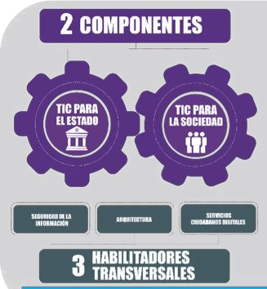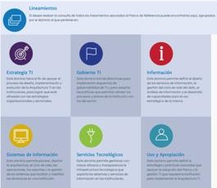
Marco de Referencia
Qué?
Modelo
de
Gestión IT4+
Cómo?

Figura 9.Relación entre la Política y la Arquitectura empresarial
Fuente: Elaboración Propia, basado en imágenes del manual de gobierno digital y la página de Arquitectura
Empresarial del Estado Colombiano.

El esquema de Gobierno de TI que deben aplicar las entidades públicas Colombianas, da las pautas y herramientas para definir instancias que guíen la toma de decisión alrededor de la gestión y operación de las tecnologías de la información. Este dominio facilita (Ministerio TIC, 2014) :
- Definir y evolucionar las tecnologías de la información con base en lo que la institución realmente requiere.
- Diseñar e implementar el proceso para dar cobertura a la gestión de TI.

- Enfocar la gestión del valor de TI en la institución.

- Fomentar la adecuada gestión de proyectos de TI.

Este esquema se divide en ámbitos y lineamientos como se describe en la Figura 10.

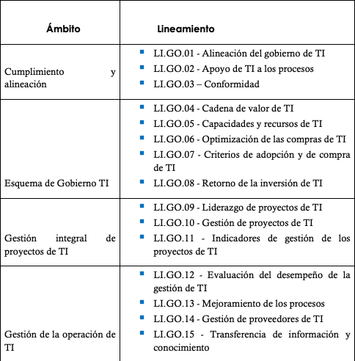
Figura 10. Ámbitos y Lineamientos del Gobierno de TI Fuente: Guía para el Dominio Gobierno de TI

Los ámbitos son áreas o temáticas que aborda el dominio y que agrupan temas específicos. Los lineamientos son orientaciones de carácter general; La Tabla 4 proporciona una explicación más certera de cada ámbito. No se considera necesario hacerlo con cada lineamiento pues son auto explicativos por su mismo nombre.

Ámbito | Explicación
Cumplimiento y Alineación | - Busca la entrega de valor de los proyectos de TI que han sido definidos en el dominio Estrategia de TI  -Pretende que se asegure el cumplimiento de las regulaciones y políticas de TI  -Incluye alineación con el modelo integrado de gestión, valoración de riesgo  -Desarrollo e incorporación de políticas de TI.

Ámbito | Explicación
Esquema de Gobierno de TI | -Elementos necesarios para que se establezcan capacidades, procesos y esquemas de Gobernabilidad de TI para monitorear, evaluar, y dirigir  las TI
Gestión Integral de Proyectos de TI | -Gestión, seguimiento y evaluación de programas y proyectos asociados a TI.
Gestión de la Operación de TI | -Adecuada planeación, ejecución, monitoreo y mejora continua de la prestación de los servicios de TI.  -Incluye la Gestión con los proveedores.
Tabla 4. Explicación de los ámbitos del Esquema de Gobierno de TI en el contexto público Colombiano.
Fuente: Elaboración Propia

La Gestión de TI por su parte se realiza utilizando el modelo IT4+, (Ministerio TIC, 2016) el cual es un instrumento de gestión moderno construido a través de la experiencia y lecciones aprendidas durante la implementación de la estrategia de TI en varias entidades y cuyo propósito es poner al alcance de la mano la tecnología a todos los usuarios para generarles valor. Está conformado por seis componentes, los mismos que la AE denomina dominios: Estrategia TI, Gobierno de TI, Información, Sistemas de Información, Servicios Tecnológicos, Uso y Apropiación. Es un modelo adaptable a instituciones tanto públicas como privadas cuyas principales características son:
- Generación de Valor

- Adaptabilidad al entorno

- Brinda efectividad e innovación

- Permite desarrollar un equipo líder
- Posibilita la Gestión integral de TI

La Figura 11, presenta una explicación visual de lo anterior:

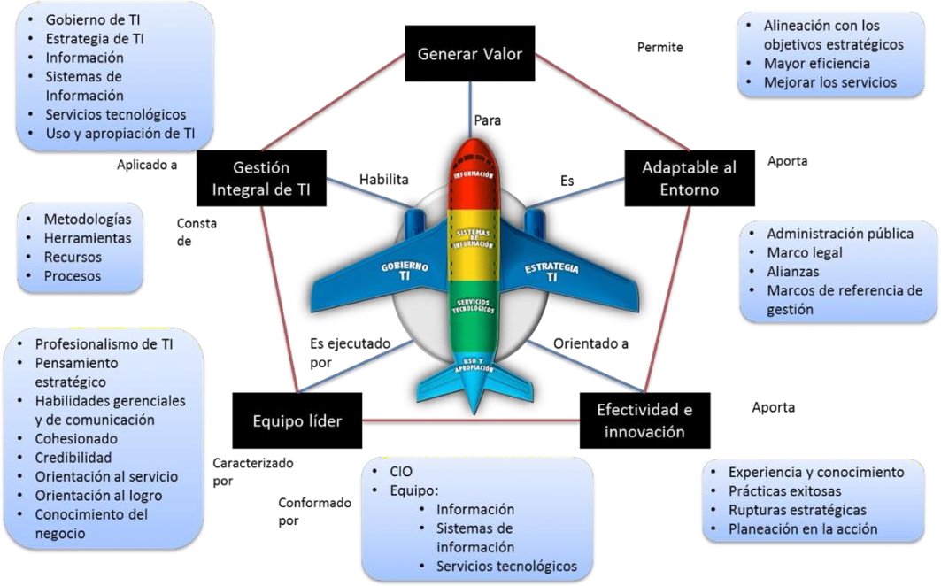
Figura 11. Descripción de Modelo IT4+.
Fuente: Documento de Modelo de Gestión IT4+

Por cada dominio se presenta un modelo. Por ejemplo:

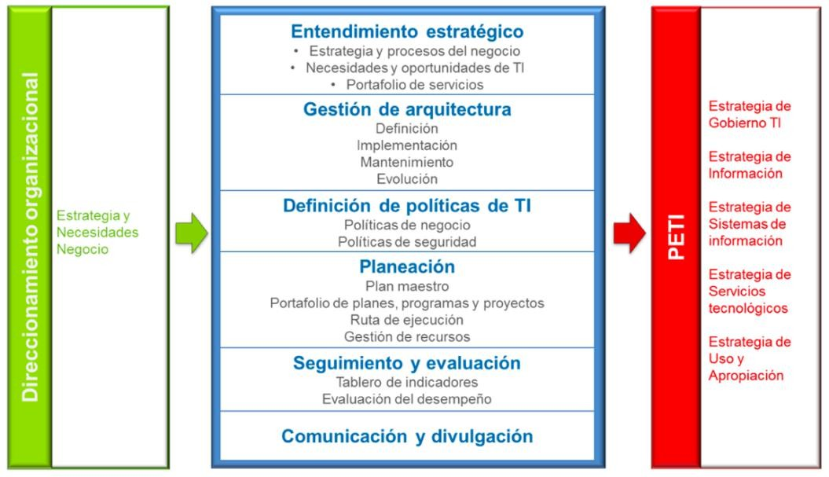
Figura 12. Modelo de Estrategia de TI. Fuente: Documento Modelo IT4+

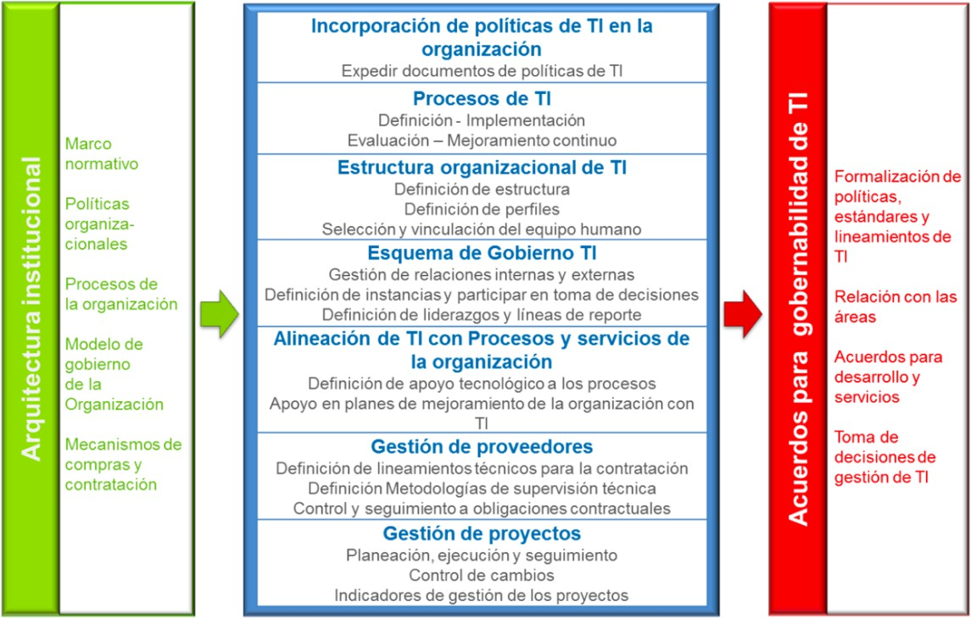
Figura 13. Modelo de Gobierno de TI. Fuente: Documento Modelo IT4+

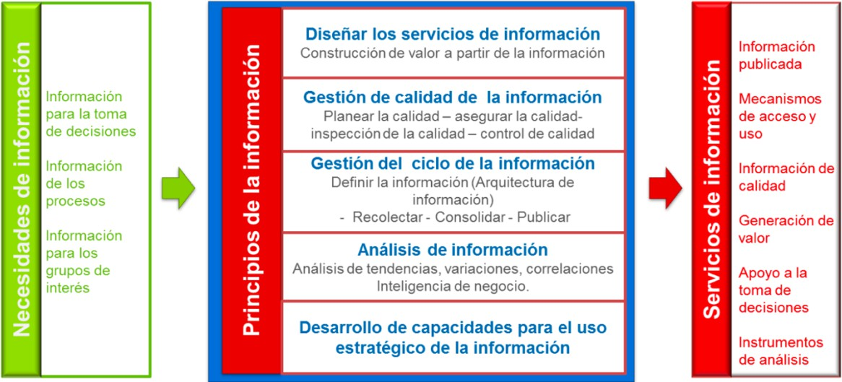
Figura 14. Modelo de Gestión de la Información.
Fuente: Documento Modelo IT4+

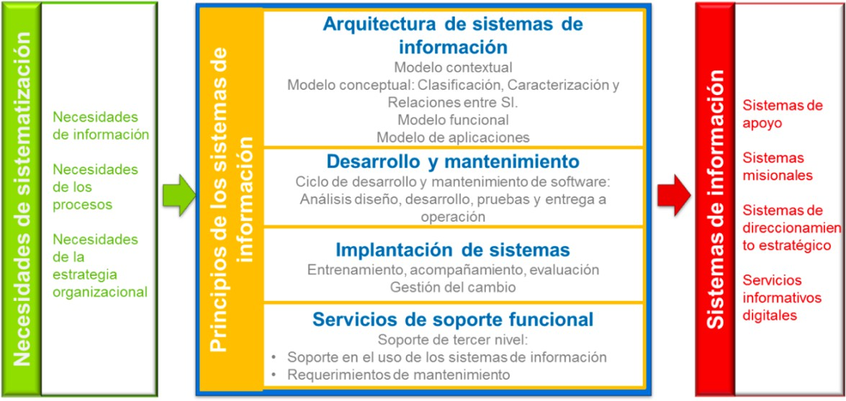
Figura 15. Modelo de Gestión de Sistemas de Información.
Fuente: Documento Modelo IT4

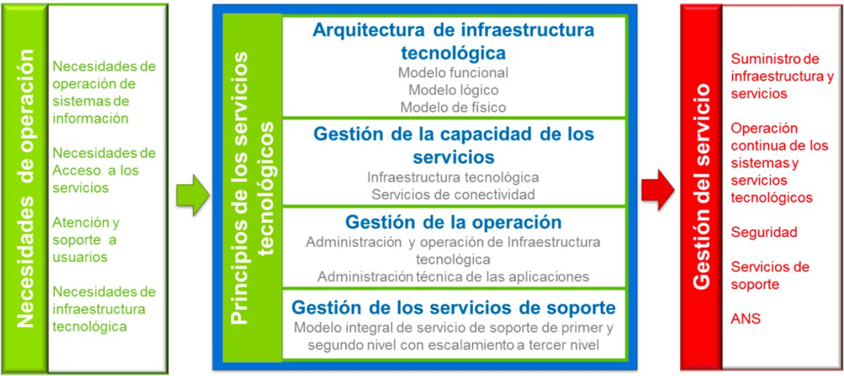
Figura 16. Modelo de Gestión de Servicios Tecnológicos Fuente: Documento Modelo IT4+

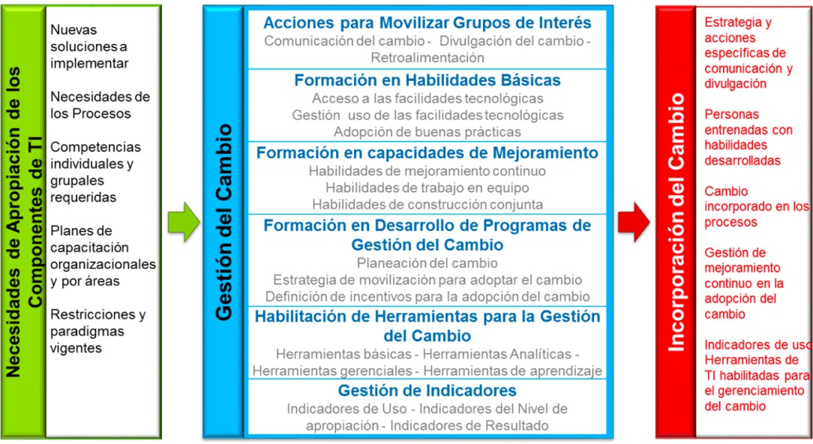
Figura 17. Modelo de Uso y Apropiación de TI. Fuente: Documento Modelo IT4+

Para cada dominio se presentan todas las cosas que se deben tener en cuenta para gestionarlos correctamente, tales como información de entrada, actividades y salidas tangibles o intangibles que se esperan obtener. Además se proveen plantillas, fichas y documentos guía.

Describir el funcionamiento del Gobierno y la Gestión desde el sector público Colombiano parece sencillo, pero la realidad es que requiere de muchas horas de interpretación y desglose de guías, manuales, plantillas, documentos, entre otros. No todas las entidades cuentan con funcionarios ni contratistas que puedan hacer estas actividades, por lo que llevarlo al nivel operativo es una tarea compleja y casi heroica.

Política de TI en el Contexto Público

(Thomas Dye, 1995) define una política pública como aquello que el gobierno decide hacer o no hacer. Si se da carta verde para implementarla entonces se deben establecer reglas, programas proyectos, procedimientos y presupuestos.

Según (Lic et al., 1999) los requisitos a cumplir por las políticas públicas son:

    - Ser representativas, satisfaciendo una demanda social prioritaria.

    - Efectuar tareas propias del gobierno, sin restar espacio a la comunidad o al sector privado (le corresponde al gobierno proveer bienes públicos y generar externalidades, con un enfoque solidario y subsidiario).
    - Estar integradas con otras políticas; en un programa consistente, jerarquizado y financiable, para asegurar su viabilidad.
    - Tener una gestión adecuada a su propósito, estableciendo mayores responsabilidades en los ejecutores, sumada a una mayor transparencia y responsabilidad.
    - Ser objeto de controles internos y externos claros y rápidos.

    - Ser evaluada en todos los casos.
    - Permitir una relación fluida entre el sector público y la comunidad.

Una política pública generalmente tiene tres fases: la formulación, la implementación y la evaluación y el control. En la formulación, que es la más importante, se involucra a los diferentes públicos de interés (altos funcionarios, ciudadanos, expertos). La implementación se realiza en los niveles medios e inferiores de la administración pública. La evaluación y el control se realizan

también entre sus diferentes públicos como son los ciudadanos, que son los beneficiarios y los entes de control.

En el caso de la tecnología, muchas veces el término política se usa de una manera más técnica, desde el punto de vista de cumplimiento de estándares, por ejemplo política de control de acceso, políticas informáticas, entre otros. Por ejemplo, el MinTIC (Ministerio TIC, 2017a), define el concepto de política a nivel organizacional refiriéndose a pautas de acción que emite la alta dirección:
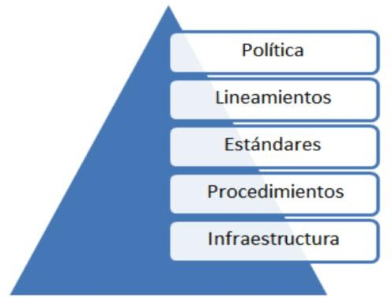
Figura 18. Pirámide de Gestión de Política Corporativa.
Fuente: Obtenida de (Ministerio TIC, 2017b)

Para efecto de éste trabajo de grado, se utilizará el término orientado hacia políticas realizadas para los públicos de interés externos a la entidad: ciudadanos, entidades, entre otros.

Las políticas de tecnología deben crearse con el fin de garantizar un mejor aprovechamiento y utilización de dicha tecnología en beneficio de la administración pública y a su vez alinearse con las otras políticas públicas existentes. Una política de TI, es un curso de acción que establece pautas en las TIC hacia el logro de las estrategias y objetivos del negocio (S.B Page, 1998). Estas deben ser generadas por la dirección, secretaría u oficina de tecnología. Para establecerlas al

interior de las entidades, se necesita contar con una estructura organizacional con niveles claros de autoridad y responsabilidad.

En la administración pública la utilización de TI no depende de factores tecnológicos sino también de políticos, administrativos, jurídicos y culturales. El propósito de crear una política de tecnología orientada a lo público es:
- Mejorar la eficacia y la eficiencia

- Disminuir costos
- Utilizar la tecnología como habilitador: las medidas que se tomen deben ser capaces de desarrollarse al largo plazo
- Lograr la modernización del sector público atendiendo a un ciudadano cada vez más digital que requiere información veraz y accedida desde varios canales.

Muchos países han logrado destacarse en la incorporación de TI como por ejemplo las estrategias nacionales de Japón, Singapur y de Europa. En el caso de América Latina es de notar como la política Digital de Uruguay, llamada Agenda Digital, se ha implementado a través de varios gobiernos con una fuerte estructura institucional responsable de su coordinación, usando acuerdos entre los distintos interesados (gobierno, academia, sector privado) (Clastornik, Dornel, & Parra, 2015).

Gobierno Digital

Existen múltiples definiciones de Gobierno Digital; por ejemplo la definición que proporciona la OCDE (Organización para la cooperación y el Desarrollo Económico) describe al Gobierno

Digital como el uso de tecnologías de la información y las comunicaciones en el marco de las estrategias de modernización para crear valor público.
Este concepto se apoya en el Ecosistema Digital que debe tener el gobierno y que consiste en actores como son el mismo gobierno, organizaciones no gubernamentales, empresas, asociaciones de ciudadanos e individuos que apoyan y que consumen los datos, servicios y contenidos a través de su interacción con el gobierno. Por su parte el Banco Mundial (The World Bank, n.d.) lo conceptualiza como un cambio fundamental en la forma en que los gobiernos del mundo están adoptando su misión, mejorando la prestación de servicio público, la toma de decisiones basadas en datos, aseguramiento de transparencia hasta el aumento de la confianza pública. De la misma forma (Jawowski, 2015) enuncia que el Gobierno Digital puede ser entendido como el uso de las tecnologías para transformar y modernizar varias funciones, actividades y políticas del Gobierno así como su interacción con sus públicos de interés. Resumiendo estos conceptos se puede inferir que Gobierno Digital es el uso de las Tecnologías de la Información y las Comunicaciones para generar valor que en el ámbito público se traduce en la mejora y en éste caso la transformación de los servicios y la forma de interactuar con los ciudadanos, empresas y otras entidades.

Del Gobierno Electrónico al Digital

Sería importante diferenciar el concepto de Gobierno Electrónico (E-gov) y el de Gobierno
Digital, el cual es el concepto en el que se basa éste trabajo de grado. Gobierno electrónico se refiere a la tecnología cuando es usada para mejorar los procesos existentes y el Gobierno Digital por su parte se refiere a las maneras nuevas e innovadoras de brindar servicios a los ciudadanos facilitados por las nuevas tecnologías (“E-government is passé – digital government is the future:

report - CIO,” 2016). El Gobierno Electrónico el cual surgió antes del digital era centrado en los servicios, mientras que el digital es centrado en los datos. El Gobierno Electrónico se basaba en la optimización de los procesos internos y en la dotación de herramientas y tecnología a los funcionarios públicos mientras que el gobierno digital rediseña y transforma procesos centrados en sus públicos de interés, proporcionando a éstos las herramientas para que participen e interactúen propiamente en un Estado transparente.

De acuerdo con (IBM, 2016) las administraciones públicas deben ir más allá de solo automatizar el caos de los procesos que realizaban de manera manual. Deben procurar realizar transformaciones digitales ofreciendo servicios que desde el diseño estén pensados en facilitar la interacción con el público; así mismo utilizar tecnologías emergentes tipo big data, blockchain, la nube entre otros.

Colombia ha optado por modernizar la administración pública a través de una política de Estado que contemple como centro el Gobierno Digital. Las leyes están, las herramientas están, la tecnología existe; el esfuerzo mayor consiste en explicar la generación de valor que se puede lograr a los diferentes públicos teniendo en cuenta los obstáculos del contexto, para una mayor adopción al cambio.

Revisión de casos de Gobierno Digital

Para efecto de éste proyecto, se tomará como referencia el informe que publica desde el
2001 las Naciones Unidas (United Nations Department of Economic and Social Affairs, 2018),

donde se evalúa el estado de desarrollo del Gobierno Electrónico de todos los países miembros de la ONU. El informe arroja datos significativos:
- Los países Europeos lideran el desarrollo del Gobierno Electrónico de manera global.
América y Asia comparten casi los mismos resultados en los puntajes de nivel alto y medio del ranking; Oceanía sigue en calificación. Muchos países de África continúan luchando para mejorar sus puntajes de Gobierno Electrónico.
- Uruguay es el único país Latinoamericano con una alta calificación. Por parte de Norte América se encuentran USA y Canadá.
- Todos los 193 países miembros de las Naciones Unidas tienen un portal web y sistemas back-end para automatizar sus tareas principales; 140 países proveen al menos un servicio transaccional en línea.
- La tendencia en la mejora de los servicios transaccionales es fuerte y consistente (registro de nuevos negocios, impuestos, servicios públicos).

A continuación se describe como caso de estudio el país por continente con mayor puntaje de acuerdo a este informe:

Dinamarca:

Ocupa el primer lugar en el estudio de 2018. Desde el 2016, ha implementado su estrategia 2016- 2020, guiando el curso del futuro de la digitalización del sector público (nacional: 23 ministerios, regional: 5 regiones, local: 90 municipios) del país. La estrategia hace posible que el sector público realice inversiones conjuntas con autoridades y sectores que generalmente trabajan de manera independiente. Para esto utilizan modelos para la gestión de proyectos de tecnología, basados en

estándares como PRINCE2. También desarrollan casos de negocio que les permiten determinar si una iniciativa que piensan desarrollar es una buena decisión o no.

Para asesorar los proyectos de Digitalización y mitigar sus riesgos, se ha creado un comité llamado El consejo Danés para proyectos de tecnología el cual consiste en cuarenta (40) gerentes seniors provenientes del sector público y del privado (Meyerhoff Nielsen Mika, 2014).

Las áreas de enfoque de la estrategia son tres (3) (The Government, Local Government Denmark, & Danish Regions, 2016):
- Las Soluciones Digitales deben fáciles de usar, rápidas y deben garantizar alta calidad: Los públicos de interés del gobierno deben interiorizar que la digitalización del sector público agrega verdadero valor a sus vidas. La digitalización debe hacer la vida fácil y mejorar la calidad de los servicios públicos. Aún más, debe contribuir a hacer que el sector público sea más integrado y funcione de manera más eficiente.
- La Digitalización del Sector Público debe proveer buenas condiciones de crecimiento: Debe hacer más fácil el manejar un negocio y debe contribuir al objetivo del gobierno de reducir los impuestos de las empresas en 3 billones para el 2020. Todas las soluciones de negocio están integradas en un mismo portal y se tiene acceso a datos del sector público que pueden crear más oportunidades de negocio.
- La Seguridad y la Confianza deben ser consideradas todo el tiempo: Se debe salvaguardar el sentido de seguridad de una sociedad digital. Para el gobierno es fundamental establecer frameworks seguros y confiables para que los ciudadanos y negocios se sientan seguros al interactuar digitalmente con el Estado, respetando las leyes de protección de datos y la

privacidad de los usuarios. Es crucial contar con una infraestructura robusta que cumpla con las necesidades de los usuarios. Dinamarca debe ser una sociedad inclusiva en la que todo el mundo pueda participar tanto los que ya poseen habilidades digitales como los que todavía no tienen acceso a ellas.

Australia:
De acuerdo al informe de las Naciones Unidas (United Nations Department of Economic and Social Affairs, 2018), Australia ocupa el segundo lugar, resultado del progreso que ha logrado al mantener actualizados sus servicios públicos para estar al día con el avance de las tecnologías. Aunque este país fue un líder temprano en la digitalización de los servicios del gobierno aún debe trabajar en la integración del Gobierno Electrónico a nivel de entidades, mejorando los tiempos de interacción entre éstas y los ciudadanos, los empresarios y las otras entidades. Dentro de los proyectos propuestos por (Ott, Hanson, & Krenjova, 2018) se encuentran:
  - Uso de ID digital y firmas digital para aminorar los tiempos de los trámites. Se hace necesario contar con apoyo legal y tecnológico fuerte.
  - Neutralidad de las plataformas tecnológicas para que se pueda usar las ya existentes (propias) con open source, por ejemplo.
  - Seguridad en las transacciones y en los datos: garantizar la integridad, confidencialidad y no repudio.
  - Uso de metodologías ágiles para desarrollar una arquitectura que pueda ser dividida en pequeños componentes.
  - Facilidad de implementación y entrenamiento en la integración de los sistemas.

Australia cuenta con una Estrategia de Transformación Digital, creada en el 2015 para apoyar al Gobierno en su esfuerzo por afrontar los retos que representa la transformación digital hasta el año 2025 y cumplir con las expectativas de los ciudadanos Australianos y de la industria (Government, 2015). La estrategia es amigable desde el documento que la describe, siendo de fácil entendimiento al ser escrita para los ciudadanos y con una visión holística de cómo el gobierno necesita trabajar para los Australianos en un futuro. Con una sociedad digital, el país estará mejor posicionado para la economía y la prosperidad social.

Cuenta con tres (3) áreas de desarrollo para alcanzar su visión(Government, 2015):

Un Gobierno con el que es fácil interactuar: Para esto se necesitan servicios simples e intuitivos que soporten las necesidades de los eventos de la vida mientras se elimina la interacción con varias agencias del gobierno al tiempo. Los servicios digitales deben también ser seguros y accedidos a través de distintos medios: web, móvil, entre otros.

Los cuatro (4) objetivos para hacer el gobierno más fácil al 2015 son:
- Se podrá acceder a los servicios del Gobierno de manera digital
- Se podrá acceder a los servicios del Gobierno de manera integrada

- Se podrá escoger una identidad digital segura para acceder a todos los servicios del gobierno
- En caso de no poder acceder de manera digital a los servicios del gobierno, se proveen otras alternativas.

Un Gobierno que es informado por el ciudadano: Se utilizará analítica de datos para asegurarse que los servicios del gobierno cubren las necesidades de los ciudadanos para entender mejor lo que las personas y la industria espera del gobierno y mejorar los servicios futuros. Al hacer esto, se asegura que el ciudadano tiene control sobre su información.

Los cuatro objetivos para proveer servicios inteligentes a través del uso de los datos son:
- Los servicios serán inteligentes y se adaptarán a los datos que se escogen compartir.

- Políticas y Servicios basados analítica de datos.
- Las tecnologías mejorarán los procesos de toma de decisión y serán transparentes y auditables.
- El gobierno se ganará la confianza de los ciudadanos siendo el custodio de sus datos.

Un Gobierno que encaja en la era digital: Los Australianos esperan que sea fácil lidiar con el gobierno y proveer servicios inteligentes y convenientes. Para cumplir con lo anterior y alcanzar la visión del 2025 se necesita mejorar las habilidades digitales de los ciudadanos a través de sociedades con organizaciones innovadoras. Los cinco objetivos que permiten que esto se logre son:
- Equipar a las personas y los negocios con las habilidades necesarias para entregar servicios de clase mundial.
- Adoptar mejores maneras de trabajar que unan a las personas rápida y eficientemente y reduzca el riesgo.
- Colaborar con otros sectores, incluyendo pequeñas y medianas empresas, ONG’s y la academia.

- Desarrollar plataformas sostenibles que se puedan compartir datos en todo el Gobierno
- Entrega de valor para las personas y los negocios manejando costos y riesgos.

Así mismo cuenta con una Agenda de Transformación Digital (Government, 2015) la cual tiene una visión holística de que debe ser sencillo y rápido hacer trámites con el gobierno desde cualquier canal; los recursos del Gobierno deben ser desplegados con agilidad y su desempeño, siempre medido. Esto significa que las agencias del gobierno deben proveer iniciativas beneficiosas para todos sus usuarios y mejorar su experiencia digital. Para soportar lo anterior también se ha creado una estrategia para la Ciberseguridad (Centre for International Governance Information, 2018, p.13). Uno de los avances más significativos ha sido la clara determinación de roles y responsabilidades dentro un marco de trabajo de asociación entre los gobiernos federales y territoriales. La creación de roles de liderazgo ha dado una voz para que se responda ante los asuntos de ciberseguridad de Australia.

Recientemente el Gobierno Australiano contrató a IBM (IBM, 2018) para acelerar la adopción de tecnologías (quantum, ciberseguridad, soluciones en la nube) para apoyar la agenda de transformación digital.

Corea:
Corea ocupa el tercer lugar en el ranking. La economía del país ha madurado desde su primer enfoque en manufactura y exportaciones. A su vez la manufactura ha cambiado de productos textiles a químicos hasta llegar a la tecnología. Corea ha emergido como un líder en tecnología en campos como el Internet, semiconductores, entre otros. El gobierno trazó esos objetivos para que

el país se pudiera recuperar de la crisis financiera de Asia al final de los 90 (Chung, 2015).Por ejemplo, su estrategia de E-Government tiene como visión “Ser líder” y “Desarrollar un futuro sostenible” (Ministry of the Interior and Safety). Para lograr esto el país ha cumplido con un plan desde 1990 comenzando con la implantación del Sistema Nacional de Información Básica (NBIS).

Cuando se tuvo la interconexión y digitalización de los procesos del sistema público entonces empezó a promover la convergencia de todos los servicios para mejorar su calidad y maximizar la comodidad de sus usuarios y la comunicación entre los departamentos y organismos gubernamentales.

Como resultado se cuenta con más de 1100 sistemas de información de 47 entidades integradas. Actualmente ha desarrollado un Plan Maestro para el 2020. Sus metas son (Ministry of the Interior and Safety):
- Un Gobierno en línea, un mundo virtual diseñado para las personas.
- Un Gobierno inteligente, una vida más fácil y segura para la gente.

- Un Gobierno cálido, que acoja toda las personas.
- Un Gobierno conectado, para comunicar a toda la nación.

Para lograr lo anterior cuenta con cuatro estrategias principales:
- Mejora la calidad de vida a través de servicios que simpaticen con la gente: Asegurarse de que se proporcionen canales de acceso diferenciados y de que el gobierno llegue a todas las personas.

- Auto Innovar Servicios Públicos con capacidad digital: Utilizar alta tecnología, sistemas en la nube y wearables. Así como crear un gobierno inteligente que utiliza tecnología para resolver problemas locales de salud y educación.

Establecer una Sociedad Transparente donde la justicia y la confianza sean importantes:
Detectar la corrupción pública a través de análisis de datos en tiempo real.

- Crear un ambiente más sano con infraestructura inteligente: Crear una red digital que combine información de desastres, sensores, internet de las cosas, entre otros. Así mismo, reforzar la ciberdefensa.

Los factores de éxito para la implementación de la Estrategia de e-government en Sur Corea han sido:
  - Compromiso de los ciudadanos, las agencias y el sector privado con las iniciativas de la estrategia
  - Compromiso Político, representado por la creación de varios planes que han continuado aunque el liderazgo haya cambiado a través del tiempo; también se ha construido infraestructura y sistemas con estos planes como son:
    - The Korea information infrastructure project (1995-present).
    - The National master plan of ‘informatisation promotion’ (1996-2000).
    - Eleven e-government initiatives (2001-2002).
    - The e-government roadmap (2003-2007).
  - Objetivos claros, consistentes y medibles en el tiempo que incluyen por ejemplo:

    - Incremento de los servicios públicos en un 85%, alcance de los primeros lugares en e-government, aumentar en un 60% la utilización de los programas del gobierno, entre otros.
  - Alineación con otros sectores para formar una red de conocimiento.

Sin embargo hay temas en los que todavía se debe mejorar por ejemplo, el aumento en la confianza de lo público. En los años 70 y 80 no era permitido que los ciudadanos expresaran sus opiniones acerca de temas políticos, menos aún interactuando a través de medios digitales. Aunque la situación ha mejorado desde el 2001, hay fuerte evidencia de que ésta confianza se ha deteriorado desde el 2008, situación en la que debe trabajar.

Uruguay:

A diferencia de los países mencionados anteriormente, Uruguay no se encuentra en los primeros lugares en el ranking, (United Nations Department of Economic and Social Affairs, 2018); sin embargo es importante resaltar esto, puesto que es el país Latinoamericano, con mejor posición dentro del mismo, ocupando la posición No. 34 a nivel global, lo cual es una labor que el país ha liderado en desarrollo digital concreto y visible en diferentes ámbitos en los últimos diez años. El uso que la ciudadanía uruguaya hace en la actualidad de las soluciones tecnológicas en su vida cotidiana y la manera en que las adoptan, hacen que este país sea meritorio de tener la sociedad digital más avanzada de Latinoamérica.

Para enfrentar los procesos de exclusión que se generan con las brechas digitales en Uruguay, el país ha desarrollado: i) una infraestructura digital que se ha incrementado en la última década

(mayormente por la influencia de los operadores privados de internet) ii) políticas públicas de inclusión para reducir la brecha digital, posibilitando el uso de las nuevas tecnologías para el desarrollo del uso y apropiación en personas y comunidades en situación de desventaja social. ii) mejoras en los servicios online que prestan sus instituciones públicas.

Uruguay ha sido reconocido en materia de Gobierno Electrónico, seguridad de la información, interoperabilidad, atención a la ciudadanía, e-participación, servicios en línea, protección de datos personales, acceso a la información pública y Firma Electrónica. De igual manera, se destaca el esfuerzo de los diferentes actores del sector público y privado del país por desarrollar esta transformación digital de manera articulada.

Este desarrollo digital es liderado por AGESIC (Agencia para el Desarrollo del Gobierno de Gestión Electrónica y la Sociedad de la Información y del Conocimiento); su actual estrategia llamada Agenda Uruguay Digital 2020 Transformación con Equidad (Agencia de Gobierno electrónico y Sociedad de la Información y del Conocimiento, 2018), la enfocan en cuatro pilares:
- las políticas Sociales e inclusión, ii)l Desarrollo económico sustentable, iii)la Gestión de Gobierno y iv) Gobernanza para la Sociedad de la información.

Actualmente se encuentran trabajando sobre el Plan de Gobierno Digital Uruguay 2020 (Agencia de Gobierno electrónico y Sociedad de la Información y del Conocimiento, 2018), que es un mapa de ruta dinámico para la transformación digital y la innovación para el fortalecimiento de la relación entre los ciudadanos y el Gobierno. Se encuentra enmarcado en las siguientes áreas de acción:

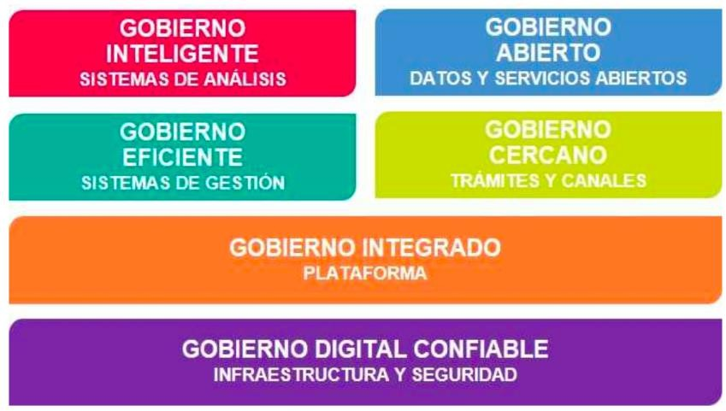
Figura 19. Estructura del Plan de Gobierno Digital Uruguay 2020.
Fuente: (Clastornik et al., 2015)

  - Gobierno Cercano, que busca mejorar la interacción entre los ciudadanos y el Estado a través de servicios de alta calidad. Para esto los ciudadanos esperan contar con plataformas que sean intuitivas y que puedan ser accedidas desde varios canales (web, móvil u otros). Para el 2020 el gobierno espera que el 100% de los trámites del gobierno central se encuentre en línea, que se puedan establecer acuerdos de niveles de servicios a los ciudadanos, que se incorporen tecnologías emergentes en los servicios del gobierno (por ejemplo, chatbots) y que se fortalezcan sistemas como el de salud, educación y desarrollo social.
  - Gobierno Abierto, que impulsa los pilares de transparencia, rendición de cuentas, participación ciudadana e innovación. Esta área de acción en particular se ha desarrollado muy bien debido a la participación ciudadana que siempre ha sido fuerte, al igual que la estabilidad y la democracia en las instituciones. El gobierno espera disponer de un sistema unificado para que el ciudadano acceda y publique la información pública, con un sistema de seguimiento guiado por buenas prácticas. De la misma manera, que amplíe el catálogo

de datos abiertos y facilite su gestión y visualización. Es muy importante que desde el principio se involucre a todos los interesados en un proyecto de Datos abiertos y que se establezca un marco seguro para publicar la información. Uruguay pasó a ocupar la posición séptima según el Índice de Datos abiertos, siendo la segunda mejor posicionada en América Latina después de Colombia.
  - Gobierno Inteligente, que conceptualiza el aprovechamiento de la gran cantidad de información existente para que sea aprovechada y explotada en favor de los ciudadanos para anticiparse a sus necesidades. Considera los datos, información y conocimiento como activos de gobierno, para optimizar los servicios públicos, brindar experiencias de servicios integrados y proactivos, fortalecer la interacción con el ciudadano y la cocreación de políticas públicas. Para esto planea implementar entre varios programas, sistemas de información analítica y Big data, IoT para la gestión de sectores estratégicos (Educación, Financiero, Educativo, entre otros), definir un marco regulatorio para la ciberseguridad y fortalecer la investigación para aprovechar grandes volúmenes de información del Estado.
  - Gobierno Eficiente, que desarrolla las bases de los sistemas de gestión que simplifican y unifican los procesos transversales a cada organismo del Estado para que brinden mejores servicios. El gobierno de Uruguay pretende optimizar el uso de los servicios para reducir costos de operación y modernizar los procesos. Para esto tiene proyectos tales como centralización de compras, habilitar el uso de tecnología como firma electrónica y blockchain, reutilización de componentes de software e integración de la arquitectura de la gestión administrativa central.
  - Gobierno Integrado, que busca la integración tecnológica entre los diferentes organismos del Estado así como la integración entre éste, la ciudadanía, la industria y la academia. Para

lograr lo anterior, se ha trabajado en la definición de una arquitectura de interoperabilidad considerando buenas prácticas y en la implementación de tecnologías emergentes. También se ha creado una Plataforma Nacional de Datos Espaciales (IDE) para implementar Sistemas de Información Geográfica unificada para el Estado.
  - Gobierno digital confiable, que vela por responder a los riesgos, amenazas y desafíos que surgen con el desarrollo de las tecnologías digitales. Este aspecto se ocupa de la creación de marcos de seguridad para el Gobierno Digital, teniendo en cuenta los riesgos que conlleva esta nueva manera de comunicación. Este plan de Gobierno Digital propone que se tenga en cuenta la ciberseguridad, la gestión de los riesgos y la continuidad del negocio ante cualquier tipo de amenaza. Por ejemplo, crear un Centro Nacional de Operación de Ciberseguridad (SOC Nac), implementar un marco normativo de cibercrimen, definir los modelos de ciberseguridad y continuidad y promover la adopción de buenas prácticas que prevean la privacidad de los datos con la importancia requerida, así como apropiación y sensibilización en el tema.

Política de Gobierno Digital

En Colombia la política pública de TI se llama Gobierno Digital (MINTIC, 2018b). La Política de Gobierno Digital plantea cinco (5) propósitos que definen la importancia de la implementación de esta política para las entidades:
- Habilitar y mejorar la provisión de Servicios Digitales de confianza y calidad.
- Lograr procesos internos seguros y eficientes a través del fortalecimiento de las capacidades de gestión de tecnologías de información.

- Tomar decisiones basadas en datos a partir del aumento en el uso y aprovechamiento de la información.
- Empoderar a los ciudadanos a través de la consolidación de un Estado Abierto.
- Impulsar el desarrollo de territorios y ciudades inteligentes para la solución de retos y problemáticas sociales a través del aprovechamiento de tecnologías de la información y las comunicaciones.

La Política de Gobierno Digital maneja dos componentes necesarios para la implementación de la misma, que son TIC para el Estado, que busca que las entidades públicas fortalezcan las competencias en materia de TIC de sus colaboradores, promoviendo el uso de las mismas para el mejoramiento en la prestación de los diferentes servicios de las entidades y la relación con las demás entidades públicas. El otro componente es TIC para la Sociedad, que busca fortalecer la relación de la sociedad con el Estado, promoviendo la colaboración mutua para brindar soluciones a las diferentes necesidades de ambas partes, como por ejemplo en el desarrollo de aplicaciones y servicios de valor público, el diseño en conjunto de servicios, datos abiertos. Este componente tiene como objetivo fortalecer el uso y aprovechamiento de las TIC por parte de los diferentes actores de la sociedad.

De igual manera, requiere de tres Habilitadores Transversales que buscan que las entidades apliquen e implementen los lineamientos en materia de Seguridad de la Información, la prestación de los servicios ciudadanos digitales, al igual que el uso e implementación del marco de Referencia de Arquitectura empresarial del Estado Colombiano. Los habilitadores son:
  - Habilitador Transversal de Arquitectura.

  - Habilitador Transversal de Seguridad de la información.
  - Habilitador Transversal de Servicios Ciudadanos Digitales.

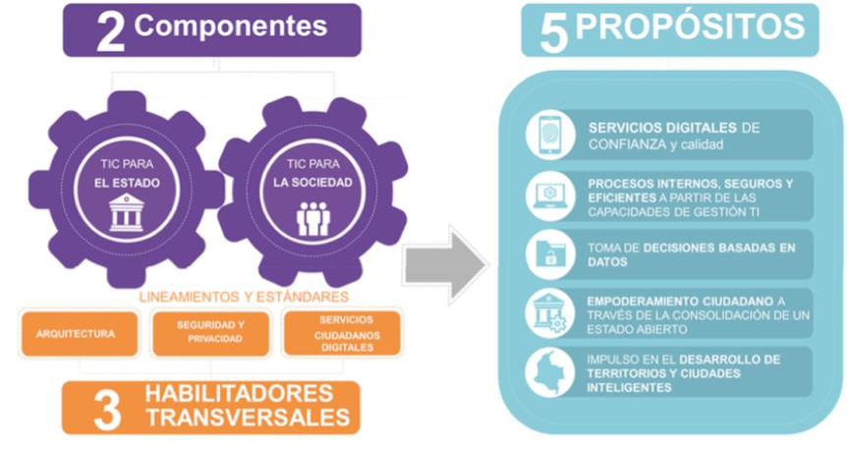
Figura 20. Elementos y Propósitos de la Política de Gobierno Digital.
Fuente: Ministerio de Tecnologías de la Información y las Comunicaciones (MINTIC, 2018b)

Marco Referencial

Informe OCDE

La Organización para la Cooperación y el Desarrollo Económico, (2018), Organización para la Cooperación y el Desarrollo Económico (OCDE) agrupa a treinta y seis (36) países miembros y su misión es promover políticas que mejoren el bienestar económico y social de las personas (Organización para la Cooperación y el Desarrollo Económico, 2018). Específicamente para los temas de Gobierno electrónico, la OCDE realiza una revisión basada en la experiencia obtenida durante quince (15) años.

Para Colombia, se realizó un informe que se estructura a lo largo de cuatro (4) ejes temáticos, los cuales se sugiere y se promueve a su cumplimiento a través de las implementaciones y de esta manera lograr ser país miembro de esta Organización(OCDE, 2018).

Estos ejes temáticos son: i) Marcos de Gobernanza, ii) Transparencia, Participación y Colaboración, iii) Datos para un sector público impulsado por el usuario e iv) Implementación Coherente de Políticas, según la Figura 21.

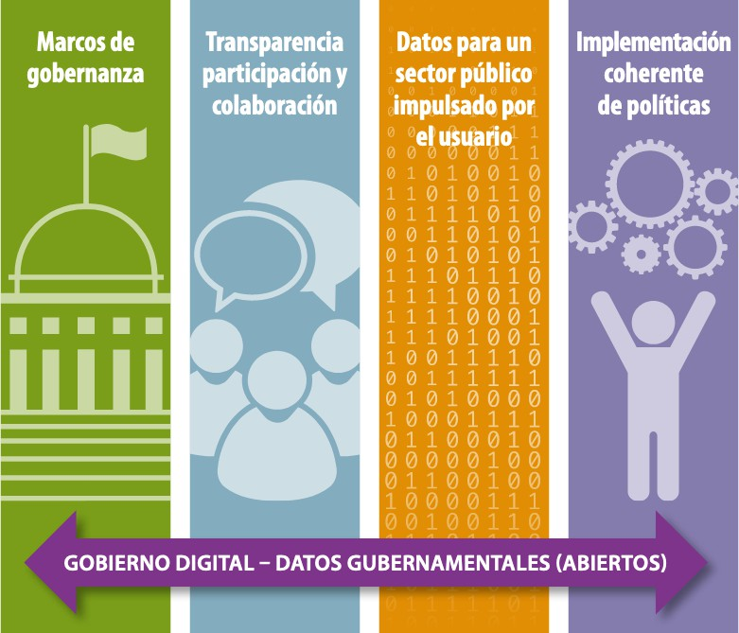
Figura 21.Ejes Temáticos Informe OCDE – Colombia.
Fuente: Revisión de Gobierno Digital de Colombia (OCDE, 2018).

Marcos Efectivos de Gobernanza
En el informe este eje recalca la importancia de la Estrategia de Gobierno en Línea, como base en el desarrollo del Gobierno Electrónico en Colombia, a través de la obtención de buenos resultados en la definición e implementación de planes estratégicos y el proceso de transición de Gobierno Electrónico a Gobierno Digital. El informe recomienda:
- Definir con claridad las prioridades estratégicas para la agenda del gobierno digital.
- Establecer marcos institucionales y mecanismos de gobernanza efectivos para promover la horizontalidad, la coordinación y la integración, y un enfoque integral de gobierno y un pensamiento sistémico para desarrollar una administración totalmente interoperable.
- Definir políticas de apalancamiento para facilitar la coordinación e implementación de las diferentes iniciativas.

Transparencia, Participación y Colaboración
Este eje presenta la importancia del gobierno digital como pieza clave para abordar a los ciudadanos, para fortalecer la confianza en el papel del gobierno en la actual etapa del posconflicto, y de esta manera construir las bases para una ciudadanía activa, a través del cumplimiento de los siguientes aspectos:
- Transparencia centrada en el ciudadano a la participación y colaboración impulsada por el ciudadano.
- Adoptar un nuevo papel en el que el gobierno fomente un ecosistema digital sostenible.
- Abrir los datos gubernamentales para fomentar el compromiso social y para crear valor económico.
- Demostrar el impacto del compromiso ciudadano.

Datos para un sector público impulsado por el usuario
El enfoque presentado en el informe para este eje es el fortalecimiento que requieren las entidades públicas a nivel general para el uso adecuado de los datos abiertos, teniendo en cuenta la necesidad de proyectar un mayor número de elementos que propendan a la creación de un sector público impulsado por los datos. Para ello, se requiere que las entidades públicas en Colombia, fortalezcan el uso analítico de los datos, como práctica del día a día. En el informe sobresalen las siguientes recomendaciones:
- Pasar de una política de “cerrado por defecto” a una de “apertura y acceso por defecto”.

- Fomentar la reutilización de los datos: incluir la gobernanza de datos como parte integral de otras estrategias clave.

- Asegurar las capacidades para la gestión y reutilización de datos a lo largo de todo el sector público.

Implementación Coherente de Políticas
En este eje se revisan los diferentes elementos que requiere el gobierno Colombiano para la implementación coherente de políticas de gobierno digital, de acuerdo a las necesidades del país. En el informe se recomienda contar con un mínimo de preparación en la transformación de gobierno digital por parte de todo el país en los diferentes contextos. Para ello, es estrictamente necesario enfocar a las entidades públicas y a sus CIO, a entregar valor público a través de iniciativas de TI, como por ejemplo:
- Alocar rubros del presupuesto de TI para proyectos de Gobierno Digital.
- Contar con CIO con pensamiento estratégico.

- Desarrollar capacidades digitales en los ciudadanos y los servidores públicos, desarrollando programas que fomenten la apropiación de las políticas de gobierno digital.
- Necesidad de elaborar políticas de apoyo interinstitucionales que promuevan la colaboración entre instituciones para compartir recursos, experiencias, soluciones, información entre otros.

De igual manera, este informe le brinda al gobierno Colombiano, algunas recomendaciones para adoptar un Gobierno Digital adecuado, algunas de estas son:
- Incrementar el compromiso ciudadano y de los grupos de interés en el desarrollo e implementación de la Política.

- Rediseño de las plataformas digitales para para que los ciudadanos y organizaciones puedan liderar procesos colaborativos con la entidad pública.
- Reforzar las estrategias para la utilización de los datos abiertos por parte de los ciudadanos, emprendedores, investigadores, periodistas, entre otros, para responder a sus necesidades de información.
- Ofrecer mejores mecanismos de seguridad para los datos de los ciudadanos almacenados en las plataformas del Estado.
- Apoyar estrategias territoriales para identificar necesidades específicas.
- Reforzar o crear políticas de apoyo que contengan incentivos para los gobiernos territoriales.

La Tabla 5 presenta un resumen de las recomendaciones realizadas por la OCDE a Colombia y otros dos países como son México y Brasil:

País | Detalles | Recomendaciones
México | - México ha utilizado desde los años 2000 la tecnología para mejorar el desempeño del gobierno.  - Es un líder global y regional en Gobierno Digital y Gobierno Abierto  - Cuenta con servicios en línea que han simplificado muchos trámites tanto para los ciudadanos como para las  mismas entidades. | - Que el Gobierno Digital se alinee con sus políticas y se coordine como una sola estrategia que permita tener una visión holística del sector público entero.  - Necesita implementar un marco de gobernanza que le permita no estar en desventaja con respecto a los otros países miembros de la OCDE.
Brasil | - Ha desarrollado desde los años 2000 diferentes estrategias enfocadas a mejorar el uso de las tecnologías en el sector público.  - Ha priorizado políticas para la digitalización, conectividad, | - Debe asegurar la coherencia entre las políticas de gobierno digital, reforzar el rol de los Jefes o Secretarios TIC al interior de cada entidad, adoptar estándares de manejo de proyectos para optimizar las inversiones y promover la coherente implementación del Gobierno Digital.

País | Detalles | Recomendaciones
interoperabilidad, gobierno
abierto y simplificación de trámites.
Colombia | - Cuenta con una política de Estado que rige el sector de las TIC.  - La mayoría de sus entidades (nacionales, territoriales y municipales) con presencia web.  - Tiene portales que prestan servicios automatizados a los ciudadanos (Contratación, Compras públicas, trámites y servicios).  - Posee un Ministerio que se encarga de liderar los temas tecnológicos del país. | - Apoyar estrategias territoriales para identificar necesidades específicas: Priorizar necesidades específicas del orden territorial que representen los problemas de la región.  - Establecer Mecanismos y Marcos de gobernanza efectivos:  - Posibilitar que la Política de Gobierno Digital vincule a los ciudadanos y usuarios con el diseño de políticas y servicios para que desarrollen capacidades digitales que les permitan comunicarse con el Estado.  - Confirmar que las distintas áreas de las entidades trabajen conjuntamente para lograr una entrega integrada de servicios y se identifiquen actores claros para el logro de los objetivos definidos.  - Establecer un marco institucional formal (por ejemplo un consejo asesor) que promueva y el diálogo y el compromiso con el ecosistema de Gobierno Digital (academia, sociedad civil, rama legislativa, ciudadanos, funcionarios, otras entidades públicas, mixtas).  - Empoderar a los directores de TI (CIO) y asegurar que rindan y den cuenta con respecto a la implementación de la Política de Gobierno Digital.  - Crear mecanismos que garanticen la correcta apropiación de la Política de Gobierno Digital por parte de todos los líderes de Gobierno a fin de que haga parte de la cultura de la entidad.
Tabla 5. Resumen de las recomendaciones de la OCDE con respecto al Gobierno Digital.
Fuente: OCDE, 2018.

Cabe resaltar que posterior al informe, Ministerio de Tecnologías de la Información y las Comunicaciones (MinTIC), elaboró un plan de acción para implementar las recomendaciones generadas por la OCDE (MinTIC y OCDE presentaron los resultados de la ‘Revisión de Gobierno Digital de Colombia,’ 2018). De igual manera es importante destacar que este informe, fue uno de los principales elementos para la elaboración de la actual Política de Gobierno Digital.

Manual de Gobierno Digital

Este documento, elaborado por el Ministerio de Tecnologías de la Información y las Comunicaciones (MinTIC), es una herramienta que facilita la transformación digital en el país; en éste, se definen los lineamientos, estándares y acciones para que las entidades públicas puedan implementar de manera coherente y correcta la Política de Gobierno Digital.
Anterior a éste manual se utilizaron varios pertenecientes a la Estrategia Gobierno en Línea, los cuales, en su tiempo, definieron lineamientos claros que permitieron obtener capacidades institucionales importantes que llevaron a logros significativos en materia de gobierno electrónico; la nueva Política de Gobierno Digital se deriva de todo éste trabajo realizado.

En estos manuales, se elaboraron guías de implementación, se fomentó una cultura de seguimiento y monitoreo a la estrategia, se sentaron bases legales para el uso de las tecnologías como por ejemplo las de la firma digital, comercio electrónico, decreto base del sector TIC, simplificación de trámites, seguridad y privacidad de la información y ley de protección de datos. El actual manual se encuentra actualizado de acuerdo a las tendencias mundiales en Gobierno Digital y establece las acciones para que las entidades públicas hagan uso de las tecnologías digitales en su gestión pública, permitiendo que estas sean más ágiles y fortalezcan la atención a los ciudadanos de acuerdo a sus necesidades; de igual manera facilita la optimización de la gestión de las entidades, a través de la implementación de estándares y lineamientos que promueven el uso efectivo y continuo de las TIC por parte de los ciudadanos, resultando en una mejora significativa en la calidad de vida de estos.

El manual de Gobierno Digital otorga información básica para la integración de la Política de Gobierno Digital con el Modelo Integrado de Planeación y Gestión (MIPG), que a partir de la expedición del Decreto 1499 de 2017 se constituyó de obligatorio cumplimiento para las entidades públicas en Colombia. Esto teniendo en cuenta, la transversalidad de la Política de Gobierno Digital con todos los procesos internos de las entidades y por ende con las demás políticas de gestión y desempeño institucional integradas a MIPG, tales como la Política de Planeación, Institucional, Talento Humano, Transparencia, etc.

El manual (MINTIC, 2018b) resalta los lineamientos básicos para conocer la política, enfocándose en los propósitos, los elementos y quienes dentro de las entidades son los responsables y los ejecutores de la misma; así mismo, presenta la información necesaria para que en las entidades se logre realizar una planeación estratégica de la política, tanto para las entidades de orden nacional como las de orden territorial; otro aspecto a resaltar es que el manual presenta como se puede ejecutar y medir la política teniendo en cuenta los componentes de TIC para el Estado y TIC para la Sociedad (Ver Figura 22) y los habilitadores transversales (Arquitectura, Seguridad de la Información y Servicios Ciudadanos Digitales).

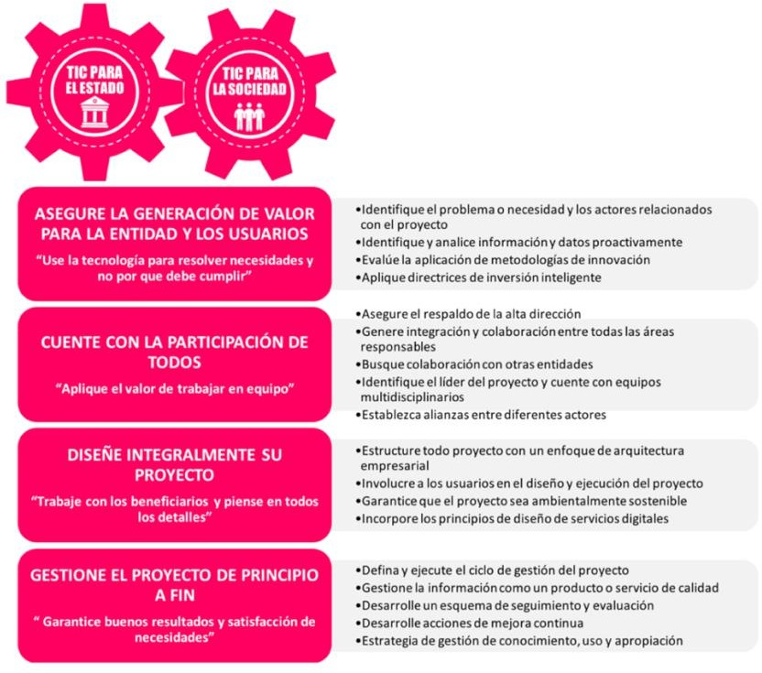
Figura 22. Lineamientos TIC para el Estado y TIC para la Sociedad Fuente: Manual de Gobierno Digital (MINTIC, 2018b)

Por último, el manual presenta las indicaciones para una adecuada medición de la política al interior de las entidades, resaltando las acciones que deben realizar para un correcto proceso de seguimiento y evaluación. Igualmente, describe como el MinTIC realizará el seguimiento y evaluación a todas las entidades públicas del país.

COBIT 2019

Desde los últimos treinta años ha crecido un interés general en el Gobierno de las Tecnologías. Como se mencionó anteriormente, éste es una parte integral del Gobierno Corporativo que es ejercida por la junta directiva que establece la definición e implementación de los procesos, las estructuras y los mecanismos relacionales en la empresa; así mismo, habilita tanto

al negocio como a la gente de TI para soportar la alineación del negocio con la tecnología y la creación de valor desde las inversiones de TI. La Figura 23 visualiza ésta situación:

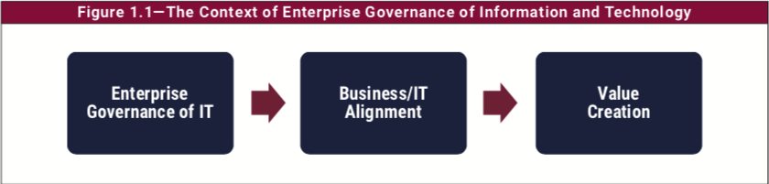
Figura 23. Contexto de Gobierno de TI. Fuente: COBIT 2019(ISACA, 2019)

Por muchos años, se han desarrollado varios marcos de trabajo para implementar Gobierno de TI. COBIT 2019 es un framework de Gobierno y Gestión ha sido el resultado de veinticinco (25) años de desarrollo e investigación en el campo. Además, permite la integración de diferentes elementos (estándares, otros frameworks, cuerpos de conocimiento) en un solo framework. COBIT distingue claramente entre Gobierno y Gestión de TI ya que estas dos disciplinas requieren distintas actividades, estructuras organizacionales y sirven a diferentes propósitos:

El Gobierno se asegura que:

    - Las necesidades de los interesados se tienen en cuenta para determinar los objetivos de la empresa.
    - La dirección se establece a través de priorización y toma de decisión.

    - El desempeño y cumplimiento se monitorea a través de objetivos y directivas.

En muchas entidades el Gobierno es responsabilidad de la junta directiva en una empresa privada y de la Asamblea, Consejo en el sector público para entidades tipo Gobernaciones o Alcaldías.

La Gestión planea, construye, ejecuta y monitorea actividades en alineación con la dirección establecida por el Gobierno para alcanzar los objetivos de la empresa. En muchas entidades la Gestión está en cabeza del CEO, que en el sector privado es un Gerente General y en el sector público se representa por ejemplo por un Alcalde o Gobernador.

COBIT define los componentes para construir un sistema de Gobernanza: procesos, estructuras organizacionales, políticas y procedimientos, flujos de información, comportamiento, cultura, habilidades e infraestructura. Así mismo COBIT se ocupa de asuntos de Gobernanza agrupando componentes de Gobierno relevantes dentro de objetivos de Gobierno y Gestión que pueden ser gestionados a los niveles de capacidad deseados.

Evolución de COBIT
COBIT es un framework que ha venido mejorando a través del tiempo (Ver Figura 24) :

    - COBIT1 se basaba en auditoría en cuestiones de tecnología.

    - COBIT2 se enfocó en el control de los elementos de arquitectura de sistemas, de desarrollo del personal.
    - COBIT3 incluyó la administración.

    - COBIT4 englobó el Gobierno de TI que especifica cómo se deben usar los recursos, procesos, políticas, auditoría y administración.
    - COBIT5 proporciona un enfoque integral, abarcando de principio a fin la empresa: Gobierno Corporativo.

La evolución de COBIT hasta COBIT5 puede observarse como sigue:

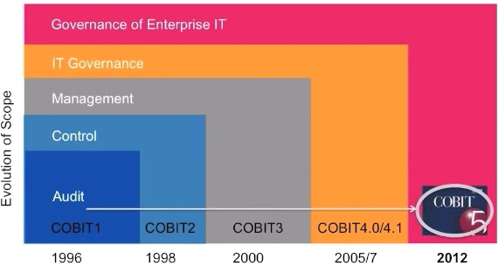
Figura 24. Evolución de COBIT Fuente: COBIT5(ISACA, 2012)

COBIT 2019 proporciona mejoras tales como:

    - En la definición y uso de los factores de diseño. La Arquitectura abierta de COBIT permite adicionar nuevas áreas de enfoque o modificar las existentes sin tener implicaciones directas al modelo Core de COBIT.
    - El marco se denomina ahora Gobierno de la Información y Tecnología de las Empresas (EGIT).
    - Ahora se denomina I&T a toda la información que la empresa genera, procesa y utiliza para lograr sus objetivos y no como antes TI el cual se refería al departamento o área de tecnología de la empresa.
    - Existen seis principios del sistema de gobierno y tres de principios del marco de gobierno.

    - Un nuevo componente denominado Factores de Diseño.

    - Un nuevo sistema de evaluación de capacidades que permite una evaluación de un solo proceso no a nivel organizacional.

Gran parte de lo anteriormente descrito puede verse en la Figura 25.

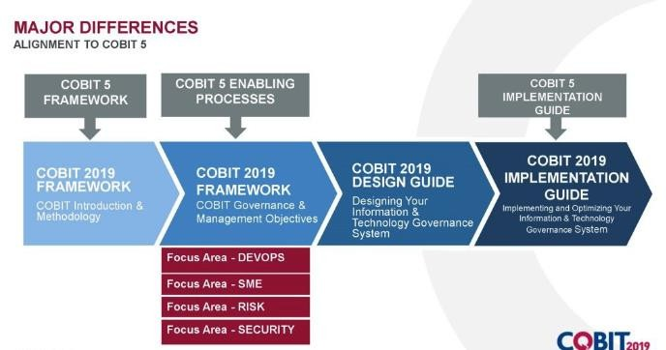
Figura 25. Diferencias entre COBIT 5 y COBIT 2019.
Fuente: ISACA 2018

Audiencia de COBIT

Los interesados y los beneficios que éstos pueden adquirir de COBIT se describen a

continuación, con una personalización hacia la empresa tipo que se quiere modelar para el caso de estudio Gobernación:

Interesado | En entidad pública tipo  Gobernación | Beneficio de COBIT
 | Interesados Internos
Junta Directiva | Asamblea Departamental | Provee directivas de cómo obtener valor del uso de TI y se encarga de las responsabilidades importantes  de una junta.
Gerente Ejecutivo | Gobernador | Provee guía de cómo organizar y monitorear el desempeño de TI en toda la  empresa.
Gerente del Negocio | Secretarios de Despacho | Ayudan a entender como obtener las soluciones de tecnologías que el negocio requiere y como explotar la tecnología para mejorar las  estrategias.
Gerentes de Tecnologías | Secretario de TIC | Proveen guía de cómo construir y estructurar el área de TI, gestionar el desempeño de las tecnologías, ejecutar una eficiente y efectiva operación, controlar los costos de TI, alinear las estrategia TI con las prioridades del  negocio, entre otros.
Proveedores de Aseguramiento | Control Interno | Ayudan a gerenciar la dependencia de proveedores externos de servicio, asegurar la existencia de un sistema efectivo y eficiente de  controles internos.
Gerente de Riesgos | Auditor de Control Interno o  persona al interior del área de TI. | Ayuda a asegurar la  identificación y manejo de todos los riesgos de TI.
Interesados Externos
Reguladores | Las IAS: Procuradurías, Contralorías. | Ayudan a asegurar que la empresa cumple con las regulaciones y que tiene el sistema de Gobernanza correcto para lograr el  cumplimiento de metas

Interesado | En entidad pública tipo  Gobernación | Beneficio de COBIT
 | Interesados Internos
Partners del Negocio |  | Ayudan a asegurar que las operaciones de los Partners del negocio son seguras, confiables y que cumplen con  las regulaciones
Vendedores de Tecnologías | Vendedores de Tecnologías | Ayudan a asegurar que las operaciones de los vendedores de TI son seguras, confiables que cumplen con las  regulaciones
Tabla 6. Interesados de COBIT. Fuente: Adaptado de COBIT 2019.

Principios de COBIT

COBIT 2019 (ISACA, 2019) fue desarrollado basado en seis (6) principios de gobierno

que se espera garanticen que un sistema de Gobierno de TI sea exitoso:

- Proveer Valor a los Interesados: El valor refleja un balance entre los beneficios, riesgos y recursos; las empresas necesitan una estrategia accionable y un sistema de gobernanza para lograr dicho valor.
- Enfoque Holístico: Enfoque holístico para lograr que las áreas de TI dejen de ser vistas solo como elementos aislados de hardware y software. COBIT permite satisfacer las necesidades de todas las áreas en términos de tecnología. COBIT trabaja con diferentes tipos de elementos que trabajan como un todo, de una manera holística.

- Un Sistema de Gobierno Dinámico: Cada vez que se realiza un cambio sustancial por ejemplo en la estrategia o en la tecnología, el impacto debe tenerse en cuenta. Un sistema de Gobernanza de TI dinámico va a permitir su supervivencia en el tiempo.
- Gobierno claramente distinto de Gestión de TI: Un sistema de Gobierno debe claramente distinguir sus actividades y estructuras de Gobierno y de Gestión de TI.
- Un sistema de Gobierno a la medida de la empresa: Usando una serie de factores de diseño como parámetros para personalizar y priorizar los componentes de Gobierno de TI.
- Un sistema que cubra la empresa de extremo a extremo: Enfocándose no solo en las funciones de TI sino en toda la tecnología de la empresa para ayudarla a alcanzar sus metas.

Lo anterior se representa gráficamente en la Figura 26:

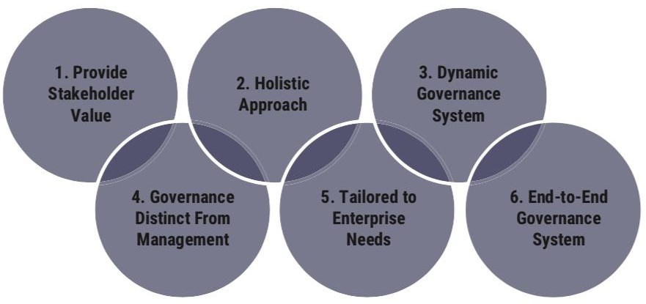
Figura 26. Principios de Gobernanza de COBIT 2019. Fuente: Adaptado de COBIT 2019(ISACA, 2019).

Y en tres (3) principios del marco de gobierno básico para construir un sistema de gobierno corporativo:

  - Un marco de gobierno debe basarse en un modelo conceptual que identifique los componentes claves y las relaciones entre los componentes para maximizar la coherencia y permitir la automatización.
  - Un marco de gobierno debe ser abierto y flexible para admitir nuevo contenido y brindar la oportunidad de abordar nuevos problemas manteniendo la integridad y la coherencia.
  - Un marco de gobierno debe adaptarse a los estándares, marcos y regulaciones relevantes.

Objetivos de Gobierno y Gestión

Para que la información y las tecnologías contribuyan a las metas empresariales, un número
de objetivos de Gobierno y Gestión deben ser alcanzados. Estos en COBIT se agrupan en cinco
(5) dominios (Ver Figura 27). Los dominios tienen nombres con verbos que expresan el propósito principal y las áreas de actividad de los objetivos contenidos en ellos:
- Los Objetivos de Gobierno se agrupan en el dominio Evaluar, Dirigir y Monitorear (EDM).
En éste dominio el cuerpo de Gobierno evalúa opciones estratégicas, dirige la gerencia senior a la estrategia elegida y monitorea el cumplimiento de la estrategia.
- Los objetivos de Gerencia están agrupados en cuatro (4) dominios:
  - Alinear, Planear y Organizar (APO): Tiene en cuenta toda la estrategia de la organización y las actividades de apoyo para I&T.
  - Construir, Adquirir e Implementar (BAI): Trata de la definición, adquisición e implementación de soluciones de I&T y su integración con el negocio de la empresa.
  - Entregar, Servir y Soportar (DSS): Tiene que ver con la entrega operacional y el soporte de los servicios de I&T, incluyendo la seguridad.

  - Monitorear, Evaluar y Asesorar (MEA): Se relaciona con el monitoreo del desempeño y la conformidad de I&T con los cumplimientos internos, los objetivos de control internos y los requerimientos externos.
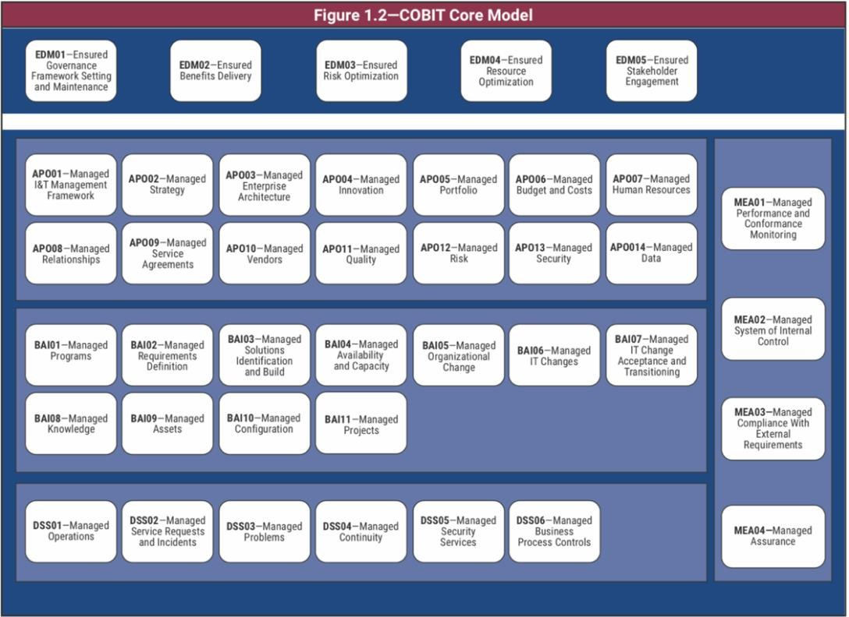
Figura 27. Modelo Core de COBIT 2019 Fuente: COBIT 2019(ISACA, 2019).

Componentes de un Sistema de Gobierno

Para satisfacer los objetivos de Gobierno y Gestión, cada empresa necesita establecer un

sistema de Gobierno construido desde un número de componentes:

- Procesos: Describen un conjunto ordenado de prácticas y actividades para lograr alcanzar objetivos y producir una serie de salidas que apoyan el cumplimiento de metas generales relacionadas con tecnología.

- Estructuras Organizacionales: Son las entidades claves de decisión en una empresa.

- Principios, Políticas y Marcos de Trabajo: Traducen el comportamiento deseado en prácticas para la gerencia del día a día.
- Información: Incluye toda la producida y usada por la empresa. COBIT se enfoca en la información requerida para el funcionamiento correcto del sistema de Gobierno de la empresa.
- Cultura, ética y comportamiento: De los individuos y de la empresa es a veces no tenido en cuenta como factores de éxito las actividades de Gobierno y Gestión.
- Personas, habilidades y competencias: Son requeridas para buenas decisiones, ejecución de acciones correctivas y un exitoso término de todas las actividades.
- Servicios, Infraestructura y Aplicaciones: Que proveen a la empresa de con el sistema de Gobierno para el procesamiento de IT.

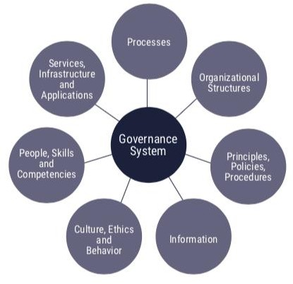
Figura 28. Componentes de un Sistema de Gobierno Fuente: COBIT 2019(ISACA, 2019)

Áreas de Enfoque

Las áreas de enfoque describen un tema de gobierno, dominio o aspecto que puede ser
manejado por una colección de objetivos de Gobierno y Gestión y sus componentes. Ejemplos incluyen el tamaño de la empresa, ciberseguridad, transformación digital, computación en la nube, privacidad, DevOps.

Factores de Diseño

Son factores que pueden influenciar en el diseño del sistema de Gobierno y posicionarlo

en el éxito del uso de IT. Incluyen una combinación de lo siguiente:

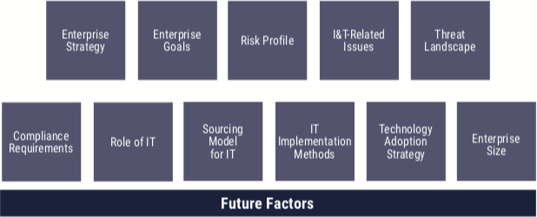
Figura 29. Factores de Diseño. Fuente: COBIT 2019(ISACA, 2019).

La cascada de Metas de COBIT

Las necesidades de los interesados necesitan ser transformadas en una estrategia
accionable. La cascada de metas apoya las metas de la empresa, la cual es una de los factores de diseño de un Sistema de Gobierno. Soporta también la priorización de objetivos de gerencia

basados en priorización de las metas de la empresa. Luego soporta la traducción de las metas de la empresa a prioridades para las metas de alineación. La Figura 30 permite visualizar dicha cascada:

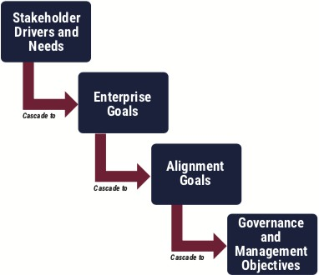
Figura 30. Cascada de Metas Fuente: COBIT 2019(ISACA, 2019).

Gestión del Desempeño en COBIT 2019

La gestión del desempeño expresa cuan bien el sistema de gobierno y gestión y todos los

componentes de una empresa está funcionando y como puede ser mejorado para alcanzar el nivel requerido. Incluye conceptos y métodos como los niveles de capacidad y de madurez. COBIT usa el término COBIT Performance Management (Gestión del Desempeño de COBIT) (CPM) para describir estas actividades y el concepto es una parte integral del marco de COBIT.

Como se observa en la Figura 31, las actividades de proceso están asociadas con niveles de capacidad. Otros componentes de Gobierno y Gestión (Estructuras organizacionales, información) pueden tener también niveles de capacidad definidos. Los niveles de madurez están asociados con áreas de enfoque y serán alcanzadas si todos los niveles de capacidad son alcanzados.

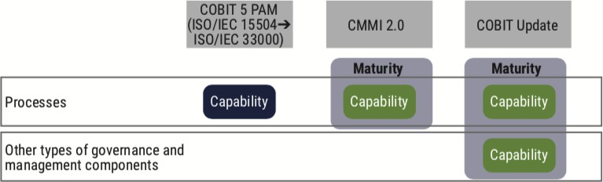
Figura 31. Niveles de Capacidad Fuente: COBIT 2019(ISACA, 2019).

Nivel de Capacidad de Procesos

COBIT 2019 soporta un esquema de nivel de capacidad de procesos basado en CMMI. El
proceso dentro de cada objetivo de gobierno y gestión puede operar en varios niveles de capacidad en un rango de 0 a 5. El nivel de capacidad es medido en que tan bien un proceso es implementado y desempeñado. La Figura 32 presenta el modelo, los niveles de capacidad y sus características generales.

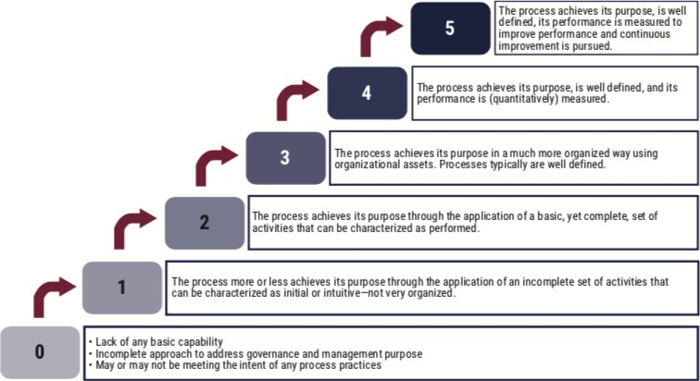
Figura 32. Niveles de Capacidad de Procesos Fuente: COBIT 2019(ISACA, 2019)

Lo anterior se traduce en:

- Nivel 0: Carencia de capacidades. Incompetencia para asumir propósitos de gobierno y gestión. Puede o no tener procesos.
- Nivel 1: El proceso más o menos implementado alcanza su propósito a través de la aplicación de una serie de actividades incompletas que pueden ser caracterizadas como iniciales o intuitivas (no organizadas).
- Nivel 2: El proceso alcanza su propósito a través de la aplicación de una serie de actividades básicas que pueden estar caracterizadas.
- Nivel 3: El proceso alcanza su propósito de una manera mucho más organizada usando activos organizacionales. Los procesos están típicamente bien definidos.
- Nivel 4: El proceso alcanza su propósito, está bien definido y su desempeño es cuantitativamente bien medido.
- Nivel 5: El proceso alcanza su propósito, está bien definido, se mide su desempeño y se alcanza un mejoramiento continuo.

Descripción del Modelo de Gobierno y Gestión Corporativo para el Despliegue de la Política de Gobierno Digital en las entidades públicas tipo Gobernación

Se define un modelo estándar para las entidades tipo Gobernación que refleje las funciones legales que deben cumplir de acuerdo a su naturaleza, tomando como referencia el modelo ISO 38500.

En esas entidades, se debe garantizar la generación de valor público y gestionar las presiones legales, la alineación con los planes nacionales y sectoriales, los requerimientos de los entes de control, las necesidades de los interesados (ciudadanos, servidores públicos, entes de control, otras entidades) y las tendencias del sector público, entre otros.

El modelo de Gobierno Corporativo propuesto está formado por:

- La Asamblea Departamental que actúa como la junta directiva.

- El Gobernador quién funge como CEO.

- La oficina de Control Interno junto con la Secretaría u Oficina Jurídica respectivamente funcionando como los entes de control/regulación/evaluación interna.
- Comité Institucional de Gestión y Desempeño: El Comité Institucional de Gestión y Desempeño es un órgano rector, articulador y ejecutor, a nivel institucional, de las acciones y estrategias para la correcta implementación y gestión del Modelo Integrado de Planeación y Gestión – MIPG; dicho modelo dirige, planea, ejecuta y hace seguimiento y control la gestión de las entidades públicos para generar resultados que atiendan los planes de desarrollo y resuelvan las necesidades de los ciudadanos. Está conformado por:

  - Un Servidor del más alto nivel jerárquico, previa definición por parte del representante legal (Gobernador) quién lo presidirá.
  - Servidores del nivel directivo o asesor de las áreas (General, Jurídico, Participación Ciudadana, Planeación (Secretario del Comité), Comunicaciones, TIC, Contratación, Gestión Humana, Hacienda, Gestión Documental, Gestión Administrativa, Servicio al Ciudadano Digital).
  - Otras áreas que se consideren pertinentes de acuerdo a su estructura.

El modelo de Gestión corporativa es el que se encarga de la ejecución de las estrategias necesarias para el cumplimiento de las metas establecidas por el Gobierno. Se conforma por procesos y proyectos que se encargan de la operativización.

La gestión y la operación se realiza por:

- Las Secretarías de Despacho que se encargan de la Gestión.
- Los funcionarios y contratistas quienes velan por la Operación, ejecutando los proyectos en éste tipo de entidades.
- Las Gobernaciones cuentan con área de acción tanto interna como misional hacia los municipios de su resorte.

Los procesos que se desarrollan en las Gobernaciones generalmente son:

Tipo | Proceso
Estratégico | - Planeación
Misionales | - Agua y Saneamiento Básico

Tipo | Proceso
- Salud
- Educación
- Infraestructura
- Laboratorio
- Cultura
- Prevención y Atención de Desastres
- Fortalecimiento Institucional
- Tecnología de la Información
- Participación Comunitaria
- Competitividad
- Pasaporte
Apoyo | - Gestión Humana  - Gestión Documental  - Servicios Administrativos  - Administración de Proyectos  - Presupuesto  - Rentas  - Administración de Recursos Financieros  - Gestión Contable  - Gestión Jurídica
Evaluación y  Control | - Control Interno  - Control Disciplinario
Tabla 7. Procesos comunes en las Gobernaciones.
Fuente: Elaboración Propia.

Es en el Gobierno representado por la Asamblea Departamental como órgano que aprueba los proyectos de los Gobernadores, desde donde se imparten los diferentes objetivos y políticas que se quieren lograr para agregar valor; así mismo se vigila la gestión del Plan de Desarrollo que es la carta de navegación de la entidad y que representa de manera escrita la estrategia del gabinete departamental en un período de cuatro (4) años.

El Gobernador tiene una función de mediador entre los objetivos de alto nivel y la gestión representada por las estrategias ejecutadas en las diferentes Secretarías: TIC (CIO), Hacienda

(RFO), General (RH), entre otras, con su responsable a la cabeza (Secretario o Jefe de Oficina) y su posterior operación por parte de los servidores públicos (de carrera administrativa, libre nombramiento y remoción, contratistas) a través de proyectos.

La oficina de Control Interno y la Secretaría de Jurídica deberán estar en constante vigilancia y auditoría para soportar lo anterior y evitar sanciones por parte de los entes de control (Procuradurías, Contralorías). Las estrategias y las métricas se pueden visualizar y gestionar de una mejor manera para los tomadores de decisión (CEO, CIO, Secretarios) a través de herramientas como el Mapa Estratégico y los Balanced Scorecard.

El modelo de Gobierno y Gestión corporativo se representa de manera gráfica de acuerdo a la Figura 33 y una propuesta de la estructura orgánica para las entidades tipo Gobernación en la Figura 34:

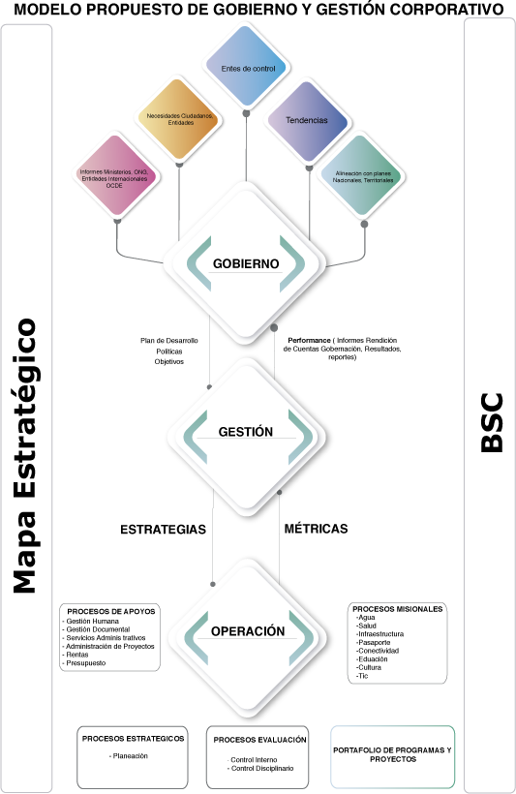
Figura 33. Modelo de Gobierno y Gestión corporativo.
Fuente: Elaboración Propia

104

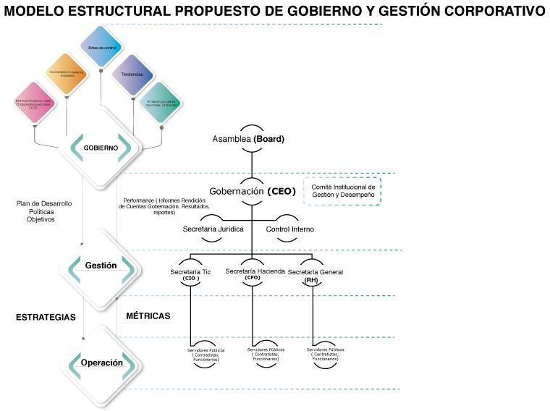

Figura 34. Estructura de Gobierno y Gestión Corporativo.
Fuente: Elaboración Propia

Descripción del Modelo de Gobierno y Gestión de TI para desplegar la Política de Gobierno Digital en las Gobernaciones

El modelo propuesto se presenta de manera general, estándar, para entidades territoriales tipo Gobernación, el cual permitirá cumplir con los lineamientos de la Política de Gobierno Digital (Decreto 1008 de 2018)(Ministerio de las Tecnologías de la Información y las Comunicaciones, 2018); se basa en el estándar ISO 38500 (Ver Figura 35) en cuanto que para el área de Gobierno se definen tres tareas fundamentales: Evaluar (uso actual y futuro de las TI), Dirigir (Planes y políticas para garantizar que el uso de TI cumple con los objetivos empresariales) y Monitorear (Las políticas y los resultados de los planes). Para operativizar lo anterior se utilizará el marco de trabajo COBIT 2019 el cual como se enunció anteriormente, es el resultado de varias décadas de experiencia y que implementa estructuras, procesos, objetivos, prácticas, roles, actividades, entre otros, para llevar esta política a convertirse en una realidad en las entidades públicas a través de procesos y proyectos.

La estructura de Gobierno de TI debe satisfacer el cumplimiento de la Política de Gobierno Digital a través de:
    - El Comité Institucional de Gestión y Desempeño que representaría de manera ideal (si se conforma por los propios Secretarios y jefes de oficina) la junta directiva junto con el Gobernador. Éste comité dirige, planea, ejecuta y hace seguimiento y control la gestión de las entidades públicos para generar resultados que atiendan los planes de desarrollo y resuelvan las necesidades de los ciudadanos. Además de ser el responsable de orientar la implementación de la Política de Gobierno Digital en las Gobernaciones.

    - El Gobernador quién funge como CEO y responsable Institucional de la Política de Gobierno Digital. Su función es hacer seguimiento y verificación de la implementación de la misma en la entidad.
    - La oficina de Control Interno junto con la Secretaría u Oficina Jurídica respectivamente funcionando como los entes de control/regulación/evaluación interna.
    - El Secretario TIC que en éste caso media entre la junta (Gobierno) y la gestión realizada por las áreas que conforman el área de tecnología. Tendrá la responsabilidad de liderar la implementación de la Política de Gobierno Digital. Las demás áreas de la respectiva entidad serán corresponsables de la implementación de la Política de Gobierno Digital en los temas de su competencia.

El modelo de Gestión de TI es el que se encarga de la ejecución de las estrategias necesarias para el cumplimiento de las metas establecidas por el Gobierno TI. Se conforma por procesos y proyectos que se encargan de la operativización que permitirá la elevación de capacidades de le entidad por medio de la tecnología.

La gestión y la operación se realiza por:

    - Las áreas de tecnología que se encargan de gestionar actividades propias como son: desarrollo de software, redes, servicios TI, proyectos, entre otros.
    - Los funcionarios y contratistas quienes velan por la Operación, ejecutando las actividades y proyectos tecnológicos a su cargo.

Las Gobernaciones cuentan con área de acción tanto interna como misional. Es decir, que además de velar por su gestión tecnológica interna, debería tener proyectos hacia los municipios de su resorte.

Los procesos que desarrollan las áreas tecnológicas en las Gobernaciones generalmente son:

Tipo | Proceso
Internos | Gestión de:  - Arquitectura  - Estrategia TI  - Gobierno TI  - Servicios TI  - Información  - S.I  - Apropiación de TI  - Riesgo TI  - Seguridad  - Innovación  - Continuidad  - Activos  - Proveedores
Misionales | Gestionar:  - Infraestructura Tecnológica del departamento  - Soporte y Asesoría en materia tecnológica al departamento
Tabla 8. Procesos comunes en áreas tecnológicas de las Gobernaciones.
Fuente: Elaboración Propia.

Las Gobernaciones están expuestas a muchas presiones para el acatamiento de dicha política y desde diferentes fuentes como son: Regulaciones, necesidades de sus públicos de interés, alineación con los planes nacionales y territoriales, tendencias en materia de tecnología, entre otros. Por tanto, éste tipo de entidades necesitan implementar un modelo de Gobierno y Gestión

de TI que permita a través de planes, políticas y estrategias: i)alinear las necesidades de la entidad con lo que brinda la política, ii)entregar valor a todos sus interesados, iii)gestionar los riesgos asociados a su implementación, iv)gestionar los recursos, el talento humano, la calidad e innovación que permitirán hacer de ella una realidad y v)medir si se está siendo efectivo o no todo lo anterior a través de métricas y de alineación con los procesos de rendición de cuentas ya existentes.

Para lograr el desarrollo del Modelo Genérico de Gobierno y Gestión de TI con el fin de Desplegar la Política de Gobierno Digital en las entidades tipo Gobernación, se necesita lograr una alineación entre los objetivos de éstas entidades (tipo Gobernación), la Política de Gobierno Digital y COBIT 2019 con sus (actividades, prácticas, roles, indicadores). El modelo desplegará proyectos y procesos que permitan el cumplimiento de la política e intrínsecamente otorguen valor a la entidad, situación que se espera se refleje en la mejora de todos los servicios que se prestan. El modelo se presenta gráficamente en la Figura 35.

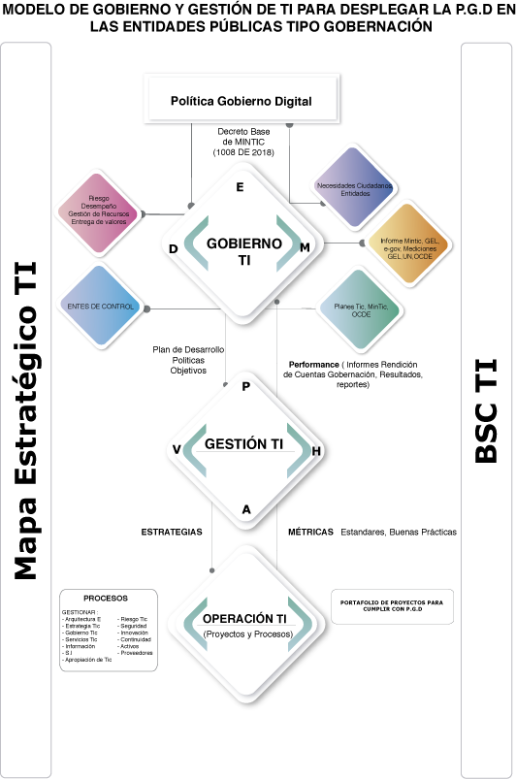
Figura 35.Modelo de Gobierno y Gestión TI propuesta.
Fuente: Elaboración Propia.

Mapas Estratégicos

Los mapas estratégicos brindan una representación visual de la estrategia a seguir. Tratan de explicar en una página la visión de cómo se integra todo en cuatro perspectivas: finanzas, clientes, procesos y crecimiento y aprendizaje del talento humano. Kaplan y Norton crearon una poderosa herramienta que puede ser aplicada tanto para el sector público como el privado; afirmaban que: “Toda estrategia es una hipótesis, de ahí la importancia de establecer con claridad la hipótesis en que se sustentará la estrategia, en las cuatro principales perspectivas: la de los socios, la de los clientes, la de los procesos y la gestión humana y la información, para posteriormente convertirlas en los objetivos estratégicos que permitan alcanzar el resultado deseado” (Kaplan & Norton, 2004).

La fortaleza de los mapas estratégicos está en que los actores que participan en cada una de las perspectivas trabajan para un mismo objetivo y que toda la estrategia puede verse desde un punto de vista lógico, donde puede ser explicada fácilmente. El punto de inicio es tener claridad de cuáles son los clientes y que necesitan ellos para satisfacer sus necesidades.

Hacer un mapa estratégico de la Política de Gobierno Digital, empieza teniendo en cuenta los cinco

(5) propósitos que se deben cumplir para catalogarla como exitosa, pero más allá de eso, para que genere valor a la entidad que la implementa, a los ciudadanos, las otras entidades pública, entre otros. Para lograr eso se propone tener en cuenta:
    - Interesados: La satisfacción de los públicos de interés que para las entidades del Estado son los ciudadanos, servidores públicos, otras entidades, etc. Por lo tanto se deben ofrecer

trámites y servicios eficientes, seguridad de la información para sus datos, interoperabilidad para que puedan interactuar con varias entidades como si fuera una sola, participación ciudadana, toma de decisión basada en datos y asegurar un desarrollo inteligente del territorio.
    - Procesos Internos: Para cumplir con los propósitos de la Política se debe contar con procesos que gestionen: los servicios tecnológicos que proporciona la entidad, la estrategia, la cultura de innovación, la información, los sistemas de información y los clientes.
    - Crecimiento y Aprendizaje: Es importante que los públicos de interés se sientan motivados, incentivados, en un ambiente donde puedan gestionar su conocimiento a través de una estrategia de uso y apropiación; los servidores públicos por su parte, deben contar con una buena infraestructura física y tecnológica para realizar dignamente su trabajo.
    - Finanzas: Se requiere la obtención de recursos para implementar la Política, con todo lo que necesita para lograr que la entidad sea administrativa y financieramente eficiente, ahorrando costos de funcionamiento.

Lo anterior se resume y visualiza en la Figura 36.

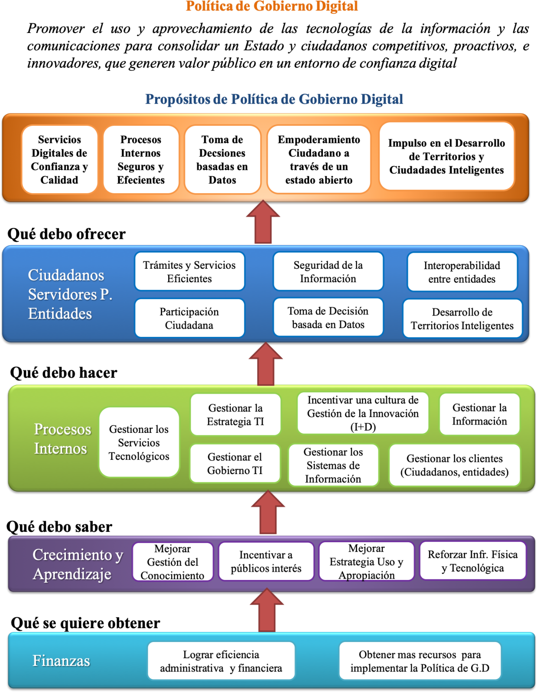
Figura 36. Mapa Estratégico de la Política de Gobierno Digital en las Entidades Públicas.
Fuente: Elaboración Propia

Balanced Scorecard (BSC) de la Política Gobierno Digital

Es una herramienta de gestión que permite, al igual que los Mapas Estratégicos tener una visión general, conjunta e interrelacionada de la empresa desde tres perspectivas además de la financiera (procesos, clientes, aprendizaje y crecimiento). Según (Niven, 2008), el BSC es un conjunto de herramientas derivadas de la estrategia de una organización que es utilizada por los líderes para comunicar a los empleados e interesados externos las salidas y el porcentaje de desempeño por los cuales la organización se espera que alcance su misión y objetivos estratégicos; es decir, que el BSC se puede resumir en tres términos, una herramienta de comunicación, un sistema de medidas y un sistema de gestión estratégica.

Otro aspecto importante que aporta esta herramienta es el establecimiento de un vínculo entre los objetivos de la empresa y las acciones necesarias para lograrlos. El BSC es una herramienta tan funcional que ha sido adoptada por más de la mitad de las empresas de la lista Fortune 1000 y considerada por el Harvard Business Review como una de las setenta y cinco (75) ideas más influenciables del siglo veinte (Costa, Domínguez, Hernández, Leiva, & Mª, 2015).

El proceso de creación de un Balanced Scorecard o Cuadro de Mando Integral o CMI empieza con la determinación de los siguientes parámetros:
    - Objetivos a alcanzar por la organización.

    - Indicadores o mediciones para controlar el grado de alcance de los objetivos.

    - Metas en relación a los resultados de dichas mediciones.

    - Acciones, iniciativas o proyectos o programas que se van a implementar para lograr dichas acciones. Esta última parte puede considerarse o no parte del BSC.

Para hacer un Balanced Scorecard de la Política de Gobierno Digital, se toma lo que ya se ha desarrollado para el mapa estratégico y se le agregan indicadores y metas definidas para medir la Política, las cuales se encuentran contenidas dentro del Manual de Gobierno Digital. En éste caso las acciones o iniciativas se van a desarrollar utilizando COBIT 2019 por lo que el BSC no las contemplará. La Tabla 9 esboza lo anterior.

PERSPECTIVA | OBJETIVOS | MÉTRICAS
Interesados (Ciudadanos, Servidores Públicos, Entidades): Qué debo ofrecer? | Ofrecer:  - Trámites y servicios eficientes  - Mecanismos para participación ciudadana  - Toma de Decisión basada en datos  - Seguridad de la Información  - Interoperabilidad entre entidades  - Desarrollo de territorios inteligentes | - % de trámites y servicios y OPAs digitales con sello de excelencia.  - Tasa de completitud del trámite, servicio y OPAs digital.  - % de implementación de un Modelo de Seguridad y Privacidad de la Información.  - % de Implementación de un Plan de Tratamiento de Riesgos.  - % de datos abiertos certificados con sello de excelencia.  - % de datos abiertos de la entidad que se usan en app móviles, páginas web, modelos predictivos, visualizaciones, tesis o periodismo de datos.  - % de proyectos que aprovechan datos para el desarrollo de servicios, políticas, normas, planes, programas, proyectos o participan en asuntos de  interés público.
Procesos Internos: Qué procesos internos se deben mejorar? | Procesos para Gestionar:  - Estrategia de TI  - Gobierno de TI  - Servicios Tecnológicos  - Información  - Sistemas de Información  - Innovación  - Interesados  - Seguridad de la Información | - % de procesos y procedimientos con sello de excelencia.  - % de procesos y procedimientos que optimizaron tiempos de ejecución y son más rápidos.  - % de ejercicios de participación o colaboración que cuentan con sellos de excelencia.  - % Porcentaje de Cumplimiento de los objetivos estratégicos del PETI.  - # de Ejercicios de A.E realizados en un año.  - % de avance de un esquema de Gobierno de TI.  - % de avance de construcción del catálogo de Servicios TI.  - Aplicación o no de una metodología de proyectos.  - Medición o no de indicadores de desempeño.  - % de realización de plan de gestión de calidad a los componentes de información.  - Utilizó o no mecanismos o canales para el uso de los componentes de información (datos abiertos, etc.).  - % de Documentación de Arquitectura de Información.  - % Documentación de arquitectura de solución para los S.I.  - Utiliza o no metodología de referencia para desarrollo de software.  - Cuenta o no con documentación técnica de los S.I

PERSPECTIVA | OBJETIVOS | MÉTRICAS
- % Definición delos ANS para mantenimiento de los S.I.
- Definió o no un proceso para el soporte de TI con niveles de atención.
- Implementó o no un plan de mantenimiento preventivo y correctivo de los servicios TI.
- Implementación o no de un plan de correcta disposición final de residuos tecnológicos.
- Posee o no una catálogo actualizado de la infraestructura de los servicios TI
- Implementación o no de planes de continuidad.
- Implementación o no de planes de disponibilidad de servicios TI.
- % de Implementación de gestión de riesgos asociados a la infraestructura tecnológica y servicios.
- % Avance de adopción de protocolo IPV6.
Crecimiento y Aprendizaje: Qué se debe saber? | - Incentivar a ciudadanos a participar en las políticas públicas  - Crear una estrategia de uso y apropiación de TIC  - Actualizar la infraestructura física y  tecnológica de la Gobernación | - % Avance de creación de Estrategia de Uso y Apropiación de TI.  - Involucramiento de ciudadanos, usuarios y grupos de interés en el desarrollo de servicios, política y normas.  - Proyectos e iniciativas de ciudades y territorios inteligentes que cuentan con sello de excelencia.
Financial: Para financiar la misión cuál debe ser el enfoque? | - Lograr eficiencia administrativa y financiera  - Aumentar los recursos para  implementar la Política de Gobierno Digital | - % Aumento del Presupuesto para implementar iniciativas de Gobierno Digital con respecto al período de Gobierno anterior.  - # de convenios interadministrativos para financiar proyectos de Gobierno Digital.
Tabla 9. BSC de la Política de Gobierno Digital.
Fuente: Elaboración Propia

.

Aplicación de la cascada de objetivos de COBIT 2019 para definir los objetivos a partir de los cuales se seleccionarán los procesos propuestos

Como se describió con antelación, COBIT 2019 propone una serie de procesos los cuales a su vez poseen prácticas claves, indicadores, actividades, entradas, salidas, roles entre otros. Para la identificación de los procesos se utiliza una herramienta denominada la cascada de objetivos de COBIT, desarrollando las actividades a continuación:

    - Identificar los objetivos estratégicos de las entidades territoriales, tipo Gobernación.
    - Realizar una correlación o mapeo entre los i)Objetivos Estratégicos identificados anteriormente y ii)los Objetivos Corporativos de COBIT 2019, iii)el mapa estratégico y el BSC de la Política de Gobierno Digital, estructurados en las dimensiones del cuadro de mando integral (CMI. En inglés BSC: Balanced Scorecard); con el fin de obtener una lista de metas genéricas utilizadas habitualmente por una entidad.
    - Realizar un mapeo entre los objetivos corporativos de COBIT 2019 seleccionados y los objetivos relacionados con TI.
    - Identificar los procesos de COBIT 2019 relacionados con las TI a través de un ejercicio de priorización.

Identificación de los objetivos estratégicos de las entidades territoriales, tipo Gobernación

En términos generales, las Gobernaciones tienen establecidos, en sus Planes de Desarrollo,
los siguientes objetivos estratégicos orientados a los sectores de educación, salud, recreación y

deporte, cultura, desarrollo social, finanzas, sector productivo, medio ambiente, infraestructura, vivienda, gobierno, participación, entre los cuales se puede destacar:
    - Contribuir al desarrollo integral del departamento y al cierre de las brechas sociales en un marco de inclusión y sostenibilidad ambiental y económica, implementando, en el marco de la Constitución y la Ley, los actos administrativos, sociales y políticos que promuevan, estimulen e impulsen las líneas de acción estratégicas con sus objetivos, los programas y las metas.
    - Enaltecer y dignificar al Ser Humano en el marco del plan de desarrollo representa el propósito esencial de las acciones de un buen gobierno, en tanto reconoce que en la medida de su ascenso individual se transita hacia mejores condiciones de vida colectiva, proclive a la convivencia, el respeto mutuo y, concretamente, a la generación de un entorno de paz.
    - Universalizar el uso de las tecnologías como mecanismo mediante el cual se obtenga no solo la dinamización y modernización de los sistemas productivos sino la utilización de la misma para optimizar la aproximación a nuevos mercados tanto del nivel regional, como el nacional y del exterior.
    - Lograr el mayor impacto en materia de desarrollo social, mediante procesos de inversión responsable, racionales y con transparencia, de tal forma que la misma contribuya al cierre de la brecha social local, contribuyendo con la búsqueda de mayor equidad, bienestar… y paz.
    - Responder a los cambios que exigen las demandas sociales de una comunidad en un marco de eficacia y eficiencia, impulsando políticas públicas cuyos contenidos estén encaminados a la satisfacción de las necesidades colectivas en un ambiente de respeto, inclusión y transparencia.

Alineación de los Objetivos Estratégicos identificados y los Objetivos de COBIT 2019.

Teniendo en cuenta los objetivos estratégicos genéricos de las Gobernaciones, el mapa
estratégico y el BSC de la Política de Gobierno Digital (Figura 36 y Tabla 9), se pueden definir los siguientes objetivos corporativos de COBIT 2019. Por cada uno de ellos, se menciona el número de identificación en COBIT 2019 y la descripción del mismo:

No. | DESCRIPCIÓN
EG03 | Cumplimiento de las leyes y regulaciones externas
EG05 | Cultura de servicio orientada al cliente
EG06 | Continuidad y disponibilidad de servicios empresariales
EG07 | Gestión calidad de la información
EG10 | Habilidades del personal, motivación y productividad
EG11 | Cumplimiento de las políticas internas
EG12 | Gestión de programas de transformación digital
EG13 | Innovación de producto y negocio
Tabla 10. Governance and Management Objectives Fuente: COBIT 2019(ISACA, 2019)

Alineación entre los objetivos corporativos de COBIT 2019 seleccionados y los objetivos relacionados con TI

Luego de haber seleccionado los Objetivos Corporativos, se procede a realizar un mapeo

en donde se relacionan estos objetivos con los Objetivos de TI que se alinean con la estrategia organizacional y la Política de Gobierno Digital. Para llevar a cabo este ejercicio se ha tomado como base la Figura A.1: Mapeo de objetivos empresariales y objetivos de alineación de COBIT

2019, del Governance and Management Objetives, que muestra como los objetivos corporativos son soportadas (o se traducen) en objetivos relacionados con TI.

Este mapeo se expresa usando la siguiente escala:
- ‘P’ para principal, cuando hay una importante relación, es decir, las metas relacionadas con TI que son el pilar imprescindible para conseguir los objetivos de la empresa.
- ‘S’ para secundario, cuando todavía hay un vínculo fuerte, pero menos importante, es decir, las metas relacionadas con TI son un soporte secundario para los objetivos de la empresa.

Objetivo TI |  |  | Alineación de objetivos Institucionales y objetivos de TI
 |  |  | Cumplimiento de las leyes y regulaciones externas | Cultura de servicio orientada al cliente | Continuidad y disponibilidad de servicios empresariales | Continuidad y disponibilidad de servicios empresariales | Cumplimiento de las políticas internas | Gestión de programas de transformación digital | Habilidades del personal, motivación y productividad | Habilidades del personal, motivación y productividad
 |  |  | EG03 | EG05 | EG06 | EG07 | EG11 | EG12 | EG10 | EG13
 | 01 | - AG01: Cumplimiento de I&T y soporte para el cumplimiento comercial con  leyes y regulaciones externas | P |  |  |  | S
 | 02 | - AG02: Riesgo administrado  relacionado con I & T |  |  | S
 | 03 | - AG03: Beneficios obtenidos de la cartera de inversiones y servicios habilitados para I &  T |  | S |  |  |  | P
 | 04 | - AG04: Calidad de la  información financiera relacionada con la tecnología. |  |  |  | P

 | 05 | - AG05: Entrega de servicios de I&T en línea con los  requisitos comerciales |  | S | S |  |  | S
 | 06 | - AG06: Agilidad para convertir los requisitos empresariales en soluciones  operativas |  | S |  |  |  | S |  | S
 | 07 | - AG07: Seguridad de la información, infraestructura de procesamiento y  aplicaciones, y privacidad |  |  | P
 | 08 | - AG08: Habilitación y soporte de procesos de negocios mediante la integración de aplicaciones y  tecnología |  | P |  |  |  | P | S | S
 | 09 | - AG09: entrega de programas a tiempo, dentro del presupuesto y cumpliendo con los requisitos y estándares de  calidad |  | S |  |  |  | P |  | S
 | 10 | - AG10: Calidad de la información de gestión de  I&T |  |  |  | P
 | 11 | - AG11: Cumplimiento de  I&T con las políticas internas. | P |  |  |  | P
 | 12 | - AG12: Personal competente y motivado con entendimiento mutuo de tecnología y  negocios |  | S |  |  |  |  | P
 | 13 | - AG13: Conocimiento,  experiencia e iniciativas para la innovación empresarial. | S |  |  |  |  | S |  | P
Tabla 11. Mapeo de objetivos empresariales y objetivos de alineación de COBIT 2019 Fuente: COBIT 2019 Governance and Management Objectives, Apéndice A

En resumen, se tiene la siguiente tabla, que muestra el resultado de los Objetivos de TI que aplican en mayor grado (P) para las entidades tipo Gobernación. Por cada uno de ellos, se menciona el número de identificación en COBIT 2019 y la descripción del mismo:

No. | OBJETIVO DE TI
AG01 | Cumplimiento de I&T y soporte para el cumplimiento comercial con leyes y  regulaciones externas
AG03 | Beneficios obtenidos de la cartera de inversiones y servicios habilitados para I  & T
AG04 | Calidad de la información financiera relacionada con la tecnología
AG07 | Seguridad de la información, infraestructura de procesamiento y aplicaciones, y  privacidad
AG08 | Habilitación y soporte de procesos de negocios mediante la integración de  aplicaciones y tecnología
AG09 | entrega de programas a tiempo, dentro del presupuesto y cumpliendo con los  requisitos y estándares de calidad
AG10 | Calidad de la información de gestión de I&T
AG11 | Cumplimiento de I&T con las políticas internas.
AG12 | Personal competente y motivado con entendimiento mutuo de tecnología y  negocios
AG13 | Conocimiento, experiencia e iniciativas para la innovación empresarial.
Tabla 12. Resultado de los Objetivos de TI que aplican en mayor grado Fuente: Elaboración Propia

Identificación de los procesos de COBIT 2019 relacionados con las TI

Partiendo de los objetivos de TI seleccionados anteriormente, a continuación, se identifican

los procesos de COBIT 2019 que guardan una relación primaria.

Estos procesos fueron elegidos teniendo en cuenta lo establecido en la Política de Gobierno Digital, la situación de las entidades, en otras palabras, su entorno actual, regulaciones a las cuales están sujetos y hacia dónde se quiera llegar. Por cada proceso se menciona el Dominio, el identificador y la descripción del mismo:

DOMINIO | ID | DESCRIPCIÓN
Evaluar, Orientar y  Supervisar | EDM01 | Asegurar el Establecimiento y Mantenimiento del  Marco de Gobierno

DOMINIO | ID | DESCRIPCIÓN
 | EDM05 | Asegurar la Transparencia hacias las partes  interesadas
Alinear, Planificar y Organizar | APO01 | Gestionar el Marco de Gestión de TI
 | APO03 | Gestionar la Arquitectura Empresarial
 | APO04 | Gestionar la Innovación
 | APO06 | Gestionar el Presupuesto y los Costes
 | APO07 | Gestionar los Recursos Humanos
 | APO08 | Gestionar las Relaciones
 | APO11 | Gestionar la Calidad
 | APO12 | Gestionar el Riesgo
 | APO13 | Gestionar la Seguridad
Construir, Adquirir e Implementar | BAI01 | Gestionar los Programas
 | BAI05 | Gestionar la introducción  de Cambios Organizativos
 | BAI08 | Gestionar el Conocimiento
 | BAI11 | Gestionar los Proyectos
Entregar, Servicio y  Soporte | DSS04 | Gestionar la Continuidad
Supervisión, Evaluación  y Verificación | MEA03 | Supervisar, Evaluar y Valorar la Conformidad con  los Requerimientos Externos
Tabla 13. Procesos propuestos para el marco de gobierno y gestión Fuente: Elaboración Propia

Para los procesos seleccionados del marco de Gobierno y Gestión propuesto y tomando como referencia COBIT-2019-Framework-Governance-and-Management-Objectives, se definen los siguientes aspectos por cada uno de ellos:
- Identificación: está compuesta por
  - Etiqueta de proceso: El prefijo del dominio (EDM, APO, BAI, DSS, MEA) y el número de proceso.
  - Nombre del proceso: Breve descripción, indicando el objetivo principal del proceso.
- Descripción: visión general de lo que hace el proceso y una visión a alto nivel de cómo el proceso lleva a cabo su propósito.
- Objetivos: propósitos generales del proceso.

- Indicadores del proceso: conjunto de métricas del proceso.

- Indicadores de TI: conjunto de métricas de TI relacionadas que son soportadas principalmente por el proceso.
- Prácticas clave: conjunto completo de los requerimientos de alto nivel para una gestión y un gobierno práctico y efectivo, de la TI de la entidad.
- Entradas y salidas de cada práctica: son los productos del proceso, considerados necesarios para sostener la operación del mismo.
- Matriz RACI: asignación sugerida del nivel de responsabilidad para prácticas de proceso a diferentes roles y estructuras. Los distintos niveles de implicación son:
  - R (Responsable): ¿Quién está haciendo la tarea? Hace referencia a los roles que se encargan de la actividad principal para completar la actividad y producir la salida esperada.
  - A (Responsable de que se haga) [del inglés, accountable]: ¿Quién rinde cuentas sobre el éxito de la tarea? Asigna la responsabilidad de consecución de la tarea (donde termina la responsabilidad). Tenga en cuenta que el rol mencionado es el nivel más
bajo apropiado para rendir cuentas; hay por supuesto, más altos niveles de rendición de cuentas también.
  - C (Consultado): ¿Quién proporciona entradas? Estos roles que proporcionan entradas son claves. Tenga en cuenta que corresponde a los roles de responsable y de rendir cuentas obtener información de otras unidades o, también de, interesados externos.
  - I (Informado): ¿Quién recibe la información? Estos son los roles que son informados de los logros y/o entregables de las tareas.

Basado en lo anterior, el detalle de cada uno de los procesos (tanto de gobierno como de gestión), se presenta a continuación:

PROCESOS EDM01

EDM01: ASEGURAR EL ESTABLECIMIENTO Y MANTENIMIENTO DEL MARCO DE
GOBIERNO
Descripción
Analiza y articula los requerimientos para el gobierno de TI de la Gobernaciones y pone en marcha y
mantiene efectivas las estructuras, procesos y prácticas facilitadores, con claridad de las responsabilidades y la autoridad para alcanzar la misión, las metas y objetivos de la entidad.
Objetivos
- Definir un modelo estratégico de toma de decisiones para que TI sea efectivo y esté alineada con el entorno externo e interno de las Gobernaciones.
- Garantizar que el modelo de gobierno de TI esté integrado al modelo de gobierno de la Gobernación.
- Garantizar que el modelo de gobierno de TI está funcionando de manera efectiva.
Indicadores del proceso
- Nivel de satisfacción de las personas interesadas.
- Número de casos de no cumplimiento con las directrices de comportamiento ético y profesional
- Frecuencia del reporte del gobierno de TI a la Alta Dirección.
Indicadores de TI
- Porcentaje de metas y requerimientos estratégicos de la Gobernación soportados por las metas estratégicas de TI.
- Porcentaje de partes interesadas satisfechas con el cumplimiento del servicio de TI entregado respecto a los niveles de servicio acordados.
- Porcentaje de usuarios satisfechos con la calidad de los servicios de TI entregados.
Prácticas clave
- Evaluar el modelo de gobierno.
- Orientar el modelo de gobierno.
- Supervisar el modelo de gobierno.
Evaluar el modelo de gobierno
Actividades
- Identificar factores internos y externos (obligaciones legales, contractuales y regulatorias) de la Gobernación que pueden influir en el diseño del modelo de gobierno.
- Considerar las regulaciones externas, obligaciones legales y contractuales y determinar cómo deben ser aplicadas en del gobierno de TI de la Gobernación.
- Alinear el uso y el procesamiento ético de la información y su impacto en la sociedad, y en los intereses de las partes interesadas internas y externas con los objetivos, visión y dirección de la Gobernación.
- Articular los principios que guiarán el diseño de la toma de decisiones sobre el gobierno de TI.
Entradas  - Gobierno/modelo para toma de decisiones. | Salidas

- Constitución Política Colombiana.  - Leyes, decretos, resoluciones. | - Principios directrices del gobierno de la Gobernación.  - Modelo de toma de decisiones.  - Niveles de autoridad.
Orientar el modelo de gobierno
Actividades
- Comunicar los principios del gobierno de TI y acordar con la dirección la manera de establecer un liderazgo informado y comprometido.
- Asignar autoridad y responsabilidad de que se apliquen los principios de diseños de gobierno, los modelos de toma de decisión y de delegación acordados.
- Orientar al personal para que siga las directrices relevantes para un comportamiento ético y profesional
y garantizar que las consecuencias del no cumplimiento se conocen y se respetan.
Entrada | Salidas  - Comunicaciones del gobierno de la Gobernación.
Monitorear el modelo de gobierno
Actividades
- Evaluar la efectividad del modelo de gobierno e identificar las acciones para rectificar cualquier desviación.
- Mantener la supervisión sobre el punto hasta el que TI satisface las obligaciones (regulatorias, legislación, leyes comunes, contractuales), políticas internas, estándares y directrices profesionales.
- Proporcionar supervisión de la efectividad de, y el cumplimiento, con el sistema de control interno de
la Gobernación.
Entradas  - Resultados de las revisiones de autoevaluaciones.  - Resultado de monitoreo y revisiones de control interno.  - Informes de auditorías internas y externas. | Salidas  - Retroalimentación sobre el rendimiento y efectividad del modelo de gobierno.

PROCESO EDM01 | Asamblea | Gobernador (CEO) | Secretaría Jurídica | Control Interno | Secretaría TIC (CIO) | Comité Institucional de Gestión y Desempeño
Evaluar el modelo de gobierno | A | R | C | C | R | R
Orientar el modelo de gobierno | A | R | C | C | R | R
Monitorear el modelo de gobierno | A | R | C | C | R | R
Tabla 14. Descripción y Matriz RACI del proceso EDM01 Fuente: Adaptado de COBIT 2019 – Proceso EDM

EDM05: ASEGURAR LA TRANSPARENCIA ENTRE LAS PARTES INTERESADAS
Descripción
Asegurar que la medición y la elaboración de informes en cuanto a conformidad y desempeño de TI de la Gobernación son transparentes, con aprobación por parte de las partes interesadas de las metas, las métricas
y las acciones correctivas necesarias.
Objetivos
Asegurar que la comunicación con las partes interesadas sea efectiva y oportuna y que se ha establecido una base para la elaboración de informes con el fin de aumentar el desempeño, identificar áreas susceptibles de mejora y confirmar que las estrategias y los objetivos relacionados con TI concuerdan con
la estrategia corporativa.
Indicadores del proceso
- Fecha de la última revisión de los requisitos de elaboración de informes Porcentaje de interesados incluidos en los requisitos de elaboración de informes
- Porcentaje de informes no presentados a tiempo Porcentaje de informes que contienen imprecisiones
- Nivel de satisfacción de las partes interesadas con respecto a la elaboración de informes
- Número de veces que no se han cumplido los requisitos obligatorios en cuanto a elaboración de informes
Indicadores de TI
- Porcentaje de roles de dirección ejecutiva con responsabilidades claramente definidas en cuanto a decisiones de TI
- Número de veces que TI está de forma proactiva como tema en la agenda del Consejo de Administración
- Frecuencia de las reuniones del comité (ejecutivo) de estrategia de TI
- Número de interrupciones del negocio debidas a incidentes en el servicio de TI
- Porcentaje de partes interesadas satisfechas con el cumplimiento del servicio de
- TI entregado respecto a los niveles de servicio acordados
- Porcentaje de usuarios satisfechos con la calidad de los servicios de TI entregados
Prácticas clave
- Evaluar los requisitos de elaboración de informes de las partes interesadas
- Orientar la comunicación con las partes interesadas y la elaboración de informes.
- Supervisar la comunicación con las partes interesadas.
Evaluar los requisitos de elaboración de informes de las partes interesadas
Actividades
- Examinar y juzgar los requisitos actuales y futuros de elaboración de informes respecto al uso de TI dentro de la empresa (regulación, legislación, leyes generales, requisitos contractuales), incluyendo alcance y frecuencia.
- Examinar y juzgar los requisitos actuales y futuros de elaboración de informes para otros interesados respecto al uso de TI dentro de la empresa, incluyendo alcance y condiciones.
- Mantener los principios de comunicación con interesados externos e internos, incluyendo formatos
y canales de comunicación y los principios de aceptación y aprobación de los informes por parte de las partes interesadas.

Entradas  - Informes de análisis de riesgos y de perfil de riesgos para las partes interesadas | Salidas  - Reglas de validación y aprobación de informes obligatorios  - Directrices de escalado
Orientar la comunicación con las partes interesadas y la elaboración de informes.
Actividades
- Orientar el establecimiento de la estrategia de comunicación para interesados externos e internos.
- Orientar la implementación de mecanismos para garantizar que la información cumple todos los criterios de los requisitos corporativos obligatorios en cuanto a elaboración de informes de TI.
- Establecer mecanismos de validación y aprobación de la elaboración obligatoria de informes.
- Establecer mecanismos de escalado en la elaboración de informes.
Entrada  - Informe de la revisión de aseguramiento  - Resultados de la revisión de aseguramiento | Salidas  - Comunicaciones del gobierno de la Gobernación.  - Evaluación de la eficacia de la elaboración de informes
Monitorear el modelo de gobierno
Actividades
- Evaluar periódicamente la eficacia de los mecanismos para asegurar la precisión y la fiabilidad de la elaboración obligatoria de informes.
- Evaluar periódicamente la eficacia de los mecanismos y las salidas de la comunicación con interesados externos e internos.
- Determinar si se están cumpliendo los requisitos de los diferentes interesados.
Entradas  - Informe de la revisión de aseguramiento  - Resultados de la revisión de aseguramiento  - Informes de auditorías internas y  externas. | Salidas  - Evaluación de la eficacia de la elaboración de informes

PROCESO EDM05 | Asamblea | Gobernador (CEO) | Secretaría Jurídica | Control Interno | Secretaría TIC (CIO) | Comité Institucional de Gestión y Desempeño
Evaluar los requisitos de elaboración de informes de las partes interesadas | A | R | C | C | R | A

Orientar la comunicación con las partes interesadas y la elaboración de informes. | A | R | C | C | R | R
Supervisar la comunicación con las partes interesadas. | A | R | C | C | R | R
Tabla 15.Descripción y Matriz RACI del proceso EDM05 Fuente: Adaptado de COBIT 2019 – Proceso EDM

PROCESOS APO01

APO01: GESTIONAR EL MARCO DE GESTIÓN DE TI
Descripción
Implementar y mantener mecanismos y autoridades para la gestión de la información y el uso de TI en la Gobernación para apoyar los objetivos de gobierno en consonancia con las políticas y los principios rectores.
Objetivos
- Proporcionar un enfoque de gestión consistente que permita cumplir los requisitos de gobierno corporativo e incluya procesos de gestión, estructuras, roles y responsabilidades organizativos, actividades, habilidades y competencias.
Indicadores del proceso
- Porcentaje de políticas, estándares y otros elementos catalizadores activos documentados y actualizados.
- Número de funcionarios que asistieron a sesiones de formación o de sensibilización sobre las políticas.
- Porcentaje de proveedores con contratos en los que se definen requisitos de control.
Indicadores de TI
- Porcentaje de metas y requerimientos estratégicos de la Gobernación soportados por las metas estratégicas de TI.
- Número de problemas de no conformidad con respecto a acuerdos contractuales con proveedores de servicios de TI.
- Porcentaje de políticas soportadas por estándares y prácticas de trabajo efectivas.
Prácticas clave
- Definir la estructura organizativa.
- Establecer roles y responsabilidades.
- Mantener los elementos facilitadores del sistema de gestión.
- Comunicar los objetivos y la dirección de gestión.
- Optimizar la ubicación de la función de TI.
- Definir la propiedad de la información y del sistema.
- Gestionar la mejora continua de los procesos.
- Mantener el cumplimiento con las políticas y procedimientos.
Definir la estructura organizativa
Actividades
- Definir el alcance, las funciones, los roles, y las capacidades y los derechos de decisión requeridos, incluidas actividades de TI realizadas por terceros.
- Identificar las decisiones necesarias para alcanzar los resultados de la entidad y la estrategia de TI y para
la gestión y ejecución de servicios de TI.

- Definir el enfoque, los roles y las responsabilidades de cada función dentro de la estructura organizativa de TI.
- Establecer y mantener una estructura óptima de enlace, comunicación y coordinación entre el
Gobernación y las funciones de TI dentro de ésta y con entidades no pertenecientes a la Gobernación.
Entradas |  |  |  |  | Salidas
- Modelo para toma de decisiones. |  |  |  |  | - Definición de estructura y funciones organizativas.
- Principios rectores del gobierno |  |  | de | la
Gobernación.
Establecer roles y responsabilidades
Actividades
- Establecer, acordar y comunicar roles y responsabilidades de TI para todo el personal de la Gobernación, de acuerdo con las necesidades y los objetivos de la entidad.
- Delimitar claramente las responsabilidades y la rendición de cuentas, especialmente para la aprobación y toma de decisiones.
- Incluir en las descripciones de roles y responsabilidades de TI, la adhesión a las políticas y los
procedimientos de gestión, al código ético y a las buenas prácticas.
Entrada  - Niveles de autoridad. |  |  |  |  | Salidas  - Definición de roles y responsabilidades de TI.
Mantener los elementos facilitadores del sistema de gestión
Actividades
- Propender por la alineación con todos los estándares y códigos de práctica de gobierno y gestión aplicables a nivel nacional e internacional y evaluar buenas prácticas disponibles.
- Crear un conjunto de políticas para conducir las expectativas de control de TI en temas clave relevantes, como calidad, seguridad, confidencialidad, controles internos, uso de activos de TI, ética y derechos de propiedad intelectual.
- Implantar y aplicar las políticas de TI a todo el personal relevante, de forma que estén incorporadas y
sean parte integral de las operaciones de la Gobernación.
Entradas  - Principios rectores Gobernación. | del | gobierno | de | la | Salidas  - Políticas de TI.
Comunicar los objetivos y la dirección de gestión
Actividades
- Comunicar continuamente los objetivos y la dirección de TI. Asegurar que las comunicaciones reciban apoyo de la dirección.
- Comunicar la información con el nivel de detalle adecuado para cada respectiva audiencia dentro de la
Gobernación.
Entrada  - Comunicación de gobierno corporativo. |  |  |  |  | Salidas  - Comunicación de objetivos de TI
Optimizar la ubicación de la función de TI
Actividades
1. Definir la ubicación de la función de TI dentro de la Gobernación y obtener aprobación.
Entradas  - Modelo operativo de la Gobernación. |  |  |  |  | Salidas

- Estrategias de la Gobernación. | - Definición de la función operacional de las funciones  de TI.
Definir la propiedad de la información y del sistema
Actividades
- Proporcionar políticas y directrices para asegurar la adecuación y consistencia de la clasificación de la información (datos) en toda la Gobernación.
- Crear y mantener un inventario de la información (sistemas y datos) que incluya un listado de los propietarios, custodios y clasificaciones.
- Implementar procedimientos para asegurar la integridad y consistencia de toda la información
almacenada en formato electrónico (bases de datos, almacenes de datos (data warehouses) y archivos, entre otros).
Entrada. | Salidas  - Directrices para la clasificación de datos
Gestionar la mejora continua de los procesos
Actividades
- Identificar los procesos críticos de la Gobernación basándose en el rendimiento, cumplimiento y los riesgos relacionados.
- Evaluar la capacidad del proceso e identificar objetivos de mejora.
- Identificar las opciones de mejora y rediseño de procesos.
- Considerar alternativas para mejorar la eficiencia y eficacia de los procesos mediante formación, documentación, estandarización y automatización de los mismos.
- Priorizar iniciativas para la mejora de procesos basadas en análisis costo-beneficio.
Entradas  - Retroalimentación de la efectividad y funcionamiento del gobierno. | Salidas  - Evaluaciones de la capacidad de los procesos.  - Oportunidades de mejoras de proceso.
Mantener el cumplimiento con las políticas y procedimientos
Actividades
- Hacer un seguimiento del cumplimiento con políticas y procedimientos.
- Analizar los incumplimientos y adoptar las acciones apropiadas.
- Integrar rendimiento y cumplimiento dentro de los objetivos individuales de los funcionarios.
- Evaluar periódicamente el desempeño de los facilitadores del marco de gobierno y realizar las acciones necesarias.
Entrada  - Actualización de políticas, principios, procedimientos y estándares. | Salidas  - Acciones correctivas por no cumplimiento.

PROCESO APO01 | Asamblea | Gobernador (CEO) | Secretaría Jurídica | Control Interno (CRO) | Secretaría TIC (CIO) | Secretaría de Hacienda | Secretaría General | Comité Institucional de Gestión y Desempeño | Archivo
Definir la estructura organizativa | A | R | C | I | R | C | R
Establecer roles y responsabilidades |  |  |  |  | R |  | A
Mantener los elementos catalizadores  del sistema de gestión |  | I | C | C | R | I |  | C
Comunicar los objetivos y la dirección  de gestión | I | A | I | C | R | I | R | A
Optimizar la ubicación de la función de  TI | I | A | C | C | R | C | R | A
Definir la propiedad de la información y  del sistema |  | I | A | C | R | C | C | I | R
Gestionar la mejora continua de los  procesos |  |  |  | C | C | C | R
Mantener el cumplimiento con las  políticas y procedimientos |  | A | I | R | C | C | R
Tabla 16. Descripción y Matriz RACI del proceso APO01 Fuente: Adaptado de COBIT 2019 – Proceso APO

PROCESOS APO03

APO03: GESTIONAR LA ARQUITECTURA EMPRESARIAL
Descripción
Establecer una arquitectura común compuesta por los procesos de la gobernación, la información, los datos, las aplicaciones y las capas de la arquitectura tecnológica de manera eficaz y eficiente para la realización de las estrategias de la gobernación y de la secretaría de TI mediante la creación de modelos clave y prácticas que describan las líneas de partida y las arquitecturas objetivo.
Objetivos
Representar a los diferentes módulos que componen la empresa y sus interrelaciones, así́ como los principios rectores de su diseño y evolución en el tiempo, permitiendo una entrega estándar, sensible y eficiente de los objetivos operativos y estratégicos.
Indicadores del proceso
- Porcentaje de proyectos que usan los servicios de la arquitectura empresarial de la Gobernación.
- Número de deficiencias detectadas en los modelos a lo largo de los procesos de la Gobernación, información, datos, aplicaciones y arquitectura de tecnología.
- Número de funcionarios formados en la metodología y en el manejo del conjunto de herramientas.

Indicadores de TI
- Porcentaje de metas y requerimientos estratégicos de la Gobernación soportados por las metas estratégicas de TI.
- Número de procesos críticos de la Gobernación soportados por infraestructuras y aplicaciones actualizadas
- Niveles de satisfacción de los directivos de la Gobernación con los costes y capacidades TI
Prácticas clave
- Desarrollar la visión de la arquitectura empresarial
- Definir la arquitectura de referencia.
- Seleccionar las oportunidades y las soluciones.
- Definir la implantación de la arquitectura.
- Proveer los servicios de arquitectura empresarial
Desarrollar la visión de la arquitectura empresarial
Actividades
- Identificar las partes interesadas clave y sus preocupaciones / objetivos.
- Identificar objetivos empresariales y motores estratégicos.
- Alinear los objetivos de la arquitectura con las prioridades estratégicas del programa.
- Entienda las capacidades y los objetivos de la empresa, luego identifique las opciones para alcanzar esos objetivos.
- Evaluar la disposición de la empresa para el cambio.
- Defina el alcance de la arquitectura de línea de base y la arquitectura de destino.
- Comprender las metas y objetivos estratégicos actuales de la empresa.
- Cree la visión de la arquitectura, basado en los intereses de las partes interesadas, los requisitos de capacidad empresarial, el alcance, las limitaciones y los principios.
- Confirmar y elaborar principios de arquitectura, incluyendo principios de empresa.
- Identificar el riesgo de cambio empresarial asociado a la visión de la arquitectura.
- Desarrollar un caso de negocios de concepto de arquitectura empresarial y esquemas de planes y declaración de trabajo de arquitectura.
- Defina las propuestas de valor de la arquitectura objetivo, objetivos y métricas.
Entrada  - Hoja de ruta estratégica  - Principios rectores para la arquitectura empresarial.  - Estrategia empresarial | Salidas  - Ámbito definido de la arquitectura.  - Concepto de arquitectura empresarial caso y propuesta de valor.  - Principios de la arquitectura
Definir la arquitectura de referencia.
Actividades
- Mantener un repositorio de arquitectura que contenga estándares, componentes reutilizables, artefactos de modelado, relaciones, dependencias y vistas, para permitir la uniformidad de la organización y el mantenimiento de la arquitectura.
- Seleccione puntos de vista de referencia en el repositorio de arquitectura que permitan al arquitecto demostrar cómo se abordan las preocupaciones de los interesados en la arquitectura.
- Para cada punto de vista, seleccione los modelos necesarios para admitir la vista específica requerida.

- Desarrolle descripciones de dominio de arquitectura de línea base, utilizando el alcance y el nivel de detalle necesarios para respaldar la arquitectura de destino.
- Mantenga un modelo de arquitectura de proceso como parte de las descripciones de los dominios de línea base y de destino.
- Mantener un modelo de arquitectura de la información como parte de las descripciones de la línea de base y del dominio de destino.
- Verificar modelos de arquitectura para consistencia interna y precisión.
- Lleve a cabo una revisión formal de las partes interesadas mediante la verificación de la arquitectura propuesta.
- Finalizar las arquitecturas de dominio de negocios, información, datos, aplicaciones y tecnología.
Entrada  - - Definición de estructura y funciones organizativas.  - - Directrices operativas de la empresa.  - - Evaluación de opciones para organización de TI.  - - Ubicación operacional definida de la función de TI.  - Pautas de clasificación de datos  - Estrategia de gestión de datos  - Documentación de metadatos  - Estrategia empresarial | Salidas  - Modelo de arquitectura de procesos  - Modelo de arquitectura de la información  - Descripciones de dominio de base y definición de arquitectura
Seleccionar las oportunidades y las soluciones.
Actividades
- Determine y confirme los atributos clave del cambio empresarial.
- Identifique cualquier controlador de empresa que pueda restringir la secuencia de implementación.
- Revisar y consolidar los resultados del análisis de brechas entre las arquitecturas de línea de base y de destino.
- Evalúe los requisitos, brechas, soluciones y otros factores para identificar un conjunto mínimo de requisitos funcionales.
- Conciliar los requisitos consolidados con posibles soluciones.
- Refine las dependencias iniciales e identifique las restricciones en los planes de implementación y migración.
- Confirme la preparación de la empresa y el riesgo asociado con la transformación de la empresa.
- Formular una estrategia de alto nivel para la implementación y migración.
- Identificar y agrupar los paquetes de trabajo principales en un conjunto coherente de programas y proyectos.
- Desarrolle arquitecturas de transición donde el alcance del cambio requerido por la arquitectura de
destino requiera un enfoque incremental.
Entrada  - Cambios de arquitectura empresarial propuestos  - - controladores de empresa | Salidas  - Arquitecturas de transición

- - Estrategias empresariales
Definir la implantación de la arquitectura.
Actividades
- Establezca los elementos requeridos en el plan de implementación y migración como parte de la planificación del programa y proyecto.
- Confirmar incrementos y fases de la arquitectura de transición.
- Defina y complete la implementación de la arquitectura y el plan de migración, incluidos los requisitos de gobierno relevantes.
- Comunicar la hoja de ruta arquitectónica definida a las partes interesadas relevantes.
Entrada | Salidas  - Descripciones de la fase de implementación  - Requisitos de gobierno de la arquitectura.  - Requerimientos de recursos
Proveer los servicios de arquitectura empresarial
Actividades
- Confirme el alcance y las prioridades y brinde orientación para el desarrollo y la implementación de la solución.
- Administre los requisitos de arquitectura empresarial y respalde a las empresas y TI con asesoramiento y experiencia en principios de arquitectura, modelos y componentes.
- Gestione la cartera de servicios de arquitectura empresarial y garantice la alineación con los objetivos estratégicos y el desarrollo de la solución.
- Identificar las prioridades de la arquitectura empresarial.
- Establecer un foro de tecnología para proporcionar pautas de arquitectura, asesorar proyectos y guiar la selección de tecnología.
Entrada | Salidas  - Guía de desarrollo de soluciones.

PROCESO APO03 | Gobernador (CEO) | Secretaría Jurídica | Control Interno (CRO) | Oficina de Talento Humano | Secretaría TIC (CIO) | Secretaría de Hacienda
Desarrollar la visión de la arquitectura empresarial | A | C | C | C | R | C
Definir la arquitectura de referencia. | C | C | C | C | R | C
Seleccionar las oportunidades y las soluciones. | A | C | C | C | R | C
Definir la implantación de la arquitectura. | A | C | C | C | R | C
Proveer los servicios de arquitectura empresarial | A | C | C | C | R | C
Tabla 17. Descripción y Matriz RACI del proceso APO03 Fuente: Adaptado de COBIT 2019 – Proceso APO

PROCESOS APO04

APO04: GESTIONAR LA INNOVACIÓN
Descripción
Mantener un conocimiento de la tecnología de la información y las tendencias relacionadas con el servicio, identificar las oportunidades de innovación y planificar la manera de beneficiarse de la innovación en relación con las necesidades del negocio. Analizar cuales son las oportunidades para la innovación empresarial o qué mejora puede crearse con las nuevas tecnologías, servicios o innovaciones empresariales facilitadas por TI, así́ como a través de las tecnologías ya existentes y por la innovación en procesos empresariales y de TI. Influir en la planificación estratégica y en las decisiones de la arquitectura de
empresa.
Objetivos
Lograr ventaja competitiva, innovación empresarial y eficacia y eficiencia operativa mejorada mediante la explotación de los desarrollos tecnológicos para la explotación de la información.
Indicadores del proceso
- Porcentaje de las iniciativas implementadas que dieron los beneficios previstos
- Porcentaje de las iniciativas implementadas con un vínculo claro a los objetivos de la Gobernación.
Indicadores de TI
- Porcentaje de las inversiones en TI donde los beneficios demandados son alcanzados o excedidos.
- Número de procesos críticos de la Gobernación soportados por infraestructuras y aplicaciones actualizadas
- Niveles de satisfacción de los directivos de la Gobernación con los costes y capacidades TI.
- Nivel de satisfacción de las partes interesadas de la Gobernación con los niveles de experiencia e ideas de la innovación TI.
Prácticas clave
- Crear un entorno favorable para la innovación.
- Mantener un entendimiento del entorno de la empresa.
- Supervisar y explorar el entorno tecnológico.
- Evaluar el potencial de las tecnologías emergentes y las ideas innovadoras.
- Recomendar iniciativas apropiadas adicionales.
- Supervisar la implementación y el uso de la innovación.
Crear un entorno favorable para la innovación.
Actividades
- Cree un plan de innovación que incluya apetito por el riesgo, un presupuesto propuesto para iniciativas de innovación y objetivos de innovación.
- Proporcionar infraestructura que pueda ser un componente de gobierno para la innovación.
- Mantener un personal capacitado para el programa para presentar ideas de innovación y crear una estructura de toma de decisiones adecuada para evaluar y hacer avanzar las ideas.
- Fomentar ideas de innovación de clientes, proveedores y socios comerciales.
Entrada  - Orientación del apetito de riesgo. | Salidas  - Programa de reconocimiento y recompensa.  - Plan de innovación
Mantener un entendimiento del entorno de la empresa.

Actividades
- Mantenga una comprensión de los impulsores de la industria y los negocios, la estrategia empresarial y de TI, y las operaciones empresariales y los desafíos actuales.
- Llevar a cabo reuniones regulares con unidades de negocios, divisiones y / u otras entidades interesadas para comprender los problemas actuales de negocios, cuellos de botella en el proceso u otras restricciones donde las tecnologías emergentes o la innovación de TI pueden crear oportunidades.
- Comprender los parámetros de inversión empresarial para la innovación y la nueva tecnología para
desarrollar estrategias apropiadas.
Entrada  - Análisis de estrategias y fortalezas  empresariales, debilidades, oportunidades, amenazas (DOFA) | Salidas  - Oportunidades de innovación vinculadas a los impulsores empresariales.
Supervisar y explorar el entorno tecnológico.
Actividades
- Comprender el apetito empresarial y el potencial para la innovación tecnológica.
- Establezca un proceso de vigilancia tecnológica y realice una investigación y exploración del entorno externo, incluidos los sitios web, revistas y conferencias apropiados.
- Consulte a expertos de terceros según sea necesario para confirmar la investigación o suministrar información sobre tecnologías emergentes.
- Capture las ideas de innovación de TI del personal y revise para una posible implementación.
Entrada  - Tecnologías emergentes | Salidas  - Análisis de investigación de posibilidades de innovación.
Evaluar el potencial de las tecnologías emergentes y las ideas innovadoras.
Actividades
- Evaluar las tecnologías identificadas, considerando aspectos como el tiempo para alcanzar la madurez, el riesgo inherente, el ajuste a la arquitectura empresarial y el potencial de valor, en línea con la estrategia empresarial y de TI.
- Identifique los problemas que pueden necesitar ser resueltos o validados a través de una iniciativa de prueba de concepto.
- Alcance la iniciativa de prueba de concepto, incluidos los resultados deseados, el presupuesto requerido, los plazos y las responsabilidades.
- Obtener la aprobación de la iniciativa de prueba de concepto.
- Lleve a cabo iniciativas de prueba de concepto para probar tecnologías emergentes u otras ideas de innovación.
Entrada | Salidas  - Caso de prueba y concepto de negocio de esquema  - Evaluaciones de ideas de innovación.  - Resultados de pruebas de iniciativas de prueba de concepto
Recomendar iniciativas apropiadas adicionales.
Actividades

- Documentar los resultados de la prueba de concepto, que incluyen orientación y recomendaciones para los programas de tendencias e innovación.
- Comunicar oportunidades de innovación viables en la estrategia de TI y los procesos de arquitectura empresarial.
- Analizar y comunicar las razones de las iniciativas de prueba de concepto rechazadas.
- Haga un seguimiento de las iniciativas de prueba de concepto para medir la inversión real.
Entrada | Salidas  - Análisis de iniciativas rechazadas.  - Resultados y recomendaciones de iniciativas de prueba de concepto.
Supervisar la implementación y el uso de la innovación.
Actividades
- Capturar lecciones aprendidas y oportunidades de mejora.
- Asegurar que las iniciativas de innovación estén alineadas con la estrategia empresarial y de TI.
- Evaluar las nuevas tecnologías o las innovaciones de TI implementadas como parte de la estrategia de TI y el desarrollo de la arquitectura empresarial.
- Identificar y valorar el valor potencial de la innovación.
Entrada | Salidas  - Evaluaciones del uso de enfoques innovadores.  - Evaluación de los beneficios de la innovación.  - Planes de innovación ajustados.

PROCESO APO04 | Gobernador (CEO) | Secretaría Jurídica | Control Interno (CRO) | Oficina de TH | Secretaría TIC (CIO) | Secretaría de Hacienda | Comité Institucional de Gestión y Desempeño | Coordinador de Innovación, Investigación y Apropiación
Crear un entorno favorable para la  innovación. | A | C | C | R | R | C | A | R
Mantener un entendimiento del entorno de la  empresa. | I |  |  |  | R | A | A | R
Supervisar y explorar el entorno tecnológico. | I |  |  |  | R |  | I | R
Evaluar el potencial de las tecnologías  emergentes y las ideas innovadoras. | I |  |  |  | R |  | I | R
Recomendar iniciativas apropiadas  adicionales. | I |  |  |  | R |  | I | R
Supervisar la implementación y el uso de la  innovación. | I |  | C |  | R |  | A | R
Tabla 18. Descripción y Matriz RACI del proceso APO04 Fuente: Adaptado de COBIT 2019 – Proceso APO

PROCESOS APO06

APO06: GESTIONAR EL PRESUPUESTO Y LOS COSTOS
Descripción
Administre las actividades financieras relacionadas con TI tanto en el negocio como en las funciones de TI, cubriendo el presupuesto, los costos y la administración de beneficios y la priorización del gasto mediante el uso de prácticas de presupuesto formal y un sistema justo y equitativo de asignación de costos a la empresa. Consulte a las partes interesadas para identificar y controlar los costos y beneficios totales en el
contexto de los planes estratégicos y tácticos de TI. Iniciar la acción correctiva cuando sea necesario.
Objetivos
Fomentar la colaboración entre TI y las partes interesadas de la empresa para catalizar el uso eficaz y eficiente de los recursos relacionados con las TI y brindar transparencia y responsabilidad sobre el coste y valor de negocio de soluciones y servicios. Permitir a la empresa tomar decisiones informadas con respecto
a la utilización de soluciones y servicios de TI.
Indicadores del proceso
- Porcentaje de costes generales de TI que se han asignado en los Planes anuales de adquisición de la Gobernación
- Porcentaje de la alineación de los recursos de TI con iniciativas de alta prioridad
Indicadores de TI
- Porcentaje de las inversiones en TI donde los beneficios demandados son alcanzados o excedidos.
- Porcentaje de servicios TI con costes operativos y beneficios esperados claramente definidos y aprobados.
Prácticas clave
- Gestionar las finanzas y la contabilidad.
- Priorizar la asignación de recursos.
- Crear y mantener presupuestos.
- Modelar y asignar costos.
- Gestionar costos
Gestionar las finanzas y la contabilidad.
Actividades
- Definir procesos, entradas, salidas y responsabilidades para la gestión financiera y la contabilidad de TI en línea con las políticas y el enfoque de la contabilidad de presupuestos y costos de la empresa. Defina cómo analizar e informar (a quién y cómo) sobre el proceso de control de presupuesto de TI.
- Definir un esquema de clasificación para identificar todos los elementos de costos relacionados con TI (gastos de capital [capex] versus gastos operacionales [opex], hardware, software, personas, etc.). Identifica cómo son capturados.
- Utilizar la información financiera para proporcionar información sobre casos de negocios para nuevas inversiones en activos y servicios de TI.
- Asegurar que los costos se mantengan en las carteras de servicios y activos de TI.
- Establecer y mantener prácticas para la planificación financiera y la optimización de los costos operativos recurrentes para entregar el máximo valor a la empresa por el menor gasto.
Entrada  - Registro de activos | Salidas  - Prácticas de planificación financiera

- Esquema de clasificación de costos de TI
- Procesos contables
Priorizar la asignación de recursos.
Actividades
- Clasifique todas las iniciativas de TI y las solicitudes de presupuesto según los casos de negocios y las prioridades estratégicas y tácticas. Establecer procedimientos para determinar las asignaciones presupuestarias y el límite.
- Asigne recursos empresariales y de TI (incluidos proveedores de servicios externos) dentro de las asignaciones presupuestarias de alto nivel para programas, servicios y activos habilitados para TI. Considere las opciones para comprar o desarrollar activos y servicios capitalizados frente a activos y servicios utilizados externamente en una base de pago por uso.
- Establezca un procedimiento para comunicar las decisiones presupuestarias y revíselas con los responsables del presupuesto de la unidad de negocios.
- Identificar, comunicar y resolver los impactos significativos de las decisiones presupuestarias en casos de negocios, carteras y planes estratégicos. Por ejemplo, esto puede incluir cuando los presupuestos requieren una revisión debido a las circunstancias cambiantes de la empresa o cuando no son suficientes para respaldar objetivos estratégicos u objetivos de caso de negocios).
- Obtener la ratificación del comité ejecutivo para las implicaciones presupuestarias de TI que impactan
negativamente los planes estratégicos o tácticos de la entidad. Sugerir acciones para resolver estos impactos.
Entrada  - Caso de prueba y concepto de negocio de esquema  - Expectativas de retorno de inversión  - - Caso de negocio del programa  - - Evaluaciones de casos de negocios  - Evaluación de carteras de inversiones y servicios.  - Acciones para mejorar la entrega de valor. | Salidas  - Asignaciones presupuestarias  - Priorización y ranking de iniciativas informáticas.
Crear y mantener presupuestos.
Actividades
- Implementar un presupuesto de TI formal, incluidos todos los costos de TI esperados de los programas, servicios y activos habilitados para TI.
- Al crear el presupuesto, considere los siguientes componentes: alineación con el negocio; alineación con la estrategia de aprovisionamiento; fuentes autorizadas de financiación; costos de recursos internos, incluyendo personal, activos de información y alojamiento; costos de terceros, incluidos contratos de subcontratación, consultores y proveedores de servicios; gastos de capital y operativos; y elementos de coste que dependen de la carga de trabajo.
- Documentar la justificación para justificar contingencias y revisarlas regularmente.
- Instruir a los propietarios de procesos, servicios y programas, así como a los administradores de proyectos y activos, para planificar los presupuestos.
- Revise los planes presupuestarios y tome decisiones sobre las asignaciones presupuestarias. Compile y
ajuste el presupuesto según las necesidades cambiantes de la empresa y las consideraciones financieras.

- Registre, mantenga y comunique el presupuesto de TI actual, incluidos los gastos comprometidos y los gastos actuales, teniendo en cuenta los proyectos de TI registrados en las carteras de inversión habilitadas por TI y la operación y mantenimiento de carteras de activos y servicios.
- Monitorear la efectividad de los diferentes aspectos del presupuesto.
- Utilice los resultados del monitoreo para implementar mejoras y asegurarse de que los presupuestos futuros sean más precisos, confiables y rentables.
Entrada | Salidas  - Presupuesto de TI  - Comunicaciones presupuestarias
Modelar y asignar costos.
Actividades
- Decidir un modelo de asignación de costos que permita una asignación justa, transparente, repetible y comparable de los costos relacionados con TI a los usuarios. Un ejemplo de modelo de asignación básica es la distribución uniforme de los costos compartidos relacionados con TI. Este es un modelo de asignación muy simple que es fácil de aplicar; sin embargo, dependiendo del contexto de la empresa, a menudo se considera injusto y no fomenta el uso responsable de los recursos. Un esquema de costos basado en actividades, en el que los costos se asignan a los servicios de TI y se cobran a los usuarios de estos servicios, permite una asignación de costos más transparente y comparable.
- Inspeccionar los catálogos de definición de servicios para identificar los servicios sujetos a la devolución de cargo del usuario y aquellos que son servicios compartidos.
- Diseñar el modelo de costos para que sea lo suficientemente transparente como para permitir que los usuarios identifiquen su uso y cargos reales mediante el uso de categorías y determinantes de costos que tengan sentido para el usuario (por ejemplo, costo por llamada a la mesa de ayuda, costo por licencia de software) y para habilitar mejor la previsibilidad de los costos de TI y la utilización eficiente y efectiva de los recursos de TI. Analice los impulsores de costos (tiempo empleado por actividad, gastos, porción de costos fijos vs. costos variables, etc.). Decidir sobre la diferenciación apropiada (por ejemplo, diferentes categorías de usuarios con diferentes ponderaciones) y usar aproximaciones de costos o promedios cuando los costos reales son muy variables en su naturaleza.
- Explicar los principios y resultados del modelo de costo a las partes interesadas clave. Obtenga su retroalimentación para un mejor ajuste hacia un modelo transparente y completo.
- Obtener la aprobación de las partes interesadas clave y comunique el modelo de costos de TI a la administración de los departamentos de usuarios.
- Comunicar los cambios importantes en los principios del modelo de costo / reembolso a las partes
interesadas clave y la administración de los departamentos de usuarios.
Entrada | Salidas  - Procedimientos operacionales  - Comunicaciones de asignación de costos  - Modelo de asignación de costos  - Costos de TI categorizados
Gestionar costos
Actividades
1. Obtener la aprobación de las partes interesadas clave y comunique el modelo de costos de TI a la administración de los departamentos de usuarios.

- Establecer escalas de tiempo para la operación del proceso de administración de costos de acuerdo con los requisitos de presupuesto y contabilidad y el cronograma.
- Defina un método para la recopilación de datos relevantes para identificar desviaciones en el presupuesto en comparación con los valores reales, el retorno de la inversión (ROI) de inversión, las tendencias de los costos del servicio, etc.
- Definir cómo se consolidan los costos para los niveles apropiados en la empresa (presupuesto central de TI frente a TI dentro de los departamentos de negocios) y cómo se presentarán a los interesados. Los informes proporcionan información sobre los costos por categoría de costo, presupuesto vs. estado actual, gasto máximo, etc., para permitir la identificación oportuna de las acciones correctivas necesarias.
- Instruir a los responsables de la gestión de costos para que capturen, recopilen y consoliden los datos, y presenten e informen los datos a los responsables del presupuesto correspondiente. Los analistas presupuestarios y los propietarios analizan conjuntamente las desviaciones y comparan el desempeño con los puntos de referencia internos y de la industria. Deben establecer y mantener el método de asignación de gastos generales. El resultado del análisis proporciona una explicación de las desviaciones significativas y las acciones correctivas sugeridas.
- Asegurarse de que los niveles apropiados de la administración revisen los resultados del análisis y aprueben las acciones correctivas sugeridas.
- Asegurarse de que se identifiquen los cambios en las estructuras de costos y las necesidades de la empresa y que los presupuestos y los pronósticos se revisen según sea necesario.
- A intervalos regulares, y especialmente cuando se recortan los presupuestos debido a restricciones
financieras, identifique formas de optimizar los costos e introducir eficiencias sin poner en peligro los servicios.
Entrada  - Plan de realización de beneficios del programa.  - Presupuesto del programa y registro de beneficios  - Resultados del seguimiento de la realización de beneficios.  - Retroalimentación sobre la cartera y el  rendimiento del programa | Salidas  - Oportunidades de optimización de costos  - Método de consolidación de costos  - Método de recolección de datos de costos

PROCESO APO06 | Gobernador (CEO) | Secretaría Jurídica | Control Interno (CRO) | Oficina de TH | Secretaría TIC (CIO) | Secretaría de Hacienda | Subsecretario de Gestión Estratégica de TI | Subsecretario de Gestión Operativa de TI | Comité Institucional de Gestión y Desempeño
Gestionar las finanzas y la contabilidad. | I |  |  |  | R | A | R | R | A
Priorizar la asignación de recursos. | I |  |  |  | R | A | R | R | A

Crear y mantener presupuestos. | I |  |  |  | R | A | R | R | A
Modelar y asignar costos. | I |  |  |  | R | R | R | R | A
Gestionar costos | I |  |  |  | R | R | R | R | A
Tabla 19. Descripción y Matriz RACI del proceso APO06 Fuente: Adaptado de COBIT 2019 – Proceso APO

PROCESOS APO07

APO07: GESTIONAR LOS RECURSOS HUMANOS
Descripción
Proporcionar un enfoque estructurado para asegurar la contratación / adquisición, planificación, evaluación y desarrollo óptimos de los recursos humanos (internos y externos).
Objetivos
Optimizar las capacidades de recursos humanos para cumplir con los objetivos de la empresa.
Indicadores del proceso
- Número de definiciones de servicio y catálogos de servicio
- Nivel de satisfacción de los ejecutivos con la toma de decisiones de la gerencia
Indicadores de TI
- Porcentaje de metas y requerimientos estratégicos de la Gobernación soportados por las metas estratégicas de TI.
- Niveles de satisfacción de los directivos de la Gobernación con los costes y capacidades TI
- Porcentaje del personal cuyas habilidades TI son suficientes para las competencias requeridas para su función
- Nivel de satisfacción de las partes interesadas de la Gobernación con los niveles de experiencia e ideas
de la innovación TI.
Prácticas clave
- Mantener la dotación de personal suficiente y adecuada.
- Identificar personal clave de TI.
- Mantener las habilidades y competencias del personal.
- Evaluar el desempeño laboral de los empleados.
- Planificar y realizar un seguimiento del uso de recursos humanos de TI y del negocio.
- Gestionar el personal contratado.
Mantener la dotación de personal suficiente y adecuada
Actividades
- Evaluar los requisitos de personal de forma regular o ante cambios importantes. Asegúrese de que tanto la empresa como la función de TI tengan recursos suficientes para respaldar los objetivos y metas de la empresa, los procesos y controles de negocios y las iniciativas habilitadas para TI de manera adecuada y adecuada.
- Mantener los procesos de contratación y retención de personal de TI y de negocios en línea con las políticas y procedimientos de personal de la empresa en general.
- Establecer acuerdos de recursos flexibles, como el uso de transferencias, contratistas externos y acuerdos
de servicios de terceros, para respaldar las cambiantes necesidades comerciales.

4. Incluir verificaciones de antecedentes en el proceso de contratación de TI para empleados, contratistas y proveedores. El alcance y la frecuencia de estas comprobaciones deben depender de la sensibilidad y / o
criticidad de la función.
Entrada  - Definición de prácticas de supervisión.  - - presupuesto de TI  - - Comunicaciones presupuestarias  - - Principios rectores para la asignación de recursos y capacidades.  - - Plan de recursos aprobado.  - Acciones correctivas para abordar las desviaciones de la gestión de recursos.  - - Políticas y procedimientos de recursos humanos para empresas.  - - Metas y objetivos empresariales. | Salidas  - Descripciones de puestos y planes de contratación de personal.  - Evaluaciones de requisitos de personal  - Planes de competencia y desarrollo profesional.
Identificar personal clave de TI.
Actividades
- Como medida de seguridad, proporcione pautas sobre el tiempo mínimo de vacaciones anuales que deben tomar las personas clave.
- Tomar las acciones apropiadas con respecto a los cambios de trabajo, especialmente las terminaciones de trabajo.
- Utilice la captura de conocimiento (documentación), el intercambio de conocimientos, la planificación de la sucesión, el respaldo del personal, la capacitación cruzada y las iniciativas de rotación de puestos de trabajo para minimizar la dependencia de una sola persona que realiza una función de trabajo crítica.
- Probar regularmente los planes de respaldo del personal.
Entrada  - Planes de competencia y desarrollo profesional. | Salidas  - Planes de acción de terminación de empleo.  - Cantidad mínima de guía de vacaciones
Mantener las habilidades y competencias del personal.
Actividades
- Identificar las habilidades y competencias disponibles actualmente de los recursos internos y externos.
- Identificar brechas entre las habilidades requeridas y disponibles. Desarrollar planes de acción, tales como capacitación (habilidades técnicas y de comportamiento), reclutamiento, redistribución y cambios en las estrategias de contratación, para abordar las brechas de forma individual y colectiva.
- Revisar periódicamente los materiales y programas de capacitación. Asegurar la adecuación con respecto a los requisitos cambiantes de la empresa y su impacto en los conocimientos, habilidades y habilidades necesarios.
- Proporcionar acceso a repositorios de conocimiento para apoyar el desarrollo de habilidades y competencias.
- Desarrollar y ofrecer programas de capacitación basados en los requisitos de la organización y los
procesos, incluidos los requisitos de conocimiento empresarial, control interno, conducta ética, seguridad y privacidad.

6. Realizar revisiones periódicas para evaluar la evolución de las habilidades y competencias de los recursos
internos y externos. Revisar la planificación de la sucesión.
Entrada  - Matriz de habilidades y competencias objetivo  - Repositorios de conocimientos publicados.  - Conocimiento y esquemas de formación.  - - Requisitos de formación.  - - Seguimiento de resultados de  - destrezas y competencias  - Enfoque del sistema de recompensa  - Acciones correctivas para abordar las desviaciones de la gestión de recursos.  - Metas y objetivos de la empresa | Salidas  - Matriz de competencias y competencias.  - Planes de desarrollo de habilidades.  - Informes de revisión
Evaluar el desempeño laboral de los empleados.
Actividades
- Considere los objetivos funcionales / empresariales como el contexto para establecer objetivos individuales.
- Establezca objetivos individuales alineados con los objetivos relevantes de I&T y de la empresa. Basar los objetivos en objetivos específicos, medibles, alcanzables, relevantes y con límite de tiempo (SMART) que reflejen las competencias básicas, los valores empresariales y las habilidades requeridas para los roles.
- Proporcionar retroalimentación oportuna sobre el desempeño en relación con los objetivos del individuo.
- Proporcionar instrucciones específicas para el uso y almacenamiento de información personal en el proceso de evaluación, de conformidad con los datos personales aplicables y la legislación laboral.
- Compilar resultados de evaluación de rendimiento de 360 grados.
- Proporcionar planes formales de planificación de carrera y desarrollo profesional basados en los resultados del proceso de evaluación para alentar el desarrollo de competencias y las oportunidades para el progreso personal y para reducir la dependencia de personas clave. Proporcionar entrenamiento a los empleados sobre el desempeño y la conducta cuando sea apropiado.
- Implementar un proceso de remuneración / reconocimiento que recompense el compromiso apropiado, el desarrollo de competencias y el logro exitoso de los objetivos de desempeño. Asegúrese de que el proceso se aplique de manera coherente y de acuerdo con las políticas de la organización.
- Implementar y comunicar un proceso disciplinario.
Entrada  - Programa de reconocimiento y recompensa.  - Alineados objetivos de rendimiento de recursos humanos  - Resultados de revisión de desempeño de recursos humanos  - Derechos de acceso asignados  - Enfoque del sistema de recompensa  - Metas y objetivos de la empresa | Salidas  - Planes de mejora  - Evaluaciones de desempeño  - Metas personales
Planificar y realizar un seguimiento del uso de recursos humanos de TI y del negocio.

Actividades
- Crear y mantener un inventario de recursos humanos empresariales y de TI.
- Comprenda la demanda actual y futura de recursos humanos para respaldar el logro de los objetivos de TI y para brindar servicios y soluciones basadas en la cartera de iniciativas actuales relacionadas con TI, la cartera de inversiones futuras y las necesidades operativas diarias.
- Identifique las deficiencias y brinde aportes a los planes de abastecimiento, así como a los procesos de contratación de empresas y TI. Cree y revise el plan de personal, haciendo un seguimiento del uso real.
- Mantener información adecuada sobre el tiempo dedicado a diferentes tareas, tareas, servicios o
proyectos.
Entrada  - Asignaciones presupuestarias  - Requisitos de recursos y roles  - Requerimientos de recursos del proyecto  - Comunicación de estrategias de recursos.  - Retroalimentación sobre la asignación y la eficacia  - de recursos y capacidades  - Portafolios actuales y futuros.  - Estructura de la organización empresarial | Salidas  - Inventario de recursos humanos empresariales e informáticos.  - Registros de utilización de recursos  - Recursos de análisis de déficit
Gestionar el personal contratado.
Actividades
- Implementar las políticas y procedimientos del personal contratado.
- Al comienzo del contrato, obtener un acuerdo formal de los contratistas de que están obligados a cumplir con el marco de control de I&T de la empresa, como las políticas de habilitación de seguridad, control de acceso lógico y físico, uso de instalaciones, requisitos de confidencialidad de la información y no divulgación. acuerdos.
- Avisar a los contratistas que la administración se reserva el derecho de monitorear e inspeccionar todo el uso de los recursos de TI, incluido el correo electrónico, las comunicaciones de voz y todos los programas y archivos de datos.
- Como parte de sus contratos, proporcione a los contratistas una definición clara de sus funciones y responsabilidades, incluidos los requisitos explícitos para documentar su trabajo de acuerdo con los estándares y formatos acordados.
- Revisar el trabajo de los contratistas y basar la aprobación de los pagos en los resultados.
- En los contratos formales e inequívocos, defina todo el trabajo realizado por partes externas.
- Realizar revisiones periódicas para garantizar que el personal del contrato haya firmado y acordado todos los acuerdos necesarios.
- Llevar a cabo revisiones periódicas para garantizar que los roles y los derechos de acceso de los
contratistas sean apropiados y estén en línea con los acuerdos.
Entrada  - Requisitos de recursos y roles  - Comunicación del programa de jubilación y responsabilidades continuas.  - Requerimientos de recursos del proyecto | Salidas  - Revisiones de acuerdo contractual  - Acuerdos contractuales  - Políticas de contratación del personal.

PROCESO APO07 | Gobernador (CEO) | Secretaría Jurídica | Control Interno (CRO) | Abogados de Contratación y  Asesorías | Oficina de Talento Humano | Secretaría TIC (CIO) | Secretaría de Hacienda | Secretaría General
Mantener la dotación de personal suficiente  y adecuada. |  | C | I | R | A | R | C
Identificar personal clave de TI. |  | R | I | R | R | C | C
Mantener las habilidades y competencias  del personal. |  |  |  |  | R | R | C | A
Evaluar el desempeño laboral de los  empleados. | I |  | I |  | R | R |  | A
Planificar y realizar un seguimiento del uso  de recursos humanos de TI y del negocio. | I |  | I |  | R | R |  | A
Gestionar el personal contratado. | I | A |  | R | R | R | C | A
Tabla 20. Descripción y Matriz RACI del proceso APO07 Fuente: Adaptado de COBIT 2019 – Proceso APO

PROCESOS APO08

APO08: GESTIONAR LAS RELACIONES
Descripción
Gestione las relaciones con las partes interesadas del negocio de una manera formalizada y transparente que garantice la confianza mutua y un enfoque combinado en el logro de los objetivos estratégicos dentro de las limitaciones de los presupuestos y la tolerancia al riesgo. Basar las relaciones en una comunicación abierta y transparente, un lenguaje común y la voluntad de asumir la responsabilidad y la responsabilidad de las decisiones clave de ambos lados. El negocio y la TI deben trabajar juntos para crear resultados empresariales
exitosos en apoyo de los objetivos de la empresa.
Objetivos
Permita el conocimiento, las habilidades y los comportamientos correctos para crear mejores resultados,
mayor confianza, confianza mutua y uso efectivo de los recursos que estimulan una relación productiva con las partes interesadas del negocio.
Indicadores del proceso
- Porcentaje de servicios TI alineados con los requisitos del negocio.
- Resultados de las encuestas de satisfacción de los usuarios y del personal de TI.
Indicadores de TI

- Porcentaje de metas y requerimientos estratégicos de la Gobernación soportados por las metas estratégicas de TI.
- Porcentaje de usuarios satisfechos con la calidad de los servicios de TI entregados
- Nivel de satisfacción de las partes interesadas de la Gobernación con los niveles de experiencia e ideas de la innovación TI.
Prácticas clave
- Entender las expectativas del negocio.
- Identificar oportunidades, riesgos y limitaciones de TI para mejorar el negocio.
- Gestionar las relaciones con el negocio.
- Coordinar y comunicar.
- Proveer datos de entrada para la mejora continua de los servicios
Entender las expectativas del negocio.
Actividades
- Identificar a las partes interesadas del negocio, sus intereses y sus áreas de responsabilidades.
- Revise la dirección actual de la empresa, los problemas, los objetivos estratégicos y la alineación con la arquitectura empresarial.
- Comprenda el entorno empresarial actual, las limitaciones o problemas del proceso, la expansión o contracción geográfica y los impulsores regulatorios / de la industria.
- Mantener una conciencia de los procesos de negocio y actividades asociadas. Comprender los patrones de demanda que se relacionan con los volúmenes de servicio y el uso.
- Gestione las expectativas asegurándose de que las unidades de negocios comprendan las prioridades, las dependencias, las restricciones financieras y la necesidad de programar solicitudes.
- Aclarar las expectativas de negocios para servicios y soluciones habilitados para I & T. Asegúrese de que los requisitos estén definidos con criterios y métricas de aceptación empresarial asociados.
- Confirme que existe un acuerdo entre el departamento de TI y todos los departamentos comerciales sobre las expectativas y cómo se medirán. Asegúrese de que este acuerdo sea confirmado por todas las partes
interesadas.
Entrada  - Hoja de ruta estratégica | Salidas  - Expectativas de negocio aclaradas y acordadas.
Identificar oportunidades, riesgos y limitaciones de TI para mejorar el negocio.
Actividades
- Posicionar a TI como un socio para el negocio. Desempeña un papel proactivo en la identificación y comunicación con las partes interesadas clave sobre oportunidades, riesgos y limitaciones. Esto incluye tecnologías actuales y emergentes, servicios y modelos de procesos de negocios.
- Colaborar en nuevas iniciativas importantes con la gestión de cartera, programas y proyectos. Asegure la participación de la organización de TI desde el inicio de una nueva iniciativa proporcionando consejos y recomendaciones de valor agregado (por ejemplo, para el desarrollo de casos de negocios, definición de
requisitos, diseño de soluciones) y asumiendo la responsabilidad de las corrientes de trabajo de TI.
Entrada  - Brechas identificadas en los servicios de TI al negocio. | Salidas  - Acordamos próximos pasos y planes de acción.

- - Informes de rendimiento de nivel de servicio
- - Mejora planes de acción y remediaciones.
- Causas principales del fracaso en la entrega de la calidad.
Gestionar las relaciones con el negocio.
Actividades
- Asigne un administrador de relaciones como un único punto de contacto para cada unidad de negocio importante. Asegúrese de que se identifique una contraparte única en la organización empresarial y que la contraparte tenga conocimiento del negocio, suficiente conocimiento de la tecnología y el nivel apropiado de autoridad.
- Gestionar la relación de manera formal y transparente que garantice un enfoque en el logro de un objetivo común y compartido de resultados empresariales exitosos en apoyo de los objetivos estratégicos y dentro de la restricción de los presupuestos y la tolerancia al riesgo.
- Defina y comunique un procedimiento de quejas y escalamiento para resolver cualquier problema de relación.
- Asegurar que las decisiones clave sean acordadas y aprobadas por las partes interesadas relevantes.
- Planifique interacciones y programas específicos basados en objetivos acordados mutuamente y en un
lenguaje común (reuniones de revisión de servicio y desempeño, revisión de nuevas estrategias o planes, etc.).
Entrada  - Incidencias clasificadas y priorizadas y solicitudes de servicio.  - - Solicitudes de servicio cerrado e incidencias.  - - Confirmación del usuario de cumplimiento satisfactorio o resolución.  - - Estado del incidente y reporte de tendencias.  - - Solicitud de informe de estado de  cumplimiento y tendencias. | Salidas  - Estado de la queja y la escalada.  - Decisiones clave acordadas.
Coordinar y comunicar.
Actividades
- Coordinar y comunicar cambios y actividades de transición, como planes de proyectos o cambios, cronogramas, políticas de liberación, errores conocidos y concienciación sobre la capacitación.
- Coordinar y comunicar las actividades operativas, los roles y las responsabilidades, incluida la definición de los tipos de solicitud, la escalada jerárquica, las principales interrupciones (planificadas y no planificadas) y el contenido y la frecuencia de los informes de servicio.
- Tomar posesión de la respuesta a la empresa para los eventos importantes que pueden influir en la relación con la empresa. Proporcionar apoyo directo si es necesario.
- Mantener un plan de comunicación de extremo a extremo que defina el contenido, la frecuencia y los
destinatarios de la información de entrega de servicios, incluido el estado del valor entregado y cualquier riesgo identificado.

Entrada  - Acuerdos de nivel de servicio (SLA).  - Comunicación de impacto de riesgo.  - Operación y plan de uso.  - Plan de apoyo suplementario.  - Comunicaciones del tiempo de inactividad del mantenimiento previsto.  - Comunicación del conocimiento aprendido. | Salidas  - Respuestas de los clientes.  - Paquetes de comunicación.  - Plan de comunicación.
Proveer datos de entrada para la mejora continua de los servicios
Actividades
- Realizar análisis de satisfacción de clientes y proveedores. Asegúrese de que se abordan los problemas; Informe de resultados y estado.
- Trabajar juntos para identificar, comunicar e implementar iniciativas de mejora.
- Trabaje con la administración de servicios y los propietarios de procesos para garantizar que los servicios habilitados por TI y los procesos de administración de servicios se mejoren continuamente y que se
identifiquen y resuelvan las causas fundamentales de cualquier problema.
Entrada  - Catálogos de servicios  - - Requisitos del cliente para la gestión de la calidad.  - - Resultados de la calidad del servicio, incluidos los comentarios de los clientes.  - Resultados de monitoreo de calidad para solución y entrega de servicios.  - Resultados de revisiones y auditorías de calidad.  - Plan de mantenimiento  - Medidas de éxito y resultados.  - Plan de apoyo suplementario | Salidas  - Definición de proyectos de mejora potencial.  - Análisis de satisfacción

PROCESO APO08 | Comité Institucional de Gestión y Desempeño | Gobernador (CEO) | Oficina de Comunicaciones | Coordinador de I + i + Apropiación | Subsecretario de Gestión Estratégica de TI | Secretaría TIC (CIO) | Secretaría de Hacienda | Subsecretario de Gestión Estratégica de TI
Entender las expectativas del negocio. | R |  |  |  |  | R | I
Identificar oportunidades, riesgos y  limitaciones de TI para mejorar el negocio. | C | I |  |  |  | R | I | R

Gestionar las relaciones con el negocio. | C | I |  |  |  | A |  | R
Coordinar y comunicar. |  |  | A | R |  | A
Proveer datos de entrada para la mejora  continua de los servicios | I |  |  |  | R | A |  | R
Tabla 21. Descripción y Matriz RACI del proceso APO08 Fuente: Adaptado de COBIT 2019 – Proceso APO

PROCESOS APO11

APO11: GESTIONAR LA CALIDAD
Descripción
Definir y comunicar los requisitos de calidad en todos los procesos, procedimientos y resultados empresariales relacionados. Habilite los controles, el monitoreo continuo y el uso de prácticas y estándares
comprobados en esfuerzos de mejora continua y eficiencia.
Objetivos
Asegurar la entrega constante de soluciones y servicios tecnológicos para cumplir con los requisitos de calidad de la empresa y satisfacer las necesidades de los interesados.
Indicadores del proceso
- Porcentaje de partes interesadas satisfechos con la calidad de TI
- Porcentaje de proyectos revisados que cumplen con las metas y objetivos de calidad
- Número de procesos con un requisito de calidad definido
Indicadores de TI
- Porcentaje de las inversiones en TI donde los beneficios demandados son alcanzados o excedidos.
- Porcentaje de usuarios satisfechos con la calidad de los servicios de TI entregados
Prácticas clave
- Establecer un sistema de gestión de la calidad (SGC).
- Enfocar la gestión de la calidad en los clientes.
- Definir y gestionar los estándares, procesos y prácticas de calidad.
- Supervisar y hacer controles y revisiones de calidad.
- Mantener una mejora continua.
Establecer un sistema de gestión de la calidad (SGC).
Actividades
- Asegúrese de que el marco de control de TI y los procesos comerciales y de TI incluyan un enfoque estándar, formal y continuo para la gestión de la calidad que esté alineado con los requisitos de la empresa. Dentro del marco de control de TI y los procesos comerciales y de TI, identifique los requisitos y criterios de calidad (por ejemplo, según los requisitos legales y los requisitos de los clientes).
- Definir roles, tareas, derechos de decisión y responsabilidades para la gestión de la calidad en la estructura organizativa.
- Obtenga información de la gerencia y de las partes interesadas externas e internas sobre la definición de
los requisitos de calidad y los criterios de gestión de la calidad.

- Monitoree y revise regularmente el SGC contra los criterios de aceptación acordados. Incluir comentarios de clientes, usuarios y gestión.
- Responda a las discrepancias en los resultados de la revisión para mejorar continuamente el QMS.
Entrada  - Sistema de calidad para toda la empresa. | Salidas  - Funciones del sistema de gestión de calidad (SGC), responsabilidades y derechos de decisión  - Planes de gestión de calidad  - Resultados de revisiones de efectividad de QMS
Enfocar la gestión de la calidad en los clientes.
Actividades
- Enfocar la gestión de la calidad en los clientes al determinar los requisitos internos y externos de los clientes y garantizar la alineación de los estándares y las prácticas de TI. Defina y comunique los roles y las responsabilidades relacionadas con la resolución de conflictos entre el usuario / cliente y la organización de TI.
- Gestione las necesidades y expectativas comerciales para cada proceso empresarial, servicio operativo de TI y nuevas soluciones. Mantener sus criterios de aceptación de calidad.
- Comunicar los requisitos y expectativas de los clientes en toda la organización empresarial y de TI.
- Obtenga periódicamente las opiniones de los clientes sobre el proceso empresarial y el aprovisionamiento de servicios y la entrega de soluciones de TI. Determine el impacto en los estándares y las prácticas de TI y asegúrese de que se cumplan y actúen las expectativas del cliente.
- Capturar los criterios de aceptación de calidad para su inclusión en los SLA.
Entrada  - Requisitos de calidad del negocio y del cliente. | Salidas  - Requisitos del cliente para la gestión de la calidad.  - Resultados de la calidad del servicio, incluidos los comentarios de los clientes.  - Criterios de aceptación
Definir y gestionar los estándares, procesos y prácticas de calidad.
Actividades
- Defina los estándares, prácticas y procedimientos de gestión de calidad de acuerdo con los requisitos del marco de control de TI y los criterios y políticas de gestión de calidad de la empresa.
- Integrar las prácticas de gestión de calidad requeridas en los procesos y soluciones clave en toda la organización.
- Considerar los beneficios y costos de las certificaciones de calidad.
- Comunicar de manera efectiva el enfoque de gestión de la calidad (por ejemplo, a través de programas de capacitación de calidad regulares y formales).
- Registrar y monitorear los datos de calidad. Utilice las buenas prácticas de la industria como referencia para mejorar y adaptar las prácticas de calidad de la empresa.
- Revisar periódicamente la relevancia, eficiencia y efectividad continuas de los procesos específicos de
gestión de la calidad. Monitorear el logro de los objetivos de calidad.
Entrada  - Revisiones de calidad aprobadas  - - Certificaciones de calidad disponibles.  - - Buenas prácticas de la industria. | Salidas  - Normas de gestión de calidad  - Causas principales de fallos en la entrega de calidad

 | - Resultados del monitoreo de calidad.
Supervisar y hacer controles y revisiones de calidad.
Actividades
- Prepare y realice revisiones de calidad para los procesos y soluciones organizacionales clave.
- Para estos procesos y soluciones organizacionales clave, monitorear métricas de calidad orientadas a objetivos alineadas con los objetivos de calidad generales.
- Asegúrese de que la administración y los propietarios de los procesos revisen regularmente el rendimiento de la gestión de calidad en comparación con las métricas de calidad definidas.
- Analizar los resultados de rendimiento de gestión de calidad general.
- Informe los resultados de la revisión del desempeño de la gestión de la calidad e inicie mejoras cuando sea apropiado.
Entrada  - - Plan de garantía de calidad  - - Resultados de la revisión de calidad, excepciones y correcciones.  - - Estado del incidente y reporte de tendencias.  - - Estado de cumplimiento de solicitud y  reporte de tendencias. | Salidas  - Proceso de calidad de servicio.  - Objetivos y métricas.  - Resultados de revisiones y auditorías de calidad.
Mantener una mejora continua.
Actividades
- Establezca una plataforma para compartir buenas prácticas y capturar información sobre defectos y errores para permitir aprender de ellos.
- Identifique ejemplos de procesos de entrega de excelente calidad que puedan beneficiar a otros servicios o proyectos. Compártalas con los equipos de servicio y entrega de proyectos para fomentar la mejora.
- Identificar ejemplos recurrentes de defectos de calidad. Determine su causa raíz, evalúe su impacto y resultado y acuerde acciones de mejora con el servicio y / o los equipos de entrega de proyectos.
- Proporcionar a los empleados capacitación en los métodos y herramientas de mejora continua.
- Compare los resultados de las revisiones de calidad con datos históricos internos, directrices de la industria, estándares y datos de tipos similares de empresas.
Entrada | Salidas  - Resultados de referencia de revisión de calidad  - Ejemplos de buenas prácticas.  - Ser compartido  - Comunicaciones sobre mejora continua y mejores prácticas.

PROCESO APO11 | Gobernador (CEO) | Secretaría Jurídica | Control Interno (CRO) | Oficina de Talento Humano | Secretaría TIC (CIO) | Secretaría de Hacienda | Subsecretario de Gestión | Subsecretario de  Gestión Operativa de TI | Secretaría General
Establecer un sistema de gestión de  la calidad (SGC). |  |  | A | I | I | I |  | R
Enfocar la gestión de la calidad en  los clientes. |  |  | C |  | A |  | R | R | C
Definir y gestionar los estándares,  procesos y prácticas de calidad. |  |  | R |  | I |  |  |  | R
Supervisar y hacer controles y  revisiones de calidad. |  |  | R |  | I |  |  |  | R
Mantener una mejora continua. |  |  | R |  | I |  |  |  | R
Tabla 22. Descripción y Matriz RACI del proceso APO11 Fuente: Adaptado de COBIT 2019 – Proceso APO

PROCESOS APO12

APO12: GESTIONAR EL RIESGO
Descripción
Identifique, evalúe y reduzca continuamente el riesgo relacionado con la TI dentro de los niveles de tolerancia establecidos por la gerencia ejecutiva de la Gobernación.
Objetivos
Integre la gestión del riesgo empresarial relacionado con TI con la gestión global del riesgo empresarial (ERM) y equilibre los costos y beneficios de la gestión del riesgo empresarial relacionado con TI.
Indicadores del proceso
- Porcentaje de procesos de negocio claves incluidos en el perfil de riesgo
- Porcentaje de planes de acción para riesgos de TI ejecutados de la forma que fueron diseñados
Indicadores de TI
- Porcentaje de procesos de la Gobernación críticos y servicios habilitados por las TI cubiertos por evaluaciones de riesgos
- Porcentaje de inversión relativos a TI, con costes y beneficios esperados, claramente definidos y aprobados.
- Número de servicios de TI con los requisitos de seguridad pendientes
Prácticas clave
- Recopilar datos.
- Analizar el riesgo.
- Mantener un perfil de riesgo.
- Articular el riesgo.
- Definir un portafolio de acciones para la gestión de riesgos.

- Responder al riesgo.
Recopilar datos.
Actividades
- Establecer y mantener un método para la recopilación, clasificación y análisis de datos relacionados con los riesgos de TI.
- Registre datos relevantes e importantes relacionados con los riesgos de TI en el entorno operativo interno y externo de la empresa.
- Adoptar o definir una taxonomía de riesgo para definiciones consistentes de escenarios de riesgo y categorías de impacto y probabilidad.
- Registre datos sobre eventos de riesgo que hayan causado o puedan causar impactos en el negocio según las categorías de impacto definidas en la taxonomía de riesgo. Capture datos relevantes de temas relacionados, incidentes, problemas e investigaciones.
- Examine y analice los datos históricos de riesgo de TI y la experiencia de pérdida de datos y tendencias disponibles externamente, pares de la industria a través de registros de eventos basados en la industria, bases de datos y acuerdos de la industria para la divulgación de eventos comunes.
- Para clases similares de eventos, organice los datos recopilados y resalte los factores contribuyentes. Determinar factores contribuyentes comunes a través de múltiples eventos.
- Determine las condiciones específicas que existieron o estuvieron ausentes cuando ocurrieron los eventos de riesgo y la forma en que las condiciones afectaron la frecuencia de los eventos y la magnitud de la pérdida.
- Realice análisis periódicos de eventos y factores de riesgo para identificar problemas de riesgo nuevos o
emergentes y para obtener una comprensión de los factores de riesgo internos y externos asociados.
Entrada  - Brechas y riesgos relacionados con las capacidades actuales.  - Iniciativas de evaluación de riesgos.  - Riesgo de entrega del vendedor identificado.  - Estado del incidente y tendencias.  - Informe.  - Evaluación de actividades de gestión de riesgos.  - - Políticas de gestión de riesgos.  - - Objetivos clave a monitorear para la gestión de riesgos.  - - Proceso aprobado para medir la gestión de  riesgos. | Salidas  - Problemas y factores de riesgo emergentes.  - Datos sobre eventos de riesgo y factores contribuyentes.  - Datos del entorno operativo en relación con el riesgo.
Analizar el riesgo.
Actividades
- Defina el alcance apropiado de los esfuerzos de análisis de riesgo, teniendo en cuenta todos los factores de riesgo y / o la criticidad del negocio de los activos.
- Construir y actualizar periódicamente los escenarios de riesgo de TI; Exposiciones a pérdidas relacionadas con TI; y escenarios relacionados con el riesgo de reputación, incluidos escenarios compuestos de tipos y eventos de amenazas en cascada y / o coincidentes. Desarrollar expectativas para actividades específicas de
control y capacidades para detectar.

- Estime la frecuencia (o probabilidad) y la magnitud de la pérdida o ganancia asociada con los escenarios de riesgo de TI. Tenga en cuenta todos los factores de riesgo aplicables y evalúe los controles operativos conocidos.
- Compare el riesgo actual (exposición a pérdidas relacionadas con la TI) con el apetito por el riesgo y la tolerancia aceptable al riesgo. Identificar riesgos inaceptables o elevados.
- Proponer respuestas de riesgo para el riesgo que exceda el apetito de riesgo y los niveles de tolerancia.
- Especifique los requisitos de alto nivel para proyectos o programas que implementarán las respuestas de riesgo seleccionadas. Identifique los requisitos y expectativas para los controles clave apropiados para las respuestas de mitigación de riesgos.
- Valide los resultados del análisis de riesgo y del análisis de impacto empresarial (BIA) antes de utilizarlos en la toma de decisiones. Confirme que el análisis se alinea con los requisitos de la empresa y verifique que las estimaciones se calibraron y examinaron adecuadamente para detectar sesgos.
- Analice el costo / beneficio de las posibles opciones de respuesta al riesgo, tales como evitar, reducir /
mitigar, transferir / compartir y aceptar y explotar. Confirmar la respuesta óptima al riesgo.
Entrada  - Análisis de impacto empresarial (BIAs).  - Evaluaciones de amenazas potenciales.  - Avisos de amenazas. | Salidas  - Resultados de análisis de riesgo.  - Escenarios de riesgo de TI.  - Alcance de los esfuerzos de análisis de riesgo.
Mantener un perfil de riesgo.
Actividades
- Haga un inventario de los procesos de negocios y documente su dependencia de los procesos de administración de servicios de TI y los recursos de infraestructura de TI. Identifique el personal de soporte, aplicaciones, infraestructura, instalaciones, registros manuales críticos, proveedores, proveedores y subcontratistas.
- Determine y acuerde qué servicios de TI y recursos de infraestructura de TI son esenciales para sostener la operación de los procesos de negocios. Analizar dependencias e identificar enlaces débiles.
- Agregar los escenarios de riesgo actuales por categoría, línea de negocio y área funcional.
- Capture regularmente toda la información del perfil de riesgo y consolídelo en un perfil de riesgo agregado.
- Capture información sobre el estado del plan de acción de riesgos para su inclusión en el perfil de riesgos de TI de la empresa.
- Sobre la base de todos los datos del perfil de riesgo, defina un conjunto de indicadores de riesgo que permitan la identificación y el seguimiento rápidos del riesgo actual y las tendencias de riesgo.
- Capture información sobre los eventos de riesgo de TI que se han materializado para su inclusión en el
perfil de riesgo de TI de la empresa.
Entrada  - Riesgo de entrega del vendedor identificado.  - Evaluaciones de amenazas potenciales.  - - Orientación del apetito de riesgo.  - - Niveles aprobados de tolerancia al riesgo. | Salidas  - Perfil de riesgo agregado, incluido el estado de las acciones de gestión de riesgos.  - Escenarios de riesgo documentados.  - Por línea de negocio y función.
Articular el riesgo.
Actividades

- Informe los resultados del análisis de riesgos a todos los interesados afectados en términos y formatos útiles para respaldar las decisiones empresariales. Siempre que sea posible, incluya las probabilidades y los rangos de pérdida o ganancia junto con los niveles de confianza, para permitir que la administración equilibre el riesgo-rendimiento.
- Proporcionar a los responsables de la toma de decisiones una comprensión de los escenarios más desfavorables y más probables, las exposiciones a pérdidas relacionadas con TI y la reputación significativa, las consideraciones legales y reglamentarias, o cualquier otra categoría de impacto según la taxonomía de riesgo.
- Reportar el perfil de riesgo actual a todas las partes interesadas. Incluya información sobre la efectividad del proceso de administración de riesgos, la efectividad del control, brechas, inconsistencias, redundancias, estado de remediación y sus impactos en el perfil de riesgo.
- De forma periódica, para áreas con riesgo relativo y paridad de capacidad de riesgo, identifique oportunidades relacionadas con TI que permitan la aceptación de un mayor riesgo y un mayor crecimiento y rendimiento.
- Revise los resultados de las evaluaciones objetivas de terceros y la auditoría interna y las revisiones de
garantía de calidad. Inclúyelos en el perfil de riesgo. Revise las brechas identificadas y las exposiciones a pérdidas relacionadas con TI para determinar la necesidad de un análisis de riesgo adicional.
Entrada | Salidas  - Análisis de riesgo e informes de perfil de riesgo para grupos de interés.  - Resultados de evaluaciones de riesgo de terceros.  - Oportunidades de aceptación de mayor riesgo.
Definir un portafolio de acciones para la gestión de riesgos.
Actividades
- Mantener un inventario de las actividades de control que se realizan para mitigar el riesgo y que permiten tomar el riesgo en línea con el apetito y la tolerancia del riesgo. Clasifique las actividades de control y asígnelas a escenarios de riesgo de TI específicos y agregaciones de escenarios de riesgo de TI.
- Determine si cada entidad organizacional monitorea el riesgo y acepta la responsabilidad de operar dentro de sus niveles de tolerancia individual y de cartera.
- Defina un conjunto equilibrado de propuestas de proyectos diseñados para reducir el riesgo y / o proyectos
que permitan oportunidades empresariales estratégicas, considerando los costos, los beneficios, el efecto en el perfil de riesgo y las regulaciones actuales.
Entrada | Salidas  - Propuestas de proyectos para reducir el riesgo.
Responder al riesgo.
Actividades
- Prepare, mantenga y pruebe los planes que documentan los pasos específicos que deben darse cuando un evento de riesgo puede causar un incidente operativo o de desarrollo significativo con un impacto comercial grave. Asegúrese de que los planes incluyan vías de escalada en toda la empresa.
- Aplique el plan de respuesta adecuado para minimizar el impacto cuando ocurran incidentes de riesgo.
- Clasifique los incidentes y compare las exposiciones relacionadas con la TI con los umbrales de tolerancia al riesgo. Comunique los impactos comerciales a los responsables de la toma de decisiones como parte de la información y actualice el perfil de riesgo.

- Examine eventos / pérdidas adversos pasados y oportunidades perdidas y determine las causas raíz.
- Comunicar la causa raíz, los requisitos adicionales de respuesta al riesgo y las mejoras de los procesos a los tomadores de decisiones apropiados. Asegúrese de que la causa, los requisitos de respuesta y la mejora del proceso se incluyan en los procesos de gobernanza del riesgo.
Entrada  - Acciones correctivas para abordar las desviaciones de la gestión de riesgos. | Salidas  - Comunicación de impacto de riesgo.  - Causas raíz relacionadas con el riesgo.  - Planes de respuesta a incidentes relacionados con el riesgo.

PROCESO APO12 | Control Interno (CRO) | Oficina de Talento Humano | Secretaría TIC (CIO) | Auditor Interno de TI
Recopilar datos. | C | C | A | R
Analizar el riesgo. | C | C | A | R
Mantener un perfil de riesgo. | C | C | A | R
Articular el riesgo. | C | C | A | R
Definir un portafolio de acciones para la gestión de riesgos. | C | C | A | R
Responder al riesgo. | C | C | A | R
Tabla 23. Descripción y Matriz RACI del proceso APO12 Fuente: Adaptado de COBIT 2019 – Proceso APO

PROCESOS APO13

APO13: GESTIONAR LA SEGURIDAD
Descripción
Definir, operar y monitorear un sistema de gestión de seguridad de la información.
Objetivos
Mantenga el impacto y la ocurrencia de incidentes de seguridad de la información dentro de los niveles de apetito de riesgo de la Gobernación.
Indicadores del proceso
- Número de roles de seguridad claves claramente definidos
- Número de incidentes relacionados con la seguridad
- Nivel de satisfacción de las partes interesadas con el plan de seguridad de toda la empresa
- Número de servicios con alineamiento confirmado al plan de seguridad
Indicadores de TI

- Número de problemas de no conformidad con respecto a acuerdos contractuales con proveedores de servicios de TI
- Porcentaje de servicios de TI que tienen claramente definidos y aprobados los costes operacionales y los beneficios esperados
- Número de incidentes en los procesos de negocio de la Gobernación causados por la indisponibilidad
de la información
Prácticas clave
- Establecer y mantener un SGSI.
- Definir y gestionar un plan de tratamiento del riesgo de la seguridad de la información.
- Supervisar y revisar el SGSI.
Establecer y mantener un SGSI.
Actividades
- Defina el alcance y los límites del sistema de gestión de seguridad de la información (SGSI) en términos de las características de la empresa, la organización, su ubicación, activos y tecnología. Incluya detalles y justificación de cualquier exclusión del alcance.
- Defina un SGSI de acuerdo con la política de la Gobernación y el contexto en el que opera la empresa.
- Alinee el SGSI con el enfoque global de la Gobernación para la gestión de la seguridad.
- Obtener la autorización de la gerencia para implementar y operar o cambiar el SGSI.
- Prepare y mantenga una declaración de aplicabilidad que describa el alcance del SGSI.
- Definir y comunicar los roles y responsabilidades de la gestión de la seguridad de la información.
- Comunicar el enfoque SGSI.
Entrada  - Enfoque de seguridad empresarial. | Salidas  - Declaración de alcance del SGSI.  - Política de SGSI.
Definir y gestionar un plan de tratamiento del riesgo de la seguridad de la información.
Actividades
- Formular y mantener un plan de tratamiento de riesgos de seguridad de la información alineado con los objetivos estratégicos y la arquitectura empresarial. Asegúrese de que el plan identifique las prácticas de administración y las soluciones de seguridad adecuadas y óptimas, con los recursos, responsabilidades y prioridades asociados para administrar el riesgo de seguridad de la información identificado.
- Mantener, como parte de la arquitectura empresarial, un inventario de los componentes de la solución que existen para administrar los riesgos relacionados con la seguridad.
- Desarrollar propuestas para implementar el plan de tratamiento de riesgos de seguridad de la información, respaldado por casos comerciales adecuados que incluyan la consideración de la financiación y la asignación de roles y responsabilidades.
- Proporcionar información para el diseño y desarrollo de prácticas y soluciones de gestión seleccionadas del plan de tratamiento de riesgos de seguridad de la información.
- Implementar programas de capacitación y concientización sobre seguridad de la información y privacidad.
- Integrar la planificación, el diseño, la implementación y el monitoreo de los procedimientos de seguridad
y privacidad de la información y otros controles capaces de habilitar la prevención rápida, la detección de eventos de seguridad y la respuesta a incidentes de seguridad.

7. Defina cómo medir la efectividad de las prácticas de manejo seleccionadas. Especifique cómo se utilizarán estas mediciones para evaluar la efectividad para producir resultados comparables y
reproducibles.
Entrada  - Brechas y cambios requeridos para realizar la capacidad objetivo  - Descripciones de dominio de base y definición de arquitectura  - Propuestas de proyectos para reducir el  riesgo. | Salidas  - Plan de tratamiento de riesgos de seguridad de la información.  - Casos empresariales de seguridad de la información.
Supervisar y revisar el SGSI.
Actividades
- Realizar revisiones periódicas de la efectividad del SGSI. Incluya las políticas y los objetivos del SGSI de la reunión y revise las prácticas de seguridad y privacidad.
- Realizar auditorías SGSI a intervalos planificados.
- Llevar a cabo una revisión de la administración del SGSI sobre una base regular para asegurar que el alcance sigue siendo adecuado y se identifican las mejoras en el proceso del SGSI.
- Registre acciones y eventos que podrían tener un impacto en la efectividad o el rendimiento del SGSI.
- Proporcionar información para el mantenimiento de los planes de seguridad para tener en cuenta los hallazgos de las actividades de monitoreo y revisión.
Entrada  - Incidencias clasificadas y priorizadas y solicitudes de servicio. | Salidas  - Recomendaciones para mejorar el sistema de gestión de seguridad de la información (SGSI).  - Informes de auditoría del sistema de gestión de la  seguridad de la información (SGSI).

PROCESO APO13 | Comité Institucional de Gestión y Desempeño | Gobernador (CEO) | Secretario TIC (CIO) | Oficial de Seguridad y Privacidad de la Información | Responsable de Seguridad Informática
Establecer y mantener un SGSI. | I | I | A | R | R
Definir y gestionar un plan de tratamiento del riesgo de  la seguridad de la información. | I | I | A | R | R
Supervisar y revisar el SGSI. | I | I | A | R | R
Tabla 24. Descripción y Matriz RACI del proceso APO13 Fuente: Adaptado de COBIT 2019 – Proceso APO

PROCESOS BAI01

BAI01: GESTIÓN DE PROGRAMAS
Descripción
Gestionar todos los programas y proyectos del portafolio de inversiones de forma coordinada y en línea con la estrategia corporativa de la Gobernación. Iniciar, planificar, controlar y ejecutar programas y proyectos y cerrarlos con una revisión post-implementación.
Objetivos
Alcanzar los beneficios de negocio y reducir el riesgo de retrasos y costes inesperados y el deterioro del valor, mediante la mejora de las comunicaciones y la involucración de usuarios finales y de negocio, asegurando el valor y la calidad de los entregables del proyecto y maximizando su contribución al
portafolio de servicios e inversiones.
Indicadores del proceso
- Porcentaje de partes interesadas efectivamente comprometidas
- Porcentaje de grupos de interés que aprueban las necesidades de la empresa, el alcance, los resultados esperados y el nivel de riesgo del proyecto
- Porcentaje de actividades alineadas al alcance y a los resultados esperados
Indicadores de TI
- Porcentaje de metas y requerimientos estratégicos de la Gobernación soportados por las metas estratégicas de TI.
- Porcentaje de procesos de la Gobernación críticos y servicios habilitados por las TI cubiertos por evaluaciones de riesgos
- Porcentaje de servicios TI en los que se realizan los beneficios esperados.
- Porcentaje de las inversiones en TI donde los beneficios demandados son alcanzados o excedidos.
Prácticas clave
- Mantener un enfoque estándar para la gestión de programas y proyectos.
- Iniciar un programa.
- Gestionar el compromiso de las partes interesadas.
- Desarrollar y mantener el plan de programa.
- Lanzar y ejecutar el programa.
- Supervisar, controlar e informar de los resultados del programa.
- Gestionar la calidad del programa.
- Gestionar los riesgos del programa.
- Cerrar el programa.
Mantener un enfoque estándar para la gestión de programas y proyectos.
Actividades
1. Mantener y aplicar un enfoque estándar para la gestión de programas, alineado con el entorno específico de la Gobernación y con las buenas prácticas basadas en el proceso definido y el uso de la tecnología adecuada. Asegúrese de que el enfoque cubra el ciclo de vida completo y las disciplinas a seguir, incluida la gestión del alcance, los recursos, el riesgo, el costo, la calidad, el tiempo, la comunicación, la participación de las partes interesadas, las adquisiciones, el control de cambios, la integración y la
realización de beneficios.

- Instale una oficina de programas o una oficina de gestión de proyectos (PMO) que mantenga el enfoque estándar para la gestión de programas y proyectos en toda la organización. La PMO respalda todos los programas y proyectos mediante la creación y el mantenimiento de las plantillas de documentación del proyecto, la capacitación y las mejores prácticas para los gerentes de programas / proyectos, el seguimiento de las métricas sobre el uso de las mejores prácticas para la gestión de proyectos, etc. En algunos casos, la PMO también puede informar sobre el progreso del programa / proyecto para la alta gerencia y / o las partes interesadas, ayuda a priorizar los proyectos y garantiza que todos los proyectos respalden los objetivos comerciales generales de la empresa.
- Evalúe las lecciones aprendidas basándose en el uso del enfoque de gestión del programa y actualice el
enfoque en consecuencia.
Entrada  - - Descripciones de la fase de implementación.  - - Requisitos de gobierno de la arquitectura.  - Carteras actualizadas de programas, servicios y activos.  - Riesgo de entrega del vendedor identificado  - Requisitos para las revisiones de stagegate.  - Acciones para mejorar la entrega de valor. | Salidas  - Métodos actualizados de gestión de programas.
Iniciar un programa.
Actividades
- Acordar el patrocinio del programa. Nombrar una junta / comité del programa con miembros que tengan interés estratégico en el programa, la responsabilidad de la toma de decisiones de inversión, se verá significativamente afectada por el programa y se requerirá para permitir la entrega del cambio.
- Nombrar un administrador dedicado para el programa, con las competencias y habilidades correspondientes para administrar el programa de manera efectiva y eficiente.
- Confirmar el mandato del programa con los patrocinadores y partes interesadas. Articule los objetivos estratégicos del programa, las estrategias potenciales para la entrega, las mejoras y los beneficios que se esperan, y cómo el programa se ajusta a otras iniciativas.
- Desarrollar un caso de negocio detallado para un programa. Involucre a todas las partes interesadas clave para desarrollar y documentar una comprensión completa de los resultados esperados de la empresa, cómo se medirán, el alcance completo de las iniciativas requeridas, el riesgo involucrado y el impacto en todos los aspectos de la empresa. Identificar y evaluar cursos de acción alternativos para lograr los resultados empresariales deseados.
- Desarrolle un plan de realización de beneficios que se administrará a lo largo del programa para garantizar que los beneficios planificados siempre tengan propietarios y se logren, sostengan y optimicen.
- Prepare el caso de negocios del programa inicial (conceptual), proporcionando información esencial
para la toma de decisiones con respecto al propósito, contribución a los objetivos del negocio, valor esperado creado, marcos de tiempo, etc. Envíelo para su aprobación.
Entrada  - - Requerimientos de recursos.  - - Descripciones de la fase de implementación. | Salidas  - Mandato del programa y breve.  - Concepto de programa de negocios caso.  - Plan de realización de beneficios del programa.

- Caso de negocio del programa.
- Matriz de competencias y competencias.
- Visión y objetivos comunes.
Gestionar el compromiso de las partes interesadas.
Actividades
- Planifique cómo se identificarán, analizarán, se involucrarán y gestionarán las partes interesadas dentro y fuera de la empresa a lo largo del ciclo de vida de los proyectos.
- Identificar, involucrar y gestionar a los interesados mediante el establecimiento y el mantenimiento de niveles adecuados de coordinación, comunicación y enlace para garantizar que estén involucrados en el programa.
- Analizar los intereses y requisitos de las partes interesadas.
- Siga un proceso definido para acuerdos de colaboración con respecto al uso compartido de datos y datos dentro de los procesos de negocios.
Entrada | Salidas  - Resultados de las evaluaciones de la efectividad del compromiso de los interesados.  - Plan de participación de los interesados.
Desarrollar y mantener el plan de programa.
Actividades
- Especifique financiamiento, costo, cronograma e interdependencias de múltiples proyectos.
- Definir y documentar el plan del programa que abarca todos los proyectos. Incluya lo que se necesita para lograr cambios en la empresa; Su propósito, misión, visión, valores, cultura, productos y servicios; Procesos de negocios; habilidades y números de personas; relaciones con grupos de interés, clientes, proveedores y otros; necesidades tecnológicas; y la reestructuración organizativa requerida para lograr los resultados empresariales esperados del programa.
- Asegúrese de que haya una comunicación efectiva de los planes del programa y los informes de progreso entre todos los proyectos y con el programa en general. Asegúrese de que los cambios realizados en los planes individuales se reflejen en los otros planes de programas empresariales.
- Mantener el plan del programa para garantizar que esté actualizado y refleje la alineación con los objetivos estratégicos actuales, el progreso real y los cambios sustanciales en los resultados, beneficios, costos y riesgos. Haga que la empresa impulse los objetivos y priorice el trabajo a lo largo de todo el proceso para garantizar que el programa, según se diseñó, cumpla con los requisitos de la empresa. Revise el progreso de los proyectos individuales y ajuste los proyectos según sea necesario para cumplir con los hitos y lanzamientos programados.
- A lo largo de la vida económica del programa, actualice y mantenga el caso de negocios y un registro de beneficios para identificar y definir los beneficios clave que se derivan de llevar a cabo el programa.
- Prepare un presupuesto del programa que refleje los costos del ciclo de vida económico completo y los
beneficios financieros y no financieros asociados.
Entrada  - Programas seleccionados con hitos de ROI.  - Matriz de competencias y competencias.  - Inventario de recursos humanos, empresariales e informáticos. | Salidas  - Presupuesto del programa y registro de beneficios.  - Requisitos de recursos y roles.  - Plan de programa.

- Equipo de implementación y roles.
- Plan de comunicación visual.
- Ganancias rápidas identificadas.
- Plan de prueba de aceptación aprobado.
- Aprobación aceptada y liberación para producción.
Lanzar y ejecutar el programa.
Actividades
- Planifique, asigne recursos y comisione los proyectos necesarios para lograr los resultados del programa, en base a la revisión de fondos y aprobaciones en cada revisión de cada etapa.
- Administre cada programa o proyecto para garantizar que las actividades de toma de decisiones y entrega se centren en el valor al lograr beneficios para la empresa y los objetivos de manera consistente, abordar el riesgo y cumplir con los requisitos de los interesados.
- Establecer etapas acordadas del proceso de desarrollo (puntos de control de desarrollo). Al final de cada etapa, facilite las discusiones formales de los criterios aprobados con las partes interesadas. Después de completar con éxito las revisiones de funcionalidad, rendimiento y calidad, y antes de finalizar las actividades de la etapa, obtenga la aprobación formal y la aprobación de todas las partes interesadas y del patrocinador / propietario del proceso empresarial.
- Emprender un proceso de realización de beneficios a lo largo del programa para garantizar que los beneficios planificados siempre tengan propietarios y puedan alcanzarse, mantenerse y optimizarse. Monitoree la entrega de beneficios e informe de los objetivos de rendimiento en la etapa o revisión de revisiones y revisiones. Realice un análisis de la causa raíz de las desviaciones del plan e identifique y aborde las acciones correctivas necesarias.
- Planifique auditorías, revisiones de calidad, revisiones de fase / etapa y revisiones de beneficios
realizados.
Entrada  - Comunicaciones de la visión. | Salidas  - Resultados del seguimiento del logro del objetivo del programa.  - Resultados del seguimiento de la realización de beneficios.  - Planes de auditoría del programa.
Supervisar, controlar e informar de los resultados del programa.
Actividades
- Actualice las carteras de TI operativas para reflejar los cambios que resultan del programa en las carteras de servicios, activos o recursos de TI pertinentes.
- Supervisar y controlar el desempeño del programa general y los proyectos dentro del programa, incluidas las contribuciones del negocio y la TI a los proyectos. Informe de manera oportuna, completa y precisa. Los informes pueden incluir cronograma, financiamiento, funcionalidad, satisfacción del usuario, controles internos y aceptación de responsabilidades.
- Monitoree y controle el desempeño contra las estrategias y objetivos de la empresa y de TI. Informe a
la administración sobre los cambios en la empresa implementados, los beneficios obtenidos contra el plan de realización de beneficios y la idoneidad del proceso de realización de beneficios.

- Supervisar y controlar los servicios de TI, los activos y los recursos creados o modificados como resultado del programa. Tenga en cuenta la implementación y las fechas de servicio. Informe a la gerencia sobre los niveles de desempeño, la prestación sostenida de servicios y la contribución al valor.
- Administre el desempeño del programa según criterios clave (por ejemplo, alcance, cronograma, calidad, realización de beneficios, costos, riesgo, velocidad), identifique las desviaciones del plan y tome las medidas correctivas oportunas cuando sea necesario.
- Monitoree el desempeño del proyecto individual relacionado con la entrega de las capacidades esperadas, el cronograma, la realización de beneficios, los costos, el riesgo u otra métrica. Identifique los posibles impactos en el rendimiento del programa y tome las medidas correctivas oportunas cuando sea necesario.
- De acuerdo con los criterios de revisión de etapa, publicación o iteración, realice revisiones para informar sobre el progreso del programa para que la administración pueda tomar decisiones de ajuste o no,
y aprobar fondos adicionales hasta la siguiente etapa: Liberación o iteración.
Entrada  - Expectativas de retorno de inversión.  - Evaluaciones de casos de negocios.  - Informes de rendimiento de la cartera de inversiones.  - - Beneficios de resultados y comunicaciones relacionadas.  - - Acciones correctivas para mejorar la realización de beneficios.  - - Análisis de déficit de recursos.  - - Registros de utilización de recursos.  - Comunicación de beneficios.  - Informes de estado de solicitud de cambio.  - Evaluación de resultados de aceptación.  - Retroalimentación sobre la cartera y el rendimiento del programa. | Entrada  - Resultados de la revisión de Stage-Gate.  - Resultados de las revisiones del desempeño del programa.
Gestionar la calidad del programa.
Actividades
- Identificar las tareas y prácticas de aseguramiento necesarias para respaldar la acreditación de sistemas nuevos o modificados durante la planificación del programa e incluirlos en los planes integrados. Asegúrese de que las tareas garanticen que los controles internos y las soluciones de seguridad / privacidad cumplan con los requisitos definidos.
- Para proporcionar garantía de calidad para los entregables del programa, identifique la propiedad y las responsabilidades, los procesos de revisión de calidad, los criterios de éxito y las métricas de rendimiento.
- Defina cualquier requisito para la validación independiente y la verificación de la calidad de los entregables en el plan.
- Realizar actividades de control y garantía de calidad de acuerdo con el plan de gestión de la calidad y
el SGC.
Entrada  - Planes de gestión de calidad. | Entrada  - Plan de gestión de calidad.

- Requisitos del cliente para la gestión de la  calidad. | - Requisitos para la verificación independiente de  entregables.
Gestionar los riesgos del programa.
Actividades
- Establecer un enfoque formal de gestión de riesgos alineado con el marco de gestión de riesgos empresariales (ERM). Asegúrese de que el enfoque incluya identificar, analizar, responder, mitigar, monitorear y controlar el riesgo.
- Asigne a personal debidamente capacitado la responsabilidad de ejecutar el proceso de gestión de riesgos de la empresa dentro de un programa y de garantizar que se incorpore a las prácticas de desarrollo de la solución. Considere la posibilidad de asignar este rol a un equipo independiente, especialmente si se requiere un punto de vista objetivo o si un programa se considera crítico.
- Realice la evaluación del riesgo de identificar y cuantificar el riesgo continuamente a lo largo del programa. Gestionar y comunicar el riesgo de forma adecuada dentro de la estructura de gobierno del programa.
- Identificar propietarios para acciones para evitar, aceptar o mitigar riesgos.
Entrada  - Resultados de análisis de riesgo.  - - Registro de riesgos de requisitos.  - - Acciones de mitigación de riesgos.  - Marco de gestión de riesgo empresarial (ERM). | Entrada  - Registro de riesgos del programa.  - Resultados de la evaluación de riesgos del programa.  - Plan de gestión de riesgos del programa.
Cerrar el programa.
Actividades
- Llevar el programa a un cierre ordenado, incluida la aprobación formal, la disolución de la organización del programa y la función de apoyo, la validación de los entregables y la comunicación de la jubilación.
- Revisar y documentar las lecciones aprendidas. Una vez que se retire el programa, elimínelo de la cartera de inversión activa. Mueva cualquier capacidad resultante a una cartera de activos operacionales para garantizar que el valor se siga creando y manteniendo.
- Poner en práctica la responsabilidad y los procesos para garantizar que la empresa continúe optimizando el valor del servicio, el activo o los recursos. Es posible que se requieran inversiones adicionales en el
futuro para garantizar que esto ocurra.
Entrada  - - Informe de revisión posterior a la implementación.  - - Plan de acción correctiva. | Entrada  - Comunicación del programa de jubilación y responsabilidades continuas.

PROCESO BAI01 | Gestor de Proyectos TI | Coordinador de Proyectos de TI | Gobernador (CEO) | Oficina de Proyectos (PMO) | Auditor Interno de TI | Secretario TIC (CIO) | Sub Secretario de Gestión Estratégica TI | Secretario de Hacienda
Mantener un enfoque estándar para la  gestión de programas y proyectos. | R | A |  | R |  | C | C | C
Iniciar un programa. | R | A |  | R |  | C | C | C
Gestionar el compromiso de las partes  interesadas. | R | A | I | R |  | C | C | C
Desarrollar y mantener el plan de programa. | R | A |  | R |  | C | C | C
Lanzar y ejecutar el programa. | R | A |  | R |  | C | C | C
Supervisar, controlar e informar de los  resultados del programa. | R | A |  | R |  | C | C | C
Gestionar la calidad del programa. | R | A |  | R | C | C | C | C
Gestionar los riesgos del programa. | R | A |  | R | C | C | C | C
Cerrar el programa. | R | A |  | R | C | C | C | C
Tabla 25. Descripción y Matriz RACI del proceso BAI01 Fuente: Adaptado de COBIT 2019 – Proceso BAI

PROCESOS BAI05

BAI05: GESTIONAR LA FACILITACIÓN DEL CAMBIO ORGANIZATIVO
Descripción
Maximizar la probabilidad de la implementación exitosa en toda la Gobernación del cambio organizativo de forma rápida y con riesgo reducido, cubriendo el ciclo de vida completo del cambio y todos las partes
interesadas del negocio y de TI.
Objetivos
Preparar y comprometer a las partes interesadas para el cambio en el negocio y reducir el riesgo de fracaso.
Indicadores del proceso
- Porcentaje de funcionarios de la Gobernación adecuadamente formados en el cambio organizativo
- Nivel de satisfacción de los funcionarios con la adopción del cambio organizativo.
Indicadores de TI
- Nivel de satisfacción de las partes interesadas de la Gobernación con los niveles de experiencia e ideas de la innovación TI.
- Porcentaje de usuarios de la Gobernación satisfechos con la calidad de los servicios de TI entregados
- Nivel de satisfacción de los usuarios internos y externos de la Gobernación con la formación y manuales de usuario disponibles.
Prácticas clave

- Establecer el deseo de cambiar.
- Formar un equipo de implementación efectivo.
- Comunicar la visión deseada.
- Empoderar a los que juegan algún papel e identificar ganancias en el corto plazo.
- Facilitar la operación y el uso.
- Integrar nuevos enfoques.
- Mantener los cambios.
Establecer el deseo de cambiar.
Actividades
- Evalúe el alcance y el impacto del cambio previsto, las diversas partes interesadas que se ven afectadas, la naturaleza del impacto y la participación requerida de cada grupo de partes interesadas, y la preparación y capacidad actuales para adoptar el cambio.
- Establecer el deseo de cambiar, identificar, aprovechar y comunicar los puntos de dolor actuales, eventos negativos, riesgos, insatisfacción del cliente y problemas comerciales, así como los beneficios iniciales, oportunidades y recompensas futuras y ventajas competitivas.
- Emitir comunicaciones clave del comité ejecutivo o CEO para demostrar el compromiso con el cambio.
- Proporcionar un liderazgo visible de la administración superior para establecer la dirección y para alinear, motivar e inspirar a las partes interesadas a desear el cambio.
Entrada  - Resultados de la calidad del servicio, incluidos los comentarios de los clientes.  - Depósito de definición de requisitos.  - Criterios de aceptación confirmados de las partes interesadas.  - Registro de riesgos de requisitos.  - Acciones de mitigación de riesgos.  - Aprobado especificación de diseño de alto nivel.  - Aprobado especificaciones de diseño  detallado. | Salidas  - Comunicaciones de la dirección ejecutiva comprometiéndose a cambiar.  - Comunicaciones de drivers para el cambio.
Formar un equipo de implementación efectivo.
Actividades
- Identifique y reúna un equipo de implementación central efectivo que incluya miembros apropiados de negocios y TI con la capacidad de dedicar la cantidad de tiempo requerida y contribuir con el conocimiento y la experiencia, la experiencia, la credibilidad y la autoridad. Considere la posibilidad de incluir partes externas, como consultores, para proporcionar una visión independiente o para abordar las brechas de habilidades. Identificar potenciales agentes de cambio dentro de las diferentes partes de la empresa con la que el equipo central puede trabajar para mantener a los cambios en la visión y en cascada.
- Cree confianza dentro del equipo de implementación central a través de eventos cuidadosamente planificados con comunicación efectiva y actividades conjuntas.
- Desarrollar una visión común y objetivos que apoyen los objetivos de la Gobernación.
Entrada | Salidas  - Visión y objetivos comunes.

- Criterios de aceptación confirmados de las  partes interesadas. | Equipo de implementación y rol.
Comunicar la visión deseada.
Actividades
- Desarrolle un plan de comunicación de visión para dirigirse a los grupos de audiencia principales, sus perfiles de comportamiento y requisitos de información, canales de comunicación y principios.
- Entregar la comunicación a los niveles apropiados de la Gobernación, de acuerdo con el plan.
- Reforzar la comunicación a través de múltiples foros y repeticiones.
- Hacer que todos los niveles de liderazgo sean responsables de demostrar la visión.
- Verifique la comprensión de la visión deseada y responda a cualquier problema resaltado por el personal.
Entrada | Salidas  - Plan de comunicación visual.  - Comunicaciones de la visión.
Empoderar a los que juegan algún papel e identificar ganancias en el corto plazo.
Actividades
- Planifique las oportunidades de capacitación que el personal necesitará para desarrollar las habilidades y actitudes adecuadas para sentirse capacitado.
- Identificar, priorizar y ofrecer oportunidades para obtener ganancias rápidas. Estos podrían estar relacionados con las áreas actuales de dificultad conocida o factores externos que deben abordarse con urgencia.
- Aproveche las ganancias rápidas entregadas comunicando los beneficios a los afectados para demostrar que la visión va por buen camino. Afina la visión, mantén a los líderes a bordo y crea un impulso.
- Identificar estructuras organizativas compatibles con la visión; Si es necesario, hacer cambios para asegurar la alineación.
- Alinee los procesos de recursos humanos y los sistemas de medición (por ejemplo, evaluación de desempeño, decisiones de compensación, decisiones de promoción, reclutamiento y contratación) para respaldar la visión.
- Identificar y administrar líderes que continúen resistiéndose al cambio necesario.
Entrada  - Estructura organizativa de la empresa. | Salidas  - Alineados objetivos de rendimiento de recursos humanos.  - Ganancias rápidas identificadas.  - Comunicación de beneficios.
Facilitar la operación y el uso.
Actividades
1. Desarrollar un plan para la operación y uso del cambio. El plan debe comunicarse y aprovechar las ganancias rápidas realizadas, abordar los aspectos culturales y de comportamiento de la transición más amplia y aumentar la participación y el compromiso. Asegúrese de que el plan cubra una visión holística del cambio y proporcione documentación (por ejemplo, procedimientos), tutoría, capacitación, capacitación, transferencia de conocimientos, soporte inmediato mejorado posterior a la reproducción y
soporte continuo.

2. Implementar el plan de operación y uso. Defina y realice un seguimiento de las medidas de éxito, incluidas las medidas de negocio duro y las medidas de percepción que indican cómo se siente la gente
sobre un cambio. Tomar medidas correctivas según sea necesario.
Entrada  - Componentes documentados de la solución.  - Componentes de la solución actualizada y documentación relacionada. | Salidas  - Medidas de éxito y resultados.  - Operación y plan de uso.
Integrar nuevos enfoques.
Actividades
- Hacer que los propietarios de los procesos rindan cuentas de las operaciones cotidianas normales.
- Celebre los éxitos e implemente programas de recompensa y reconocimiento para reforzar el cambio.
- Proporcionar conciencia continua a través de la comunicación regular del cambio y su adopción.
- Usar sistemas de medición de desempeño para identificar las causas de raíz de una baja adopción Tomar acción correctiva.
- Llevar a cabo auditorías de cumplimiento para identificar las causas fundamentales de una baja
adopción. Recomendar acciones correctivas.
Entrada | Salidas  - Resultados de revisión de desempeño de recursos humanos.  - Comunicaciones de sensibilización.  - Resultados de auditoría de cumplimiento.
Mantener los cambios.
Actividades
- Sostenga y refuerce el cambio a través de una comunicación regular que demuestre el compromiso de la alta dirección.
- Proporcionar tutoría, capacitación, capacitación y transferencia de conocimientos al nuevo personal para sostener el cambio.
- Realizar revisiones periódicas de la operación y uso del cambio. Identificar mejoras.
- Capturar lecciones aprendidas relacionadas con la implementación del cambio. Compartir el conocimiento en toda la Gobernación.
Entrada | Salidas  - Planes de transferencia de conocimiento.  - Comunicaciones de compromiso de la dirección.  - Revisiones de uso operacional.

PROCESO BAI05 | Gestor de Apropiación de TI | Coordinador de I+i+ Apropiación | Gobernador (CEO) | Comité Institucional de Gestión y Desempeño | Oficina de Talento Humano | Secretaría TIC (CIO) | Oficina de Comunicaciones | Secretaría General | Jefe de Control Interno
Establecer el deseo de cambiar. | R | A | C | C |  | A |  | R
Formar un equipo de  implementación efectivo. | R | A | C | C |  | A |  | R
Comunicar la visión deseada. | R | A | C | C |  | A | R | R
Empoderar a los que juegan algún papel e identificar ganancias en el  corto plazo. | R | A | C | C | C | A | R | R
Facilitar la operación y el uso. | R | A | C | C | C | A | R | R
Integrar nuevos enfoques. | R | A | C | C | C | A | R | R | C
Mantener los cambios. | R | A | C | C | C | A | R | R | C
Tabla 26. Descripción y Matriz RACI del proceso BAI05 Fuente: Adaptado de COBIT 2019 – Proceso BAI

PROCESOS BAI08

BAI08: GESTIONAR EL CONOCIMIENTO
Descripción
Mantener la disponibilidad de información relevante, actual, validada y confiable de información y gestión para respaldar todas las actividades del proceso y para facilitar la toma de decisiones relacionadas con el gobierno y la gestión de TI de la Gobernación. Planificar la identificación, recopilación, organización, mantenimiento, uso y retiro del conocimiento.
Objetivos
Proporcionar el conocimiento y la información necesarios para apoyar a todo el personal en el gobierno y la gestión de TI de la Gobernación y permitir la toma de decisiones informada.
Indicadores del proceso
- Número de usuarios y funcionarios de la Gobernación formados en el uso y apropiación de TI
- Nivel de satisfacción de los usuarios de la Gobernación.
Indicadores de TI
- Número de procesos críticos de la Gobernación soportados por infraestructuras y aplicaciones actualizadas
- Nivel de satisfacción de las partes interesadas de la Gobernación con los niveles de experiencia e ideas
de la innovación TI.
Prácticas clave
- Identificar y clasificar las fuentes de información.

- Organizar y contextualizar la información, transformándola en conocimiento.
- Utilizar y compartir el conocimiento.
Identificar y clasificar las fuentes de información.
Actividades
- Identifique a los usuarios potenciales del conocimiento, incluidos los propietarios de información que puedan necesitar contribuir y aprobar el conocimiento. Obtener requisitos de conocimiento y fuentes de información de los usuarios identificados.
- Considere los tipos de contenido (procedimientos, procesos, estructuras, conceptos, políticas, reglas, hechos, clasificaciones), artefactos (documentos, registros, video, voz) e información estructurada y no estructurada (expertos, redes sociales, correo electrónico, correo de voz, Feeds Resumen de sitio rico (RSS)).
- Clasifique las fuentes de información según un esquema de clasificación de contenido (por ejemplo, modelo de arquitectura de la información). Mapa de fuentes de información al esquema de clasificación.
- Recopile, recopile y valide las fuentes de información según los criterios de validación de la información
(por ejemplo, comprensibilidad, relevancia, importancia, integridad, exactitud, coherencia, confidencialidad, vigencia y confiabilidad).
Entrada  - Requisitos de conocimiento y fuentes. | Salidas  - Clasificación de fuentes de información.
Organizar y contextualizar la información, transformándola en conocimiento.
Actividades
- Identifique atributos compartidos y combine fuentes de información, creando relaciones entre conjuntos de información (etiquetado de información).
- Cree vistas de conjuntos de datos relacionados, teniendo en cuenta los requisitos de los interesados y la organización.
- Diseñar e implementar un esquema para administrar el conocimiento no estructurado que no está disponible a través de fuentes formales (por ejemplo, conocimiento experto).
- Publicar y hacer que el conocimiento sea accesible para las partes interesadas relevantes, basado en roles
y mecanismos de acceso.
Entrada  - Componentes documentados de la solución.  - Planes de transferencia de conocimiento. | Salidas  - Repositorios de conocimientos publicados.
Utilizar y compartir el conocimiento.
Actividades
- Establezca las expectativas de la administración y demuestre una actitud adecuada con respecto a la utilidad del conocimiento y la necesidad de compartir el conocimiento relacionado con el gobierno y la administración de TI de la empresa.
- Identificar usuarios potenciales de conocimiento por clasificación de conocimiento.
- Transfiera el conocimiento a los usuarios del conocimiento, con base en un análisis de brechas de necesidades y técnicas de aprendizaje efectivas. Cree un entorno, herramientas y artefactos que apoyen el intercambio y la transferencia de conocimiento. Asegúrese de que los controles de acceso apropiados estén en su lugar, en línea con la clasificación de conocimiento definida.
- Mida el uso de herramientas y elementos de conocimiento y evalúe el impacto en los procesos de gobierno.

5. Mejorar la información y el conocimiento para los procesos de gobernabilidad que muestran brechas de
conocimiento.
Entrada  - Componentes documentados de la solución.  - Operación y plan de uso.  - Planes de transferencia de conocimiento. | Salidas  - Conocimiento y esquemas de formación.  - Base de datos de usuarios de conocimiento.

PROCESO BAI08 | Subsecretario de  Gestión Operativa de TI | Coordinador de Información | Analista de Información | Comité Institucional de Gestión y Desempeño | Oficina de Comunicaciones | Secretario TIC (CIO) | Gestor de Apropiación de TI | Oficina de Archivo | Jefe de Control Interno
Identificar y clasificar las  fuentes de información. | A | R | R | C |  | C |  | R
Organizar y contextualizar la información, transformándola en  conocimiento. | A | R | R | C |  | C |  | R
Utilizar y compartir el  conocimiento. | A | R | R | C | R | C | R | R
Tabla 27. Descripción y Matriz RACI del proceso BAI08 Fuente: Adaptado de COBIT 2019 – Proceso BAI

PROCESOS BAI11

BAI11: GESTIONAR LOS PROYECTOS
Descripción
Administrar todos los proyectos que se inician dentro de la Gobernación de acuerdo con su estrategia y de manera coordinada según el enfoque estándar de gestión de proyectos. Inicie, planifique, controle y ejecute
proyectos, y cierre con una revisión posterior a la implementación.
Objetivos
Realice los resultados definidos del proyecto y reduzca el riesgo de retrasos inesperados, costos y erosión del valor al mejorar las comunicaciones y la participación de las empresas y los usuarios finales. Asegure el valor y la calidad de los entregables del proyecto y maximice su contribución a los programas definidos y
la cartera de inversiones.
Indicadores del proceso
- Porcentaje de grupos de interés que aprueban las necesidades de la Gobernación, el alcance, los resultados esperados y el nivel de riesgo del proyecto

- Porcentaje de costes generales de TI que se han asignado en los Planes anuales de adquisición de la
Gobernación
Indicadores de TI
- Porcentaje de metas y requerimientos estratégicos de la Gobernación soportados por las metas estratégicas de TI.
- Nivel de satisfacción de las partes interesadas de la Gobernación con los niveles de experiencia e ideas
de la innovación TI
Prácticas clave
- Mantener un enfoque estándar para la Gestión de los proyectos.
- Puesta en marcha e iniciación del proyecto.
- Gestionar el compromiso de los interesados.
- Desarrollar y mantener el plan de proyecto.
- Gestionar la calidad del proyecto.
- Gestionar los riesgos del proyecto.
- Monitorear y controlar el proyecto.
- Gestionar los recursos del proyecto y los paquetes de trabajo.
- Cerrar el proyecto o la iteración.
Mantener un enfoque estándar para la Gestión de los proyectos.
Actividades
- Mantener y aplicar un enfoque estándar para la gestión de proyectos alineado con el entorno específico de la empresa y con las buenas prácticas basadas en el proceso definido y el uso de la tecnología adecuada. Asegúrese de que el enfoque cubra el ciclo de vida completo y las disciplinas a seguir, incluida la gestión del alcance, los recursos, el riesgo, el costo, la calidad, el tiempo, la comunicación, la participación de las partes interesadas, las adquisiciones, el control de cambios, la integración y la realización de beneficios.
- Proporcionar capacitación adecuada en gestión de proyectos y considerar la certificación para los gerentes de proyectos.
- Instale una oficina de gestión de proyectos (PMO) que mantenga el enfoque estándar para la gestión de programas y proyectos en toda la organización. La PMO respalda todos los proyectos creando y manteniendo las plantillas de documentación del proyecto requeridas, brindando capacitación y mejores prácticas para los gerentes de proyectos, realizando un seguimiento de las métricas sobre el uso de las mejores prácticas para la gestión de proyectos, etc. En algunos casos, la PMO también puede informar sobre el progreso del proyecto para la alta gerencia y / o las partes interesadas, ayudan a priorizar los proyectos y garantizan que todos los proyectos respalden los objetivos comerciales generales de la empresa.
- Evaluar las lecciones aprendidas sobre el uso del enfoque de gestión de proyectos. Actualice las buenas
prácticas, herramientas y plantillas en consecuencia.
Entrada  - - Requisitos de gobierno de la arquitectura.  - - Descripciones de la fase de implementación.  - Riesgo de entrega del vendedor identificado.  - Requisitos para revisiones de etapa-puerta.  - Acciones para mejorar la entrega de valor. | Salidas  - Métodos actualizados de gestión de proyectos.
Puesta en marcha e iniciación del proyecto.

Actividades
- Para crear un entendimiento común del alcance del proyecto entre las partes interesadas, bríndeles una declaración escrita clara que defina la naturaleza, alcance y entregables de cada proyecto.
- Asegúrese de que cada proyecto tenga uno o más patrocinadores con autoridad suficiente para gestionar la ejecución del proyecto dentro del programa general.
- Asegurarse de que las partes interesadas y los patrocinadores clave dentro de la empresa (empresa e IT) estén de acuerdo y acepten los requisitos para el proyecto, incluida la definición de los criterios de éxito (aceptación) del proyecto y los indicadores clave de rendimiento (KPI).
- Nombrar un administrador dedicado para el proyecto. Asegúrese de que el individuo tenga la comprensión requerida de tecnología y negocios, y las competencias y habilidades correspondientes para administrar el proyecto de manera efectiva y eficiente.
- Asegúrese de que la definición del proyecto describa los requisitos para un plan de comunicación del proyecto que identifique las comunicaciones internas y externas del proyecto.
- Con la aprobación de las partes interesadas, mantener la definición del proyecto a lo largo del proyecto, reflejando los requisitos cambiantes.
- Para realizar un seguimiento de la ejecución de un proyecto, establezca mecanismos tales como informes regulares y revisiones de fases, revisiones o fases para que se realicen de manera oportuna y con la
aprobación adecuada.
Entrada | Salidas  - Definiciones de proyectos.  - Declaraciones de alcance del proyecto.
Gestionar el compromiso de los interesados.
Actividades
- Planifique cómo se identificarán, analizarán, se involucrarán y gestionarán los interesados dentro y fuera de la empresa a lo largo del ciclo de vida del proyecto.
- Identificar, comprometer y gestionar a los interesados mediante el establecimiento y el mantenimiento de niveles adecuados de coordinación, comunicación y enlace para garantizar que estén involucrados en el proyecto.
- Analizar los intereses de los interesados, los requisitos y el compromiso. Tomar medidas correctivas
según sea necesario.
Entrada | Salidas  - Resultados de las evaluaciones de la efectividad del compromiso de los interesados.  - Plan de participación de los interesados.
Desarrollar y mantener el plan de proyecto.
Actividades
1. Desarrolle un plan de proyecto que brinde información que permita a la gerencia controlar progresivamente el progreso del proyecto. El plan debe incluir detalles de los entregables del proyecto y los criterios de aceptación, los recursos y las responsabilidades internas y externas requeridas, las estructuras claras de desglose del trabajo y los paquetes de trabajo, las estimaciones de los recursos requeridos, los hitos
/ plan / fases de liberación, las dependencias clave, el presupuesto y los costos, y la identificación de Un
camino crítico.

- Mantener el plan del proyecto y cualquier plan dependiente (por ejemplo, plan de riesgos, plan de calidad, plan de realización de beneficios). Asegúrese de que los planes estén actualizados y reflejen el progreso real y los cambios materiales aprobados.
- Asegúrese de que exista una comunicación efectiva de los planes del proyecto y los informes de progreso. Asegúrese de que los cambios realizados en los planes individuales se reflejen en otros planes.
- Determine las actividades, las interdependencias y la colaboración y comunicación requeridas dentro del proyecto y entre múltiples proyectos dentro de un programa.
- Asegúrese de que cada hito esté acompañado por un entregable significativo que requiera revisión y aprobación.
- Establezca una línea de base del proyecto (por ejemplo, costo, cronograma, alcance, calidad) que se revise,
apruebe e incorpore de manera apropiada en el plan del proyecto integrado.
Entrada  - Plan de prueba de aceptación aprobado. | Salidas  - Informes de proyectos y comunicaciones.  - Línea de base del proyecto.  - Planes de proyecto.
Gestionar la calidad del proyecto.
Actividades
- Para proporcionar garantía de calidad para los entregables del proyecto, identifique la propiedad y las responsabilidades, los procesos de revisión de calidad, los criterios de éxito y las métricas de rendimiento.
- Identificar las tareas y prácticas de aseguramiento necesarias para respaldar la acreditación de sistemas nuevos o modificados durante la planificación del proyecto. Inclúyelos en los planes integrados. Asegúrese de que las tareas garanticen que los controles internos y las soluciones de seguridad y privacidad cumplan con los requisitos definidos.
- Defina cualquier requisito para la validación independiente y la verificación de la calidad de los entregables en el plan.
- Realizar actividades de control y garantía de calidad de acuerdo con el plan de gestión de la calidad y el
SGC.
Entrada  - Planes de gestión de calidad.  - Requisitos del cliente para la gestión de la calidad. | Salidas  - Plan de gestión de la calidad del proyecto.  - Requisitos para la verificación independiente de los entregables del proyecto.
Gestionar los riesgos del proyecto.
Actividades
- Establecer un enfoque formal de gestión de riesgos del proyecto alineado con el marco de ERM. Asegúrese de que el enfoque incluya identificar, analizar, responder, mitigar, monitorear y controlar el riesgo.
- Asigne a personal debidamente capacitado la responsabilidad de ejecutar el proceso de gestión de riesgos del proyecto de la empresa dentro de un proyecto y asegúrese de que se incorpore a las prácticas de desarrollo de la solución. Considere asignar este rol a un equipo independiente, especialmente si se requiere un punto de vista objetivo o si un proyecto se considera crítico.
- Identificar propietarios para acciones para evitar, aceptar o mitigar riesgos.

- Realizar la evaluación de riesgos del proyecto para identificar y cuantificar el riesgo continuamente a lo largo del proyecto. Gestione y comunique los riesgos de forma adecuada dentro de la estructura de gobierno del proyecto.
- Reevalúe el riesgo del proyecto periódicamente, incluso al inicio de cada fase del proyecto principal y como parte de las evaluaciones de solicitud de cambio principales.
- Mantener y revisar un registro de riesgos del proyecto de todos los riesgos potenciales del proyecto y un registro de mitigación de riesgos de todos los problemas del proyecto y su resolución. Analice el registro periódicamente para detectar tendencias y problemas recurrentes a fin de garantizar que se corrijan las causas
raíz.
Entrada  - Resultados del análisis de riesgo.  - - Requisitos de registro de riesgos.  - - Acciones de mitigación de riesgos.  - Marco de gestión de riesgo empresarial (ERM). | Salidas  - Registro de riesgos del proyecto.  - Resultados de la evaluación de riesgos del proyecto.  - Plan de gestión de riesgos del proyecto.
Monitorear y controlar el proyecto.
Actividades
- Establecer y utilizar un conjunto de criterios de proyecto que incluyen, entre otros, el alcance, el beneficio comercial esperado, el cronograma, la calidad, el costo y el nivel de riesgo.
- Informar a los interesados clave identificados el progreso del proyecto dentro del proyecto, las desviaciones de los criterios clave de rendimiento del proyecto (como, entre otros, los beneficios empresariales esperados) y los posibles efectos positivos y negativos en el proyecto.
- Documentar y enviar cualquier cambio necesario a las partes interesadas clave del proyecto para su aprobación antes de su adopción. Comunicar los criterios revisados a los gerentes de proyecto para su uso en futuros informes de desempeño.
- Para los entregables producidos en cada iteración, lanzamiento o fase del proyecto, obtenga la aprobación y la aprobación de los gerentes y usuarios designados en las funciones de negocios y de TI afectadas.
- Basar el proceso de aprobación en criterios de aceptación claramente definidos acordados por las partes interesadas clave antes de que comience el trabajo en la fase del proyecto o la entrega de la iteración.
- Evalúe el proyecto en las principales puertas de paso, lanzamientos o iteraciones acordadas. Tome decisiones formales de ir / no ir basándose en criterios de éxito críticos predeterminados.
- Establecer y operar un sistema de control de cambios para el proyecto para que todos los cambios en la línea de base del proyecto (por ejemplo, alcance, beneficios de negocio esperados, cronograma, calidad, costo, nivel de riesgo) se revisen, aprueben e incorporen de manera apropiada en el plan del proyecto integrado en línea con el marco de gobernanza del programa y del proyecto.
- Medir el desempeño del proyecto contra los criterios clave de desempeño del proyecto. Analice las desviaciones de los criterios clave establecidos de rendimiento del proyecto por causa y evalúe los efectos positivos y negativos en el proyecto.
- Monitoree los cambios en el proyecto y revise los criterios clave de desempeño del proyecto para determinar si todavía representan medidas válidas de progreso.
- Recomendar y monitorear las medidas correctivas, cuando sea necesario, de acuerdo con el marco de
gobernanza del proyecto.
Entrada | Salidas

- Cambios acordados al proyecto.
- Informes de progreso del proyecto.
- Criterios de desempeño del proyecto.
Gestionar los recursos del proyecto y los paquetes de trabajo.
Actividades
- Identifique las necesidades de recursos de TI y de negocios para el proyecto y asigne claramente los roles y responsabilidades apropiados, con las autoridades de toma de decisiones y escalamiento acordadas y comprendidas.
- Identifique las habilidades requeridas y los requisitos de tiempo para todas las personas involucradas en las fases del proyecto en relación con los roles definidos. Personalice los roles según la información de habilidades disponible (por ejemplo, matriz de habilidades de TI).
- Utilice la gestión de proyectos con experiencia y los recursos de líder de equipo con habilidades apropiadas para el tamaño, la complejidad y el riesgo del proyecto.
- Considerar y definir claramente los roles y responsabilidades de otras partes involucradas, incluyendo finanzas, asuntos legales, adquisiciones, recursos humanos, auditoría interna y cumplimiento.
- Defina y acuerde claramente la responsabilidad de adquisición y gestión de productos y servicios de terceros, y gestione las relaciones.
- Identificar y autorizar la ejecución de la obra según el plan del proyecto.
- Identifique las brechas en el plan del proyecto y proporcione retroalimentación al gerente del proyecto para remediarlo.
Entrada | Salidas  - Requerimientos de recursos del proyecto.  - Brechas en la planificación de proyectos.  - Funciones y responsabilidades del proyecto.
Cerrar el proyecto o la iteración.
Actividades
- Obtener la aceptación por parte de los interesados de los entregables del proyecto y transferir la propiedad.
- Definir y aplicar los pasos clave para el cierre del proyecto, incluidas las revisiones posteriores a la implementación que evalúan si un proyecto logró los resultados deseados.
- Planear y ejecutar revisiones posteriores a la implementación para determinar si los proyectos entregaron los resultados esperados. Mejorar la gestión del proyecto y la metodología del proceso de desarrollo del sistema.
- Identifique, asigne, comunique y haga un seguimiento de las actividades incompletas necesarias para garantizar que el proyecto entregue los resultados requeridos en términos de capacidades y los resultados contribuidos como se espera a los beneficios del programa.
- Con regularidad, y al finalizar el proyecto, recopilar las lecciones aprendidas de los participantes del proyecto. Revíselos y las actividades clave que llevaron a la entrega de beneficios y valor. Analice los datos y haga recomendaciones para mejorar el proyecto actual y el método de gestión de proyectos para proyectos
futuros.
Entrada  - - Informe de revisión posterior a la implementación.  - - Plan de acción correctiva. | Salidas  - Resultados de la revisión posterior a la implementación.

- Confirmaciones de aceptación del proyecto de los interesados.
- Proyecto lecciones aprendidas.

PROCESO BAI11 | Gestor de Proyectos TI | Coordinador de Proyectos de TI | Interesados del Proyecto (Depende de las áreas involucradas) | Oficina de Proyectos (PMO) | Auditor Interno de TI | Secretario TIC (CIO) | Sub Secretario de Gestión Estratégica TI | Secretario de Hacienda
Mantener un enfoque estándar para  la gestión de proyectos. | R | A |  | R | I | C | C | C
Puesta en marcha e iniciación del  proyecto. | R | A | C | R |  | C | C | C
Gestionar el compromiso de los  interesados. | R | A | A | R |  | C | C | C
Desarrollar y mantener el plan de  proyecto. | R | A | A | R |  | C | C | C
Gestionar la calidad del proyecto. | R | A | A | R | A | C | C | C
Gestionar los riesgos del proyecto. | R | A | A | R | C | A | C | C
Tabla 28. Descripción y Matriz RACI del proceso BAI11 Fuente: Adaptado de COBIT 2019 – Proceso BAI

PROCESOS DSS04

DSS04: GESTIONAR LA CONTINUIDAD
Descripción
Establezca y mantenga un plan para permitir que las organizaciones empresariales y de TI respondan a los incidentes y se adapten rápidamente a las interrupciones. Esto implica las operaciones continuas de los procesos de negocios, los servicios de TI, los requisitos de mantenimiento y la disponibilidad de recursos, activos e información a un nivel aceptable para la empresa.
Objetivos
Adáptese rápidamente, continúe las operaciones comerciales y mantenga la disponibilidad de recursos e información a un nivel aceptable para la empresa en caso de una interrupción importante (por ejemplo, amenazas, oportunidades, demandas).
Indicadores del proceso
- Porcentaje de servicios TI que cumplen los requisitos de tiempos de funcionamiento
- Número de sistemas críticos para el negocio no cubiertos por el plan de continuidad de la Gobernación
- Porcentaje de interesados internos y externos que han recibido formación

Indicadores de TI
- Porcentaje de procesos de la Gobernación críticos y servicios habilitados por las TI cubiertos por evaluaciones de riesgos
- Porcentaje de usuarios de la Gobernación satisfechos con la calidad de los servicios de TI entregados
- Número de incidentes en los procesos de la Gobernación causados por la indisponibilidad de los servicios de TI
Prácticas clave
- Definir la política de continuidad del negocio, objetivos y alcance.
- Desarrollar e implementar una respuesta a la continuidad del negocio.
- Ejercitar, probar y revisar el plan de continuidad.
- Revisar, mantener y mejorar el plan de continuidad.
- Proporcionar formación en el plan de continuidad.
- Gestionar acuerdos de respaldo.
- Ejecutar revisiones postreanudación.
Definir la política de continuidad del negocio, objetivos y alcance.
Actividades
- Identifique los procesos de negocio y las actividades de servicios internos y externos que son críticos para las operaciones de la empresa o necesarios para cumplir con las obligaciones legales y / o contractuales.
- Identificar los actores clave y los roles y responsabilidades para definir y acordar la política y el alcance de la continuidad.
- Defina y documente los objetivos políticos mínimos acordados y el alcance de la resiliencia empresarial.
- Identificar los procesos empresariales de soporte esenciales y los servicios de TI relacionados.
Entrada  - SLAs. | Salidas  - Política y objetivos para la continuidad del negocio.  - Evaluaciones de las capacidades de continuidad actuales y brechas.  - Escenarios disruptivos incidentes.
Desarrollar e implementar una respuesta a la continuidad del negocio.
Actividades
- Identifique posibles escenarios que puedan dar lugar a eventos que podrían causar incidentes perturbadores significativos.
- Lleve a cabo un análisis de impacto empresarial para evaluar el impacto a lo largo del tiempo de una interrupción de las funciones empresariales críticas y el efecto que una interrupción tendría en ellas.
- Establezca el tiempo mínimo requerido para recuperar un proceso de negocios y el soporte de TI, en función de la duración aceptable de la interrupción del negocio y la interrupción máxima tolerable.
- Determine las condiciones y los propietarios de las decisiones clave que provocarán la invocación de los planes de continuidad.
- Evalúe la probabilidad de amenazas que podrían causar la pérdida de continuidad del negocio. Identificar medidas que reduzcan la probabilidad y el impacto a través de una mejor prevención y una mayor capacidad de recuperación.
- Analizar los requisitos de continuidad para identificar posibles opciones estratégicas comerciales y
técnicas.

- Identifique los requisitos de recursos y los costos para cada opción técnica estratégica y haga recomendaciones estratégicas.
- Obtenga la aprobación ejecutiva de negocios para las opciones estratégicas seleccionadas.
Entrada  - OLAs. | Salidas  - Acciones de respuesta a incidentes y comunicaciones.  - BCP.
Ejercitar, probar y revisar el plan de continuidad.
Actividades
- Defina las acciones de respuesta a incidentes y las comunicaciones que se tomarán en caso de interrupción. Defina roles y responsabilidades relacionadas, incluida la responsabilidad por la política y la implementación.
- Asegúrese de que los proveedores clave y los socios externos cuenten con planes de continuidad efectivos. Obtener evidencia auditada según sea necesario.
- Defina las condiciones y los procedimientos de recuperación que permitirían la reanudación del procesamiento empresarial. Incluir actualización y conciliación de bases de datos de información para preservar la integridad de la información.
- Desarrollar y mantener BCP y DRP operativos que contengan los procedimientos a seguir para permitir la operación continua de procesos de negocio críticos y / o acuerdos de procesamiento temporal. Incluir enlaces a planes de proveedores de servicios subcontratados.
- Defina y documente los recursos necesarios para respaldar los procedimientos de continuidad y recuperación, considerando las personas, las instalaciones y la infraestructura de TI.
- Defina y documente los requisitos de respaldo de información necesarios para respaldar los planes. Incluye planos y documentos en papel, así como archivos de datos. Considere la necesidad de seguridad y almacenamiento fuera del sitio.
- Determine las habilidades requeridas para las personas involucradas en la ejecución del plan y los procedimientos.
- Distribuya los planes y la documentación de respaldo de forma segura a las partes interesadas debidamente autorizadas. Asegúrese de que los planes y la documentación sean accesibles en todos los escenarios de
desastre.
Entrada | Salidas  - Resultados de prueba y recomendaciones.  - Ejercicios de prueba  - Objetivos de prueba
Revisar, mantener y mejorar el plan de continuidad.
Actividades
- Defina los objetivos para ejercer y probar los sistemas de negocios, técnicos, logísticos, administrativos, procesales y operacionales del plan para verificar la integridad del BCP y el DRP en el cumplimiento de los riesgos del negocio.
- Definir y acordar ejercicios de partes interesadas que sean realistas y validar los procedimientos de continuidad. Incluya roles y responsabilidades y acuerdos de retención de datos que causen una interrupción mínima de los procesos de negocios.
- Asigne roles y responsabilidades para realizar ejercicios y pruebas del plan de continuidad.

- Programar ejercicios y actividades de prueba como se define en los planes de continuidad.
- Lleve a cabo un informe y análisis posterior al ejercicio para considerar el logro.
- Sobre la base de los resultados de la revisión, desarrolle recomendaciones para mejorar los planes de continuidad actuales.
Entrada | Salidas  - Cambios recomendados a los planes.  - Resultados de revisiones de planes.
Proporcionar formación en el plan de continuidad.
Actividades
- Con regularidad, revise los planes de continuidad y la capacidad en contra de los supuestos realizados y los objetivos operacionales y estratégicos actuales del negocio.
- Con regularidad, revise los planes de continuidad para considerar el impacto de cambios nuevos o importantes en la organización empresarial, los procesos de negocios, los acuerdos de subcontratación, las tecnologías, la infraestructura, los sistemas operativos y los sistemas de aplicaciones.
- Considere si una evaluación revisada del impacto en el negocio puede ser necesaria, dependiendo de la naturaleza del cambio.
- Recomendar cambios en políticas, planes, procedimientos, infraestructura y roles y responsabilidades. Comuníquelos según corresponda para la aprobación y el procesamiento de la administración a través del
proceso de administración de cambios de TI.
Entrada  - Lista de personal que requiere entrenamiento. | Salidas  - Seguimiento de resultados de habilidades y competencias.  - Requisitos de entrenamiento.
Gestionar acuerdos de respaldo.
Actividades
- Implementar la concientización y capacitación de BCP y DRP.
- Definir y mantener los requisitos y planes de capacitación para quienes realizan la planificación de la continuidad, las evaluaciones de impacto, las evaluaciones de riesgos, la comunicación de medios y la respuesta a incidentes. Asegúrese de que los planes de capacitación tengan en cuenta la frecuencia de la capacitación y los mecanismos de capacitación.
- Desarrollar competencias basadas en la capacitación práctica, incluida la participación en ejercicios y pruebas.
- Basado en el ejercicio y los resultados de las pruebas, monitorear habilidades y competencias.
Entrada  - - Plan de respaldo.  - - Plan de prueba de respaldo. | Salidas  - Resultados de la prueba de datos de copia de seguridad.  - Los datos de copia de seguridad.
Ejecutar revisiones postreanudación.
Actividades
1. Realice copias de seguridad de sistemas, aplicaciones, datos y documentación de acuerdo con un cronograma definido. Considere la frecuencia (mensual, semanal, diaria, etc.), el modo de copia de seguridad (por ejemplo, duplicación de disco para copias de seguridad en tiempo real frente a DVD-ROM
para retención a largo plazo), tipo de copia de seguridad (por ejemplo, completa vs. incremental), y tipo de

e
a
e
e
e
o
medios de comunicación. Considere también copias de seguridad en línea automatizadas, tipos de datos (por ejemplo, voz, óptica), creación de registros, datos críticos de cómputo del usuario final (por ejemplo, hojas de cálculo), ubicación física y lógica de las fuentes de datos, seguridad y derechos de acceso, y cifrado.
- Defina los requisitos para el almacenamiento en el sitio y fuera del sitio de los datos de respaldo que cumplan con los requisitos comerciales. Considere la accesibilidad requerida para hacer una copia de seguridad de los datos.
- Pruebe y actualice periódicamente los datos archivados y de copia de seguridad.
- Asegúrese de que los sistemas, las aplicaciones, los datos y la documentación mantenidos o procesados
por terceros tengan una copia de seguridad adecuada o estén protegidos. Considere exigir la devolución de copias de seguridad de terceros. Considere los arreglos de depósito o depósito.
Entrada | Salidas  - Cambios aprobados a los planes.  - Informe de revisión posterior a la reanudación.

 | Ejecutar revisiones pos reanudación. |  | R |  | R |  | C |  | A |  | C |  | C
PROCESO DSS04 |  | Subsecretario d Gestión Operativa d TI |  | Subsecretario d Gestión Estratégica de de TI |  | Auditor Interno de TI |  | Secretario TIC (CIO) |  | Comité Institucional d Gestión y Desempeño |  | Jefe de Control Intern
Definir la política de continuidad del negocio,  objetivos y alcance. |  | R |  | R |  | C |  | A |  | C |  | C
Desarrollar e implementar una respuesta a la  continuidad del negocio. |  | R |  | R |  | C |  | A |  | C |  | C
Ejercitar, probar y revisar el plan de continuidad. |  | R |  | R |  | C |  | A |  | C |  | C
Revisar, mantener y mejorar el plan de continuidad. |  | R |  | R |  | C |  | A |  | C |  | C
Proporcionar formación en el plan de continuidad. |  | R |  | R |  | C |  | A |  | C |  | C
Gestionar acuerdos de respaldo. |  | R |  | A |  | C |  | A |  | C |  | C
Tabla 29. Descripción y Matriz RACI del proceso DSS04 Fuente: Adaptado de COBIT 2019 – Proceso DSS

PROCESOS MEA03

MEA03: SUPERVISAR, EVALUAR Y VALORAR LA CONFORMIDAD CON LOS
REQUERIMIENTOS EXTERNOS
Descripción
Evalúe que los procesos de TI y los procesos de negocios respaldados por TI cumplen con las leyes,
regulaciones y requisitos contractuales. Obtenga la seguridad de que los requisitos se han identificado y cumplido; integrar el cumplimiento de TI con el cumplimiento general de la Gobernación.

Objetivos
Asegúrese de que la Gobernación cumpla con todos los requisitos externos aplicables.
Indicadores del proceso
- Tiempo medio transcurrido entre la identificación de los problemas de incumplimiento y su resolución
Indicadores de TI
- Porcentaje de procesos de la Gobernación críticos y servicios habilitados por las TI cubiertos por evaluaciones de riesgos
Prácticas clave
- Identificar requisitos externos de cumplimiento.
- Optimizar la respuesta a requisitos externos.
- Confirmar el cumplimiento de requisitos externos.
- Obtener garantía de cumplimiento de requisitos externos.
Identificar requisitos externos de cumplimiento.
Actividades
- Asigne la responsabilidad de identificar y monitorear cualquier cambio legal, regulatorio y otros requisitos contractuales externos relevantes para el uso de los recursos de TI y el procesamiento de información dentro del negocio y las operaciones de TI de la empresa.
- Identifique y evalúe todos los requisitos de cumplimiento potenciales y el impacto en las actividades de TI en áreas como el flujo de datos, privacidad, controles internos, informes financieros, regulaciones específicas de la industria, propiedad intelectual, salud y seguridad.
- Evalúe el impacto de los requisitos legales y reglamentarios relacionados con TI en los contratos de terceros relacionados con las operaciones de TI, los proveedores de servicios y los socios comerciales.
- Definir las consecuencias del incumplimiento.
- Obtener asesoría independiente, cuando sea apropiado, sobre cambios a las leyes, regulaciones y estándares aplicables.
- Mantener un registro actualizado de todos los requisitos legales, reglamentarios y contractuales pertinentes; Su impacto y acciones requeridas.
- Mantener un registro general armonizado e integrado de requisitos de cumplimiento externos para la
empresa.
Entrada  - Requisitos legales y reglamentarios de cumplimiento. | Salidas  - Registro de acciones de cumplimiento requeridas.  - Registro de requisitos de cumplimiento.
Optimizar la respuesta a requisitos externos.
Actividades
- Revisar y ajustar periódicamente las políticas, los principios, los estándares, los procedimientos y las metodologías para asegurar su efectividad en garantizar el cumplimiento necesario y abordar el riesgo empresarial. Utilice expertos internos y externos, según sea necesario.
- Comunicar los requisitos nuevos y modificados a todo el personal relevante.
Entrada | Salidas  - Comunicaciones de requisitos de cumplimiento modificados.

- Políticas, principios, procedimientos y estándares
actualizados.
Confirmar el cumplimiento de requisitos externos.
Actividades
- Evalúe periódicamente las políticas, normas, procedimientos y metodologías organizacionales en todas las funciones de la empresa para garantizar el cumplimiento de los requisitos legales y reglamentarios pertinentes en relación con el procesamiento de la información.
- Abordar las brechas de cumplimiento en las políticas, normas y procedimientos de manera oportuna.
- Evaluar periódicamente los procesos y actividades comerciales y de TI para garantizar el cumplimiento de los requisitos legales, normativos y contractuales aplicables.
- Revise periódicamente los patrones recurrentes de fallas de cumplimiento y evalúe las lecciones aprendidas.
- Sobre la base de la revisión y las lecciones aprendidas, mejorar las políticas, normas, procedimientos,
metodologías y procesos y actividades asociadas.
Entrada  - Resultados de auditoría de cumplimiento.  - Resultados de las auditorías de licencias instaladas.  - Desviaciones de licencia.  - Informes de pólizas de seguro. | Salidas  - Confirmaciones de cumplimiento.  - Brechas de cumplimiento identificadas.
Obtener garantía de cumplimiento de requisitos externos.
Actividades
- Obtenga una confirmación regular del cumplimiento de las políticas internas de los propietarios de negocios y procesos de TI y los jefes de unidades.
- Realizar revisiones internas y externas periódicas (y, cuando corresponda, independientes) para evaluar los niveles de cumplimiento.
- Si es necesario, obtenga las afirmaciones de los proveedores de servicios de TI de terceros sobre los niveles de cumplimiento de las leyes y regulaciones aplicables.
- Si es necesario, obtenga las afirmaciones de los socios comerciales sobre los niveles de cumplimiento de las leyes y regulaciones aplicables en relación con las transacciones electrónicas entre compañías.
- Integrar informes sobre requisitos legales, regulatorios y contractuales a nivel de toda la empresa, que involucre a todas las unidades de negocios.
- Monitoree e informe sobre problemas de incumplimiento y, cuando sea necesario, investigue la causa
raíz.
Entrada  - Reglas para validar y aprobar informes obligatorios.  - Evaluación de la efectividad de los  informes. | Salidas  - Informes de garantía de cumplimiento.  - Informes de problemas de incumplimiento y causas raíz.

PROCESO MEA03 | Gobernador (CEO) | Secretaría Jurídica | Jefe de Control Interno (CRO) | Secretaría TIC (CIO) | Abogado de Contratación y Asesorías TI | Comité Institucional de Gestión y Desempeño
Identificar requisitos externos de cumplimiento. | I | R | A | C | R | C
Optimizar la respuesta a requisitos externos. | I | R | A | C | R | C
Confirmar el cumplimiento de requisitos externos. | I | R | A | C | R | C
Obtener garantía de cumplimiento de requisitos externos. | I | R | A | C | R | C
Tabla 30. Descripción y Matriz RACI del proceso MEA03 Fuente: Adaptado de COBIT 2019 – Proceso MEA

Caso de Estudio: Gobernación del Departamento del Atlántico

Caracterización de la Gobernación del Departamento del Atlántico

La Gobernación del Departamento del Atlántico es la entidad encargada de administrar los recursos de manera general en el departamento, y se encarga de velar porque estos recursos se utilicen de manera que promuevan el bienestar y el desarrollo integral de los habitantes del departamento. Tiene como objetivo, el generar las condiciones para la competitividad con sustentabilidad a partir del fortalecimiento de sus instituciones, el desarrollo humano sostenible y el crecimiento de la economía, que haga posible mejorar la calidad de vida de los Atlanticenses con equidad.

Misión
El Departamento del Atlántico, es una entidad gestora del desarrollo humano, sostenible y productivo del territorio, facilitadora de los programas de desarrollo del Gobierno Nacional en interacción con los municipios de conformidad con lo establecido en la Constitución y las leyes.

Visión

En el año 2020 el Departamento del Atlántico será reconocido como un territorio con gente sin hambre, educada, saludable y respetuoso de los derechos humanos. Una comunidad empoderada y comprometida con el desarrollo integral, sostenible, y orgullosos de haber contribuido éticamente a su progreso. El departamento brindará la infraestructura que facilite la productividad en los sectores industriales, agropecuarios y portuarios.

Estructura organizacional
La estructura organizacional de la Gobernación del Departamento del Atlántico cuenta con quince (15) Secretarias, dos (2) Gerencias y una (1) Oficina, los cuales se identifican en la Figura 37.

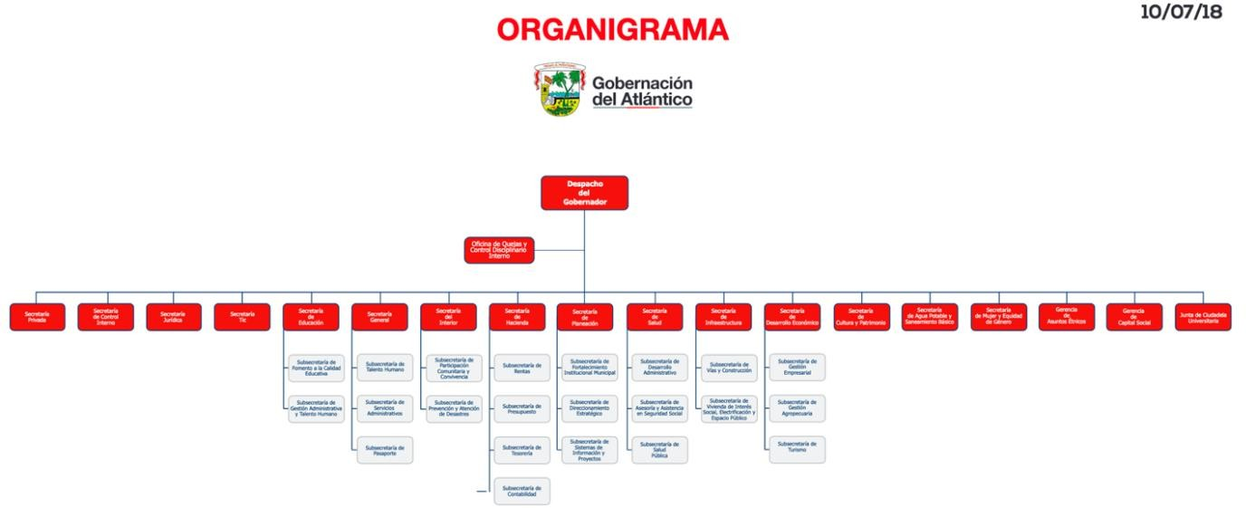
Figura 37. Organigrama Gobernación del Atlántico. Fuente: Página web Gobernación del Atlántico.

Estructura de Procesos de la Gobernación Departamento del Atlántico
La Gobernación del Departamento del Atlántico ha desarrollado y documentado un Sistema de Gestión de la Calidad, el cual aplica a todos los procesos que hacen parte de la gestión de la calidad y cumple con los requisitos de la Norma Técnica de Calidad ISO 9001:2008 y NTCGP 1000:2009 (“Gobernación del Atlántico,” 2019)

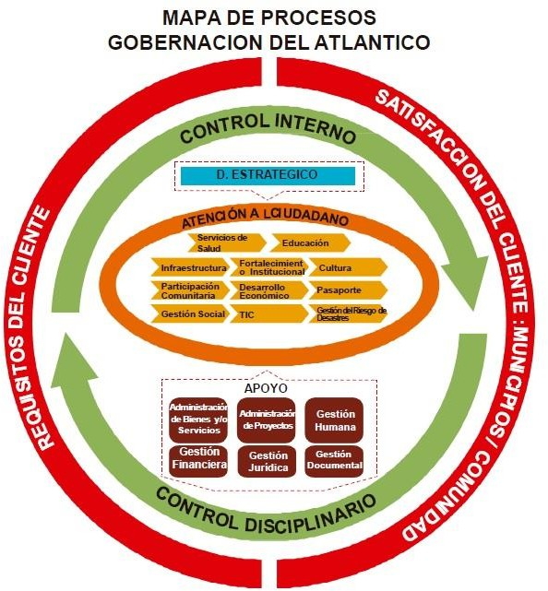
Figura 38. Mapa de Procesos Gobernación del Atlántico.
Fuente: Página web Gobernación del Atlántico

Los Procesos de la Gobernación del Departamento del Atlántico son:

Área | Proceso
Direccionamiento Estratégico | - Planeación
Misionales | - Agua y Saneamiento Básico  - Salud  - Educación  - Infraestructura  - Laboratorio  - Cultura  - Prevención y Atención de Desastres  - Fortalecimiento Institucional  - Tecnología de la Información  - Participación Comunitaria  - Competitividad  - Pasaporte
Apoyo | - Gestión Humana

Área | Proceso
- Gestión Documental
- Servicios Administrativos
- Administración de Proyectos
- Presupuesto
- Rentas
- Administración de Recursos Financieros
- Gestión Contable
- Gestión Jurídica
Evaluación y Control | - Control Interno  - Control Disciplinario
Tabla 31. Procesos de la Gobernación del Atlántico Fuente: Elaboración Propia.

Objetivos estratégicos
En el actual periodo de la Gobernación del Departamento del Atlántico se elaboró el Plan de Desarrollo, “ATLÁNTICO LIDER”, para el periodo 2016-2019 (Verano & Arango, 2016) cuyo objetivo es Contribuir al desarrollo integral del Departamento del Atlántico y al cierre de las brechas sociales en un marco de inclusión y sostenibilidad ambiental y económica, implementando, en el marco de la Constitución y la Ley, los actos administrativos, sociales y políticos que promuevan, estimulen e impulsen las líneas de acción estratégicas con sus objetivos, los programas y las metas.

Este plan de desarrollo se divide en cuatro ejes estratégicos, los cuales cada uno define un objetivo:

Eje Estratégico 1: Transformación del Ser Humano
Objetivo: Enaltecer y dignificar al Ser Humano en el marco del plan de desarrollo representa el propósito esencial de las acciones de un buen gobierno, en tanto reconoce que en la medida de su

ascenso individual se transita hacia mejores condiciones de vida colectiva, proclive a la convivencia, el respeto mutuo y, concretamente, a la generación de un entorno de paz.

Eje Estratégico 2: Productividad en Acción
Objetivo: Universalizar el uso de las tecnologías como mecanismo mediante el cual se obtenga no solo la dinamización y modernización de los sistemas productivos del Departamento del Atlántico, sino la utilización de la misma para optimizar la aproximación a nuevos mercados tanto del nivel regional, como el nacional y del exterior.

Eje Estratégico 3: Inversión Social Responsable
Objetivo: Lograr de “ATLÁNTICO LÍDER” el mayor impacto en materia de desarrollo social en el departamento, mediante procesos de inversión responsable, racionales y con transparencia, de tal forma que la misma contribuya al cierre de la brecha social local, contribuyendo con la búsqueda de mayor equidad, bienestar… y paz. De igual manera, buscando una efectiva contribución al desarrollo de los Objetivos de Desarrollo Sostenible como propósito mundial que propende por la reducción de la pobreza y la inequidad.

Eje Estratégico 4: Institucionalidad al Servicio de Todos
Objetivo: La institucionalidad gubernamental representa el pilar central de los procesos mediante los cuales se busca responder a los cambios que exigen las demandas sociales de una comunidad en un marco de eficacia y eficiencia, impulsando políticas públicas cuyos contenidos estén encaminados a la satisfacción de las necesidades colectivas en un ambiente de respeto, inclusión y transparencia.

KPI Gobernación del Atlántico
Se describe a continuación a manera de ejemplo, dos o tres programas por cada eje estratégico descritos en el Plan de Desarrollo, “ATLÁNTICO LIDER”, para el periodo 2016-2019, con la finalidad de conocer como se encuentran estructurados los programas, identificando los indicadores y productos por cada uno de estos.

Proyecto | PROGRAMA ATLÁNTICO LÍDER EN LA TRANSFORMACIÓN DE LA FAMILIA, DESDE LA PRIMERA INFANCIA, NIÑEZ, ADOLESCENCIA, JUVENTUD Y ADULTO MAYOR CON ENFOQUE ETNICO  DIFERENCIAL
Eje Estratégico  al que apunta | Transformación Del Ser Humano
Descripción | Niños y niñas menores de 6 años acceden a una atención integral
Indicadores | - Tasa de cobertura neta en el ciclo de la educación preescolar (municipios no certificados)  - Tasa de Cobertura bruta en Preescolar (municipios no certificados)  - Tasa de cobertura bruta en transición (municipios no certificados)  - Tasa de cobertura neta de Transición (municipios no certificados)  - Tasa de deserción en transición (municipios no certificados)
Productos | - Municipios acompañados en el tránsito de niños de oferta ICBF a educación inicial (municipios no certificados)  - Niños matriculados en grado 0 beneficiados con alimentación escolar anualmente (municipios no certificados)  - Niños matriculados en grado 0 beneficiados con transporte escolar anualmente (municipios no certificados)  Alcanzar una relación de 25 alumnos/docente en el nivel de transición (municipios no certificados)  - Municipios implementando estrategia de seguimiento niño a niño (municipios no certificados)  - Municipios implementando estrategia de seguimiento niño a niño (municipios  no certificados)

Proyecto | PROGRAMA ATLÁNTICO LÍDER EN DERECHOS HUMANOS CON  ENFOQUE ETNICO DIFERENCIAL
Eje Estratégico  al que apunta | Transformación Del Ser Humano
Descripción | Los grupos étnicos del departamento tienen garantizado el goce efectivo de sus  derechos como oportunidad para su desarrollo integral

Indicadores | - Número de niños, adolescentes, y jóvenes pertenecientes a grupos étnicos matriculados en el sistema educativo oficial (municipios no certificados)  - Porcentaje de municipios con ruta de atención de la salud para los grupos étnicos implementada  - Programas y proyectos del departamento que incluyen prioridades de desarrollo de los grupos étnicos  - Número de instancias de concertación y consulta previa de grupos étnicos en el departamento conformadas y sostenida  - Número de proyectos con enfoque de derechos para mejorar la calidad de vida  de los grupos étnicos.
Productos | - Establecimientos educativos que se fortalecen en la implementación de la Cátedra de Estudios Afrodescendientes y/o proyectos etnoeducativos en los municipios focalizados como asentamientos de grupos étnicos (municipios no certificados)  - Congreso Regional, Encuentros de Experiencias etnoeducativas y Organizativas Fortalecidas  - Municipios con caracterización de grupos étnicos  - Municipios que cuentan con grupos étnicos y desarrollan actividades de promoción y gestión de riesgo en salud  - Proyectos con enfoque étnico en los diferentes sectores del desarrollo social y  económico implementados

Proyecto | PROGRAMA ATLANTICO LÍDER CON SEGURIDAD ALIMENTARIA Y  NUTRICIONAL CON ENFOQUE ETNICO DIFERENCIAL
Eje Estratégico  al que apunta | Transformación Del Ser Humano
Descripción | Población del Atlántico accediendo y consumiendo alimentos en cantidad suficiente, seguros y nutritivos impulsando la agricultura familiar, asumiendo hábitos saludables para su auto cuidado de acuerdo a lo establecido en el Plan  Territorial de salud para generar una cultura alimentaria saludable.
Indicadores | - Tasa de mortalidad por desnutrición en menores de cinco años  - Porcentaje de nacidos vivos a término con bajo peso al nacer  - Duración media de la lactancia materna (meses)  - Porcentaje de establecimientos que distribuyan y comercialicen alimentos, gastronómicos y de transporte priorizados con inspección, vigilancia y control
Productos | - Planes municipales de Seguridad Alimentaria y Nutricional - SAN implementados  - Municipios con fortalecimiento y operativización de la política de seguridad alimentaria departamental y municipal  - Empresas administradoras de planes de beneficio con seguimiento y monitoreo a la vigilancia del estado nutricional de la población infantil  - Empresas administradoras de planes de beneficio con seguimiento y monitoreo  a la vigilancia del estado nutricional de las gestantes

- ESE con desarrollo de capacidades para la implementación de la estrategia
Instituciones Amigas de la Mujer y la Infancia – IAMI
Tabla 32. Programas – Eje estratégico Transformación del Ser Humano Fuente: Plan de Desarrollo, “ATLÁNTICO LIDER”- 2016-2019

Proyecto | PROGRAMA: ATLÁNTICO LÍDER EN MASIFICACIÓN Y USOS DE  LAS TIC CON ENFOQUE DIFERENCIAL
Eje Estratégico  al que apunta | Productividad En Acción
Descripción | Se ha promovido el desarrollo de sectores económicos del departamento por medio  de la implementación e incorporación de soluciones apoyadas en TIC en sus procesos productivos
Indicadores | - Número de sectores productivos impactados por soluciones TIC
Productos | - Sistemas de Información o soluciones basadas en TIC enfocados en las  estrategias de competitividad de los sectores productivos implementados

Proyecto | PROGRAMA: ATLÁNTICO LÍDER EN CIENCIA TECNOLOGÍA E  INNOVACIÓN CON ENFOQUE DIFERENCIAL
Eje Estratégico  al que apunta | Productividad En Acción
Descripción | Las capacidades investigativas de los grupos de investigación del departamento se  han fortalecido, logrando mejorar su calificación en el índice de Colciencias.
Indicadores | - Grupos de investigación del departamento clasificados con A1.  - Grupos de investigación del departamento que mejoran su clasificación en Colciencias  - Calificación nacional en el índice de Ciencia, Tecnología e Innovación  - Porcentaje de cumplimiento de la inversión del Plan y Acuerdo Estratégico Departamental de Ciencia, Tecnología e Innovación
Productos | - Solicitudes de patentes presentadas a la autoridad competente  - Artículos presentados para evaluar con fines de publicación en bases de datos de alto impacto.  - Proyectos presentados a convocatorias de recursos nacionales e internacionales para Ciencia y Tecnología  - Software creado

Proyecto | PROGRAMA: ATLANTICO LÍDER EN ECONOMIA NARANJA CON  ENFOQUE DIFERENCIAL
Eje Estratégico  al que apunta | Productividad En Acción
Descripción | Las capacidades investigativas de los grupos de investigación del departamento se  han fortalecido, logrando mejorar su calificación en el índice de Colciencias.

Indicadores | - Empresas del sector cultural y/u organizaciones fortalecidas técnicamente en emprendimiento de economía naranja  - Empresas de industria creativa y economía naranja en el sector turístico del  Departamento del Atlántico apoyadas técnicamente y/o económicamente
Productos | - Empresas del sector cultural y/u organizaciones capacitadas en emprendimiento de economía naranja  - Nuevas empresas culturales creadas  - Circuitos de encadenamiento productivo en economía naranja apoyados en su creación (Clústeres)  - Espacios de comercialización creados (ferias, ruedas de negocios, exposiciones).  - Ferias, festividades y/o eventos culturales en municipios del departamento fortalecidas técnica o económicamente y con  - Estrategias de mercadeo  - Productos turísticos y de economía naranja con inclusión social desarrollados  - Operadores turísticos y de industria creativa asociados  - Eventos para fortalecimiento comercial de economía naranja y la industria creativa organizados
Tabla 33. Programas – Eje estratégico Productividad en Acción Fuente: Plan de Desarrollo, “ATLÁNTICO LIDER”- 2016-2019

Proyecto | PROGRAMA: ATLÁNTICO LÍDER EN PROTECCION DE SERVICIOS ECOSISTÉMICOS, GESTIÓN DE RIEGO DE DESASTRE Y REDUCCION DE VULNERABILIDAD AL CAMBIO CLIMÁTICO CON ENFOQUE  DIFERENCIAL
Eje Estratégico  al que apunta | Inversión Social Responsable
Descripción | En el departamento se han fortalecido las medidas de recuperación y protección de los servicios eco sistémicos, los mecanismos de reducción de vulnerabilidad de cambio climático, la participación social y los procesos de formación ambiental de los habitantes e instituciones para la implementación de la política pública  ambiental
Indicadores | - Hectáreas intervenidas en áreas de recuperación y/o protección ambiental  - Número de mecanismos para reducir los niveles de vulnerabilidad del cambio climático implementados  - Estrategias de intervención relacionadas con la carga ambiental de las enfermedades asociadas con la calidad de aire y la seguridad química implementadas  - Número de municipios intervenidos en sus sistemas de acueducto por la variabilidad climática  - Población en edad escolar (9-16 años) que hace uso de la bicicleta

Productos | - Hectáreas de embalses, ciénagas, humedales u otros cuerpos de agua intervenidos  - Hectáreas adquiridas con fines de recuperación o protección ambiental  - Política Departamental de Educación Ambiental legitimizada y adoptada en el territorio.  - Hectáreas reforestadas en zonas con riesgo de desastres y vulnerabilidad al cambio climático  - Hectáreas en zonas de recuperación o protección ambiental con inventario de  biodiversidad para la conservación y uso racional de los servicios eco sistémicos realizado

Proyecto | PROGRAMA: ATLÁNTICO TERRITORIO LÍDER EN SEGURIDAD CON  JUSTICIA Y EQUIDAD CON ENFOQUE ETNICO DIFERENCIAL.
Eje Estratégico  al que apunta | Inversión Social Responsable
Descripción | El Departamento del Atlántico cuenta con un marco estratégico e institucional que orienta la acción integrada, eficaz y coordinada en seguridad y orden público potenciando sus capacidades de prevención, protección y respuesta en un entorno  de post conflicto
Indicadores | - Política Pública integral para la seguridad , la convivencia, la paz y reconciliación social 2016-2025 y su plan de equipamiento definida e implementada  - Tasa de Homicidios por cada 100.000 habitantes  - Tasa de homicidios en población menor de 18 años por cada 100.000 habitantes  - Tasa de lesiones personales por cada 100.000 habitantes  - Tasa de hurto a personas por cada 100.000 habitantes
Productos | - Sistema de Información Estratégica en Seguridad Ciudadana y Gobernabilidad - SIES Implementado y operando  - Observatorio de Criminalidad y Violencia operando  - Comando policial DEATA construido y operando  - Unidades de Reacción Inmediata - URI zonales y Búnker de la Fiscalía creadas y fortalecidas (Sabanalarga, Soledad)  - Casa de justicia de Soledad construida y operando
Tabla 34. Programas – Eje estratégico Inversión Social Responsable Fuente: Plan de Desarrollo, “ATLÁNTICO LIDER”- 2016-2019

Proyecto | PROGRAMA: ATLÁNTICO LÍDER EN ATENCIÓN A LA COMUNIDAD A TRAVÉS DE SUS INSTITUCIONES CON ENFOQUE ETNICO  DIFERENCIAL
Eje Estratégico  al que apunta | Institucionalidad Al Servicio De Todos

Descripción | Las entidades del departamento cuentan con asistencia técnica, seguimiento, inspección, vigilancia, monitoreo y evaluación por parte del departamento para  contribuir en la eficiencia y calidad en la prestación de servicios.
Indicadores | - Instituciones de salud con desarrollo de capacidades en el talento humano para la gestión de riesgo en salud  - ESE's con acompañamiento en la formulación y adopción de programas de saneamiento fiscal y financiero  - Infracciones a la misión médica gestionadas  - Número de empresas sociales con auditoría a la calidad en la prestación de servicios con énfasis en eventos de salud pública  - Cumplimiento de la notificación de las unidades primarias generadoras de datos  UPGD en salud
Productos | - Municipios con planes de mejoramiento en las alternativas de intervención para la gestión del riesgo en salud  - ESE categorizadas en riesgo medio y alto que adoptan plan de saneamiento fiscal y financiero  - Programa de capacitación para el personal de salud en temas de Misión Médica y Derecho Internacional Humanitario implementado  - Planes de mejoramiento de la calidad del servicio de salud adoptados  - UPGD con aplicativo SIVIGILA funcionando

Proyecto | PROGRAMA: ATLÁNTICO LÍDER EN GESTIÓN DEPARTAMENTAL  CON ENFOQUE DIFERENCIAL
Eje Estratégico  al que apunta | Institucionalidad Al Servicio De Todos
Descripción | Los clientes internos y externos de la entidad se encuentran satisfechos con la  calidad de los servicios prestados y la gestión adelantada por la entidad.
Indicadores | - Índice de accidentalidad  - Índice de lesión incapacitante  - Promedio de Evaluación de desempeño de los servidores públicos de la entidad  - Porcentaje de servidores públicos con condiciones socioeconómicas mejoradas  - Porcentaje de clientes internos y externos satisfechos con los servicios y trámites ofrecidos por la entidad
Productos | - Servidores sensibilizados y capacitados en el Sistema de Gestión de Seguridad y Salud en el Trabajo  - Documentos del Sistema de Gestión de Seguridad y Salud en el Trabajo elaborados  - Sensibilizaciones realizadas a la Alta Dirección y a los servidores públicos de planta sobre la importancia de estar actualizados en la normatividad del sector público  - Servidores públicos de la planta de la entidad capacitados en temas relacionados  con sus áreas de desempeño

- Fondo de Bienestar constituido para incentivar el ahorro programado entre los
servidores públicos para compra o mejoramiento de vivienda
Tabla 35. Programas – Eje estratégico Institucionalidad Al Servicio De Todos Fuente: Plan de Desarrollo, “ATLÁNTICO LIDER”- 2016-2019

Caracterización de la Secretaría de TI de la Gobernación del Departamento del Atlántico.

La Secretaría TIC de la Gobernación del Departamento del Atlántico fue creada mediante la ordenanza 000017 de Octubre 4 del 2005, bajo el nombre de Secretaría de Informática y Telecomunicaciones, siendo una de las únicas entidades territoriales en el país que cuenta con el manejo de TIC a nivel de Secretaría Departamental. Esto obliga al Departamento del Atlántico a pensar en la creación de proyectos y políticas de corto, mediano y largo plazo, en materia de TIC orientadas al beneficio de todos sus habitantes.

Cambia de nombre a Secretaría de Tecnologías de la Información y las Comunicaciones (TIC), mediante ordenanza 000360 de 2017, asumiendo todas las funciones enmarcadas dentro de la visión y misión establecidas por la ordenanza 00017.

El objetivo general de la Secretaría TIC, es fortalecer el uso, la innovación, la apropiación de las tecnologías de la información y las comunicaciones y la gestión de la información, para impulsar el desarrollo tecnológico del Departamento del Atlántico y facilitar el cumplimiento de los objetivos estratégicos de la Gobernación del Atlántico y de los Entes Públicos beneficiarios de su acción.

La Secretaría TIC, define su estrategia de TI bajo la cual integra la misión, visión y objetivos estratégicos de la Gobernación del Departamento del Atlántico, a través de su Plan Estratégico de Tecnologías de la Información (PETI)(Secretaría TIC, 2017).

Este documento le permite a la Secretaría TIC, un entendimiento claro y documentado de la situación actual de la Gobernación, el contexto organizacional y el entorno para proporcionarle a la misma, una orientación que le permita usar la tecnología como agente de transformación. De igual manera en este documento, se define la Misión, Visión y Objetivos de la secretaría.

No obstante, cabe destacar que la formulación del PETI, se dio posterior a la aprobación del actual Plan de Desarrollo Departamental “ATLÁNTICO LÍDER 2016 –2019”, alineándose parcialmente al mismo, dado los cambios en materia normativa en Gobierno Digital a nivel País. Es por esto, que a expensas de finalizar el actual periodo de gobierno, se hace necesario contemplar en la planeación estratégica del próximo Plan de Desarrollo, los retos y desafíos que debe afrontar el Departamento del Atlántico en relación con la Política de Gobierno Digital, y como respuesta a la integración de las políticas nacionales en el marco del Modelo Integrado de Planeación y Gestión – MIPG, que a partir de la expedición del Decreto 1499 de 2017, se constituyó de obligatorio cumplimiento para el nivel territorial.

Historia de la Secretaría TIC

La Secretaría de Tecnologías de la Información y las Comunicaciones de la Gobernación del Atlántico fue creada como primera fase del proyecto Atlántico Digital mediante ordenanza 000017 del 4 de octubre de 2005, convirtiendo en Secretaría la antes Oficina de Informática

adscrita al despacho del Gobernador. De esta manera, el Atlántico se convirtió en el primer departamento de Colombia en contar con una Secretaría TIC de manera oficial, cuyas funciones pasaron a ser misionales, es decir, con la posibilidad de implementar proyectos y crear políticas en pro del avance de las tecnologías en los municipios del departamento. Estos proyectos se financian con recursos del Fondo Departamental de Comunicaciones y Bilingüismo Atlántico Digital, creado mediante la Ordenanza 000020 de 2007. De esta forma, el Atlántico contaba con un fondo que dedicaba parte de sus ingresos tributarios a proyectos para la inserción de las TIC en el desarrollo de sus habitantes (Secretaría TIC, 2017).

Misión de la Secretaría TIC

Somos la Secretaría encargada de liderar proyectos que disminuyan la brecha digital y promuevan la economía digital mediante soluciones innovadoras que permitan la apropiación de las TIC en los servidores públicos, ciudadanos y grupos de interés.

Visión de la Secretaría TIC

Para el año 2019 la Secretaría de Tecnologías de la Información y las Comunicaciones, será líder en: La generación de proyectos que impulsen la innovación, la reducción de la brecha digital, el emprendimiento digital y el fortalecimiento de la gestión administrativa de Departamental.

Estructura Organizacional de la Secretaría TIC
La estructura organizacional de la Secretaría TIC de la Gobernación del Departamento del Atlántico está definida de la siguiente manera:

Despacho
Secretario (1)
Asesor (1)
Sec. Ejecutiva (1)
Profesional Especializado (5)
Profesional Universitario (3)
Técnico (7)
Figura 39. Organigrama Secretaría TIC Gobernación del Atlántico.













Fuente: Plan Estratégico de TI Gobernación del Atlántico

Objetivos estratégicos de la Secretaría TIC

Los Objetivos estratégicos de la Secretaría TIC de la Gobernación del Departamento del Atlántico surgieron del ejercicio de alineación de la Estrategia de TI con los diferentes Planes de Desarrollo tanto nacional como departamental, al igual que el Plan Vive Digital del Ministerio TIC.

- Proporcionar herramientas TIC a la población estudiantil para que accedan a una educación de calidad.
- Disponer de infraestructura adecuada para la prestación del servicio de internet en el departamento.
- Fortalecer las competencias de TIC de los Atlanticenses para acceder a mayores beneficios a través de su uso.
- Promover el desarrollo de sectores económicos del departamento por medio de la implementación e incorporación de soluciones apoyadas en TIC en sus procesos productivos.
- Fomentar el desarrollo del ecosistema regional a través del desarrollo y fortalecimiento de la infraestructura de telecomunicaciones, la ciencia y la Tecnología, la innovación de productos y servicios digitales, el tejido empresarial TIC, los servicios TIC, las

aplicaciones y contenidos digitales y las habilidades de los usuarios en los sectores productivos del departamento.
- Potenciar los servicios de tecnología necesarios para apoyar la gestión de la Gobernación del Atlántico.
- Implementar la Política de Gobierno Digital en el Departamento del Atlántico.

- Capacitar a funcionarios públicos en la Política de Gobierno Digital.

Estructura de Procesos de la Secretaría TIC
La Secretaría TIC de la Gobernación del Departamento del Atlántico no cuenta con un mapa de procesos actualmente, sin embargo se va a proponer uno en la sección correspondiente.

Funciones de la Secretaría TIC

A continuación se enlistan las funciones específicas de la Secretaría TIC de la Gobernación del Atlántico:

- Definir las políticas departamentales en materia de Informática y Telecomunicaciones.

- Desarrollar e implementar Sistemas de Información electrónicos.
- Desarrollar e implementar proyectos de telecomunicaciones.
- Soportar técnicamente en el área de hardware y software a usuarios.

- Respaldar la información de las bases de datos y sistemas de información que utiliza la entidad.
- Capacitar en el uso de las herramientas informáticas enfocados en el buen uso de las mismas con respecto a los servicios prestados en la Gobernación.
- Elaborar y ejecutar proyectos en técnicas informáticas a la comunidad.

- Asesorar a entidades de orden nacional y departamental en lo relacionado con el área informática y de telecomunicaciones.
- Gestionar la infraestructura informática de la Gobernación.
- Establecer las políticas de seguridad en cuando al acceso a la red, bases de datos y sistemas de información y velar que se cumplan.
- Apoyar las labores de documentación e implantación del sistema de gestión de la calidad en la Gobernación del Atlántico.

Proyectos de la Secretaría TIC
De acuerdo al Plan Estratégico de TI (PETI), los siguientes proyectos de TI, se constituyen en los que se han venido realizando al interior de la Gobernación del Atlántico para desarrollar la Política de Gobierno Digital. Estos proyectos deben agruparse alrededor de los cinco (5) propósitos de la Política de Gobierno Digital, los cuales son los motivadores que impulsan su implementación en la entidad.

Servicios Digitales de Confianza y Calidad
Consiste en poner a disposición de los ciudadanos, usuarios y grupos de interés, trámites y servicios del Estado haciendo uso de las TIC, y garantizando el uso de esquemas de gestión, seguridad, interoperabilidad, almacenamiento, conservación y preservación electrónica de la información. Adicionalmente, la entidad debe garantizar el manejo seguro de la información, agilidad y facilidad en el acceso al trámite o servicio por parte del usuario.

Proyecto | Dotar al departamento de soluciones basadas en TIC que apoyen las  estrategias de competitividad de los sectores productivos
Objetivo | Promover el desarrollo de sectores económicos del departamento por medio de la implementación e incorporación de soluciones apoyadas en TIC en sus procesos  productivos
Actividades | Sistemas de Información o soluciones basadas en TIC enfocados en las estrategias  de competitividad de los sectores productivos implementados
Indicadores | Número de sistemas de Información o soluciones basadas en TIC enfocados en las  estrategias de competitividad de los sectores productivos implementados
Entregables | Un sistema de Información o solución TIC
Tabla 36.Proyectos Secretaría TIC - Servicios Digitales de Confianza y Calidad Fuente: Plan Estratégico de TI Gobernación del Atlántico.

Impulso en el desarrollo de territorios y ciudades inteligentes
Consiste en el aprovechamiento de las TIC de manera integrada y proactiva por parte de las entidades territoriales y los diferentes actores de la sociedad, a fin de co-diseñar e implementar iniciativas de tipo social, ambiental, político y económico, que buscan mejorar la calidad de vida de los ciudadanos e impulsar el desarrollo sostenible.
Proyecto | Crear e Implementar una Estrategia de Uso y Apropiación de las TIC’s.
Objetivo  Estratégico al que apunta | Implementar la estrategia de Gobierno Digital en el Departamento del Atlántico.
Descripción | Realizar una estrategia que logre el uso y apropiación de la oferta de sistemas y  servicios de información, incluyendo proyectos de evaluación y adopción de tecnología.
Indicadores | - Estrategia de Uso y Apropiación definida
Entregables | - Documento con la Estrategia de Uso y Apropiación

Proyecto | Desarrollar iniciativas y realizar capacitaciones que permitan que los  Atlanticenses tengan una mejor apropiación en TIC.
Objetivo | Fortalecer las competencias de TIC de los Atlanticenses para acceder a mayores  beneficios a través de su uso
Actividades | - Realizar capacitaciones de diversos temas en TIC  - Realizar capacitaciones en empresas para que adopten la modalidad de Teletrabajo
Indicadores | - Número de ciudadanos sensibilizados, formados o certificados en TIC  - Número de Empresas sensibilizadas en teletrabajo

 | - Número de Tele trabajadores registrados y vinculados formalmente en empresas
Entregables | - Actas de asistencias de las capacitaciones realizadas en Gobierno Digital.  - Material en multimedia (fotos, videos) como evidencia de realización y asistencia

Proyecto | Potenciamiento de las habilidades en TIC en la industria creativa
Objetivo | Fomentar el desarrollo del ecosistema regional a través del desarrollo y fortalecimiento de la infraestructura de telecomunicaciones, la ciencia y la Tecnología, la innovación de productos y servicios digitales, el tejido empresarial TIC, los servicios TIC, las aplicaciones y contenidos digitales y las habilidades de  los usuarios en los sectores productivos del departamento.
Actividades | - Realizar un diagnóstico que permita determinar el nivel de madurez de la industria creativa en el departamento.  - Ejecutar acciones que permitan el avance del tema.
Indicadores | - Número de contenidos, productos o servicios Digitales creados o mejorados  - Número de personas beneficiadas con iniciativas para la apropiación y desarrollo de competencias específicas en TIC e Industria creativa  - Número de Iniciativas permanentes desarrolladas y/o mantenidas, para el fomento o fortalecimiento de empresas o emprendimientos en el sector TIC y de contenidos digitales  - Número de Emprendimientos, empresas TIC o empresas de contenidos digitales creadas o vinculadas a los programas de desarrollo empresarial (comercialización, apoyo económico, aceleración, incubación, innovación o similares)  - Número de iniciativas que promueven la investigación, innovación y desarrollo en tecnologías de información de vanguardia aplicadas para mejorar las  capacidades de los sectores productivos del departamento
Entregables | - Contenidos o productos digitales creados  - Iniciativas para el fomento y fortalecimiento de empresas  - Emprendimientos creados  - Personas Beneficiadas con iniciativas de apropiación y desarrollo de competencias

Proyecto | Entrega de terminales a instituciones públicas de municipios no certificados
Objetivo  Estratégico | Proporcionar herramientas TIC a la población estudiantil para que accedan a una  educación de calidad.
Actividades | - Compra de equipos con características de hardware y software propicio  - Entrega de equipos a la población objetivo
Indicadores | Número de terminales entregados en instituciones educativas de municipios no  certificados
Entregables | Terminales entregadas

Proyecto | Cumplimiento de la Política de Gobierno Digital en el Departamento del  Atlántico
Objetivo | Implementar la estrategia Gobierno Digital en el Departamento del Atlántico.
Actividades | - Realizar una evaluación inicial para establecer la línea base del Estado.  - Realizar un diagnóstico de la Situación Actual teniendo en cuenta los dominios de la Arquitectura Empresarial y los componentes de Gobierno Digital.  - Realizar un modelo de Gestión que permita determinar por cada dominio las arquitecturas que debería implementar la Gobernación del Atlántico.  - Realizar un modelo de planeación que permita definir los proyectos necesarios para desarrollar la arquitectura empresarial de la entidad y el resto de componentes de la Estrategia Gobierno Digital  - Realizar capacitaciones en temas de Gobierno Digital para los funcionarios de la Gobernación y las Alcaldías municipales.  - Documentar y transmitir las lecciones aprendidas a las alcaldías municipales del  departamento.
Indicadores | Componentes de Gobierno Digital cumplidos.  Alcaldías asistidas en Gobierno Digital.
Entregables | Porcentajes de Cumplimiento de los componentes, de acuerdo a la medición del índice de Gobierno Digital.  Actas de asistencia que evidencien las asesorías realizadas a las alcaldías en la  estrategia Gobierno Digital.

Proyecto | Realizar capacitaciones a funcionarios públicos en temas concernientes a la  Política Gobierno Digital
Objetivo | Capacitar a funcionarios públicos en la estrategia Gobierno Digital.
Actividades | - Establecer temas relevantes de la estrategia que enmarquen todos sus componentes  - Convocar a los funcionarios para que asistan  - Realizar actas de asistencia y tomar evidencias (fotos, videos) de las actividades realizadas.
Indicadores | Funcionarios capacitados en Gobierno Digital
Entregables | - Actas de asistencias de las capacitaciones realizadas en Gobierno Digital  - Material en multimedia (fotos, videos) como evidencia de realización y asistencia
Tabla 37. Proyectos Secretaría TIC - Impulso en el desarrollo de territorios y ciudades inteligentes Fuente: Plan Estratégico de TI Gobernación del Atlántico

Balanced Scorecard Secretaría TIC

PERSPECTIVA | OBJETIVOS | METRICAS | METAS
Interesados (Ciudadanos, Servidores Públicos, Entidades): Qué debo ofrecer? | Proporcionar herramientas TIC a la población estudiantil para que accedan a una educación de  calidad. | - Número de terminales entregados en instituciones educativas de municipios no certificados. | - Terminales entregadas.
 | Fomentar el desarrollo del ecosistema regional a través del desarrollo y fortalecimiento de la infraestructura de  telecomunicaciones, la ciencia y la Tecnología, la innovación de productos y servicios digitales, el tejido empresarial TIC, los servicios TIC, las aplicaciones y contenidos digitales y las habilidades de los usuarios en los sectores productivos del departamento. | - Número de contenidos, productos o servicios Digitales creados o mejorados.  - Número de personas beneficiadas con iniciativas para la apropiación y desarrollo de competencias específicas en TIC e Industria creativa.  - Número de Iniciativas permanentes desarrolladas y/o mantenidas, para el fomento o fortalecimiento de empresas o emprendimientos en el sector TIC y de contenidos digitales.  - Número de Emprendimientos, empresas TIC o empresas de contenidos digitales creadas o vinculadas a los programas de desarrollo empresarial (comercialización, apoyo económico, aceleración, incubación, innovación o similares).  - Número de iniciativas que promueven la investigación, innovación y desarrollo en tecnologías de información de vanguardia aplicadas para mejorar las capacidades de los  sectores productivos del departamento. | - Contenidos o productos digitales creados.  - Iniciativas para el fomento y fortalecimiento de empresas.  - Emprendimientos creados.  - Personas Beneficiadas con iniciativas de apropiación y desarrollo de competencias.

PERSPECTIVA | OBJETIVOS | METRICAS | METAS
Procesos Internos: Qué procesos internos se deben mejorar? | Implementar la Política Gobierno Digital en el Departamento del Atlántico. | - Estrategia de Uso y Apropiación definida | - Documento con la Estrategia de  Uso y Apropiación
 |  | - Componentes de Gobierno Digital cumplidos  - Alcaldías asistidas en Gobierno Digital | - Porcentajes de Cumplimiento de los componentes, de acuerdo a la medición del índice de Gobierno Digital.  - Actas de asistencia que evidencien las asesorías realizadas a las alcaldías en la  estrategia Gobierno Digital
Crecimiento y Aprendizaje: Qué se debe saber? | Fortalecer las competencias de TIC de los Atlanticenses para acceder a mayores beneficios a través de su uso. | - Número de ciudadanos sensibilizados, formados o certificados en TIC.  - Número de Empresas sensibilizadas en teletrabajo.  - Número de Teletrabajadores registrados y  vinculados formalmente en empresas. | - Actas de asistencias de las capacitaciones realizadas en Gobierno Digital.  - Material en multimedia (fotos,  videos) como evidencia de realización y asistencia.
 | Capacitar a funcionarios públicos en la Política Gobierno Digital. | - Funcionarios capacitados en Gobierno Digital. | - Actas de asistencias de las capacitaciones realizadas en Gobierno Digital.  - Material en multimedia (fotos,  videos) como evidencia de realización y asistencia.
Financiera: Para financiar la misión cuál debe ser el enfoque? | Promover el desarrollo de sectores económicos del departamento por medio de la implementación e incorporación de soluciones apoyadas en TIC en sus procesos  productivos. | - Número de sistemas de Información o soluciones basadas en TIC enfocados en las estrategias de competitividad de los sectores productivos implementados. | - Un sistema de Información o solución TIC.
Tabla 38. BSC Secretaría TIC
Fuente: Elaboración Propia basado en Proyectos Secretaría TIC

Brecha y Análisis Estratégico de Gobierno Digital en la Gobernación del Atlántico

Estos análisis permiten determinar el estado actual (AS IS) y futuro o deseado (TO BE) de la Gobernación con respecto a la Política de Gobierno Digital. La diferencia entre los mismos conforma la Brecha, la cual está conformada por las actividades, estructuras, procesos y proyectos que se proponen para solventar que el objeto de estudio no se encuentre en ése estado ideal o futuro.

La Gobernación del Atlántico es una entidad pública que está sometida a diferentes factores que la afectan tales como tendencias, presiones de sus púbicos de interés y de los entes de control, tecnologías disruptivas que se espera que implementen, gobierno digital, entre otros. Posee competencias core que la distinguen de otras entidades como por ejemplo, una buena imagen corporativa debido al buen manejo de sus finanzas, una responsabilidad misional hacia los municipios, un CIO con un presupuesto propio para el área de tecnología, conocimiento del negocio por parte de sus empleados y aplicativos con un nivel de madurez considerable que soportan la operación del negocio y la apoyan en la consecución de sus objetivos estratégicos (Ver Figura 40). Luego de realizarse la Transformación Digital a través del Despliegue de la Política de Gobierno Digital se espera obtener un portafolio de proyectos TI, cronogramas TI, procesos TI, entre otros, que permita dar cumplimiento a dicha política, generando valor para la entidad.

Después de la realización de un Análisis Estratégico con el objeto de determinar las capacidades, tendencias, estado actual y futuro de la Gobernación cuando se implemente la propuesta de éste proyecto de grado, se obtuvo, como lo presenta la Figura 4 las estrategias alternativas e

imperativas para lograr llegar a este estado futuro o ideal, a ese ecosistema en el que se podrá implementar y hacer una realidad el proyecto despliegue de la Política de Gobierno Digital. Dichas estrategias coinciden en su mayoría con los procesos propuestos para el marco de Gobierno y Gestión como son Gobierno y Gestión de TI, Gobierno de la Información, Riesgos, Seguridad, Continuidad, Arquitectura Empresarial, Gestión del Conocimiento y la Innovación.

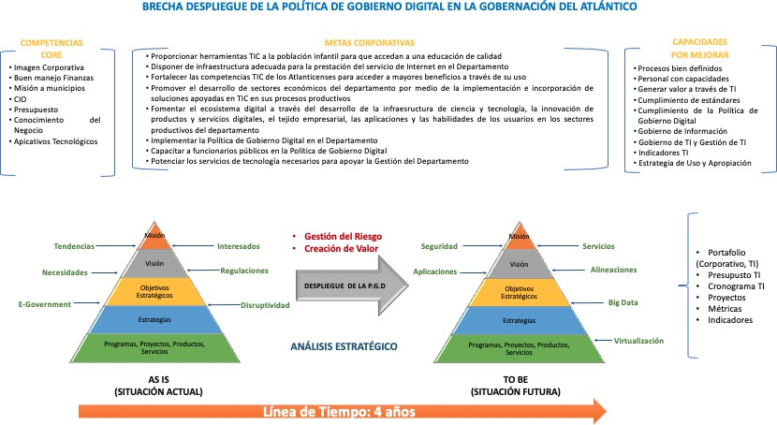
Figura 40. Brecha de la Política de Gobierno Digital
Fuente: Elaboración Propia, adaptado del Modelo de Wilson Nieto (wnieto@uninorte.edu.co) Información obtenida de la Gobernación del Atlánico

Análisis Estratégico
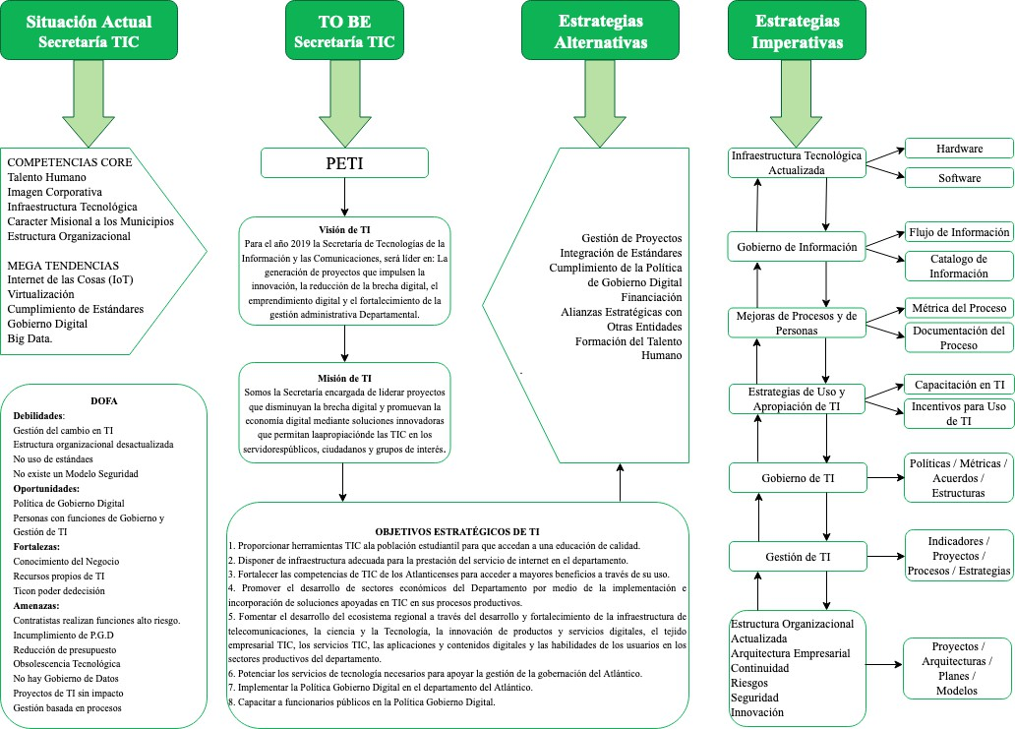
Figura 41. Análisis Estratégico Secretaría TIC Gobernación del Atlántico.
Fuente: Elaboración Propia . Adaptado de (Selig, 2008) Información obtenida de la Gobernación del Atlánico

Diagnóstico Organizacional del Estado de Gobierno y la Gestión de TI en la Gobernación del Atlántico

En el modelo genérico de Gobierno y Gestión de TI propuesto anteriormente para el despliegue de la Política de Gobierno Digital de las entidades tipo Gobernación se identificaron dieciséis (17) procesos de COBIT 2019 (Ver Tabla 13). Estos procesos serán evaluados en la entidad objeto de estudio (Gobernación del Atlántico), con el fin de conocer su estado actual. Es por esto que se utiliza el modelo de capacidad de procesos de COBIT 2019 (Ver Figura 42), junto con una herramienta elaborada en Excel (Ver Anexo 1). Los resultados obtenidos se presentan en la Tabla 39.

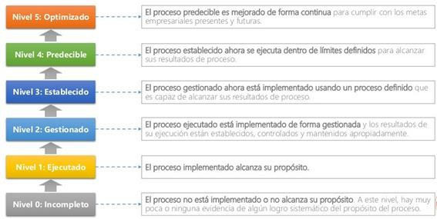
Figura 42. Niveles de Capacidad Fuente: COBIT 2019.

DOMINIO | ID | DESCRIPCIÓN
Evaluar, Orientar y  Supervisar | EDM01 | Asegurar el Establecimiento y Mantenimiento del  Marco de Gobierno

DOMINIO | ID | DESCRIPCIÓN
 | EDM05 | Asegurar la transparencia hacia las partes  interesadas
Alinear, Planificar y Organizar | APO01 | Gestionar el Marco de Gestión de TI
 | APO03 | Gestionar la Arquitectura Empresarial
 | APO04 | Gestionar la Innovación
 | APO06 | Gestionar el Presupuesto y los Costes
 | APO07 | Gestionar los Recursos Humanos
 | APO08 | Gestionar las Relaciones
 | APO11 | Gestionar la Calidad
 | APO12 | Gestionar el Riesgo
 | APO13 | Gestionar la Seguridad
Construir, Adquirir e Implementar | BAI01 | Gestionar los Programas
 | BAI05 | Gestionar la introducción de Cambios  Organizativos
 | BAI08 | Gestionar el Conocimiento
 | BAI11 | Gestionar los Proyectos
Entregar, Servicio y  Soporte | DSS04 | Gestionar la Continuidad
Supervisión, Evaluación  y Verificación | MEA03 | Supervisar, Evaluar y Valorar la Conformidad con  los Requerimientos Externos
Tabla 39. Procesos propuestos para el marco de Gobierno y Gestión Fuente: Elaboración Propia

Niveles de Capacidad procesos EDM

EDM01: Asegurar el establecimiento y mantenimiento del marco de referencia de gobierno | 0
Evaluar el sistema de gobierno. | 0
Orientar el sistema de gobierno. | 0
Supervisar el sistema de gobierno. | 0
Tabla 40. Evaluación de Niveles de Capacidad - Procesos EDM Fuente: Elaboración Propia

EDM05: Asegurar la transparencia de las partes interesadas | 0
Evaluar los requisitos de elaboración de informes de las partes interesadas. | 0
Orientar la comunicación con las partes interesadas y la elaboración de informes. | 0
Supervisar la comunicación con las partes interesadas. | 0
Tabla 41.Evaluación de Niveles de Capacidad - Procesos EDM
Fuente: Elaboración Propia

Niveles de Capacidad procesos APO

APO01: Gestionar el Marco de Gestión de TI | 1,1
Diseñar el sistema de Gestión para la Información y Tecnología (I&T) de la Empresa | 1
Comunicar objetivos de Gerencia, Dirección y de Decisión realizados | 0
Implementar procesos de Gestión (Para soportar el alcance de objetivos de gobierno y  gestión) | 0
Definir e implementar las estructuras organizacionales | 2
Establecer roles y responsabilidades | 2
Optimizar el lugar de la función de TI | 2
Definir la propiedad de la información y los sistema | 1
Definir las habilidades y competencias objetivo | 0
Definir y comunicar las políticas y los procedimientos | 2
Definir e implementar infraestructura, servicios y aplicaciones para soportar el sistema  de gobierno y gestión | 2
Gestionar el Mejoramiento Continuo del sistema de Gestión para la Información y  Tecnología (I&T) de la Empresa | 0

APO03: Gestionar la Arquitectura Empresarial | 0
Desarrollar la visión de la arquitectura empresarial | 0
Definir la arquitectura de referencia. | 0
Seleccionar las oportunidades y las soluciones. | 0
Definir la implantación de la arquitectura. | 0
Proveer los servicios de arquitectura empresarial | 0

APO04: Gestionar la Innovación | 0
Crear un entorno favorable para la innovación. | 0
Mantener un entendimiento del entorno de la empresa. | 0
Supervisar y explorar el entorno tecnológico. | 0
Evaluar el potencial de las tecnologías emergentes y las ideas innovadoras. | 0
Recomendar iniciativas apropiadas adicionales. | 0
Supervisar la implementación y el uso de la innovación. | 0

APO06: Gestionar el Presupuesto y los Costos | 2,2
Gestionar las finanzas y la contabilidad. | 4
Priorizar la asignación de recursos. | 1
Crear y mantener presupuestos. | 4
Modelar y asignar costos. | 0
Gestionar costos | 2

APO07: Gestionar los Recursos Humanos | 1
Mantener la dotación de personal suficiente y adecuado. | 2
Identificar personal clave de TI. | 0
Mantener las habilidades y competencias del personal. | 0
Evaluar el desempeño laboral de los empleados. | 0
Planificar y realizar un seguimiento del uso de recursos humanos de TI y del negocio. | 0
Gestionar el personal contratado. | 4

AP008: Gestionar las Relaciones | 0
Entender las expectativas del negocio. | 0
Identificar oportunidades, riesgos y limitaciones de TI para mejorar el negocio. | 0
Gestionar las relaciones con el negocio. | 0
Coordinar y comunicar. | 0
Proveer datos de entrada para la mejora continua de los servicios | 0

APO11: Gestionar la Calidad | 2,2
Establecer un sistema de gestión de la calidad (SGC). | 2
Enfocar la gestión de la calidad en los clientes. | 0
Definir y gestionar los estándares, procesos y prácticas de calidad. | 4
Supervisar y hacer controles y revisiones de calidad. | 4
Mantener una mejora continua. | 1

APO12: Gestionar el Riesgo | 2,3
Recopilar datos. | 3
Analizar el riesgo. | 2
Mantener un perfil de riesgo. | 0
Articular el riesgo. | 3
Definir un portafolio de acciones para la gestión de riesgos. | 3
Responder al riesgo. | 3

APO13: Gestionar la Seguridad | 1
Establecer y mantener un SGSI. | 1
Definir y gestionar un plan de tratamiento del riesgo de la seguridad de la información. | 1
Supervisar y revisar el SGSI. | 0
Tabla 42. Evaluación de Niveles de Capacidad - Procesos APO Fuente: Elaboración Propia

Niveles de Capacidad procesos BAI

BAI01: Gestión de Programas | 0
Mantener un enfoque estándar para la gestión de programas y proyectos. | 0
Iniciar un programa. | 0
Gestionar el compromiso de las partes interesadas. | 0
Desarrollar y mantener el plan de programa. | 0
Lanzar y ejecutar el programa. | 0
Supervisar, controlar e informar de los resultados del programa. | 0
Gestionar la calidad del programa. | 0
Gestionar los riesgos del programa. | 0
Cerrar el programa. | 0

BAI05: Gestionar la Facilitación del Cambio Organizativo | 0
Establecer el deseo de cambiar. | 0
Formar un equipo de implementación efectivo. | 0
Comunicar la visión deseada. | 0
Empoderar a los que juegan algún papel e identificar ganancias en el corto plazo. | 0
Facilitar la operación y el uso. | 0
Integrar nuevos enfoques. | 0
Mantener los cambios. | 0

BAI08: Gestionar el Conocimiento | 0
Identificar y clasificar las fuentes de información. | 0
Organizar y contextualizar la información, transformándola en conocimiento. | 0
Utilizar y compartir el conocimiento. | 0
Evaluar, actualizar o retirar la información | 0

BAI11: Gestionar los Proyectos | 0
Mantener un enfoque estándar para la Gestión de los proyectos. | 0
Puesta en marcha e iniciación del proyecto. | 0
Gestionar el compromiso de los interesados. | 0
Desarrollar y mantener el plan de proyecto. | 0
Gestionar la calidad del proyecto. | 0
Gestionar los riesgos del proyecto. | 0
Monitorear y controlar el proyecto. | 0
Gestionar los recursos del proyecto y los paquetes de trabajo. | 0
Cerrar el proyecto o la iteración. | 0
Tabla 43. Evaluación de Niveles de Capacidad - Procesos BAI Fuente: Elaboración Propia

Niveles de Capacidad procesos DSS

DSS04: Gestionar la Continuidad | 0,3
Definir la política de continuidad del negocio, objetivos y alcance. | 0
Mantener la resiliencia del negocio | 1
Desarrollar e implementar una respuesta a la continuidad del negocio. | 1
Ejercitar, probar y revisar el plan de continuidad. | 0
Revisar, mantener y mejorar el plan de continuidad. | 0
Proporcionar formación en el plan de continuidad. | 0
Gestionar acuerdos de respaldo. | 0
Ejecutar revisiones pos reanudación. | 0
Tabla 44. Evaluación de Niveles de Capacidad - Procesos DSS Fuente: Elaboración Propia

Niveles de Capacidad procesos MEA

MEA03: Supervisar, Evaluar y Valorar la Conformidad con los Requerimientos  Externos | 2
Identificar requisitos externos de cumplimiento. | 3
Optimizar la respuesta a requisitos externos. | 2
Confirmar el cumplimiento de requisitos externos. | 2
Obtener garantía de cumplimiento de requisitos externos. | 1
Tabla 45. Evaluación de Niveles de Capacidad - Procesos MEA Fuente: Elaboración Propia

Como se visualiza en la Figura 43 y en las tablas anteriores, la mayoría de las prácticas de Gobierno y Gestión de TI no se encuentran implementadas en la Gobernación del Atlántico.

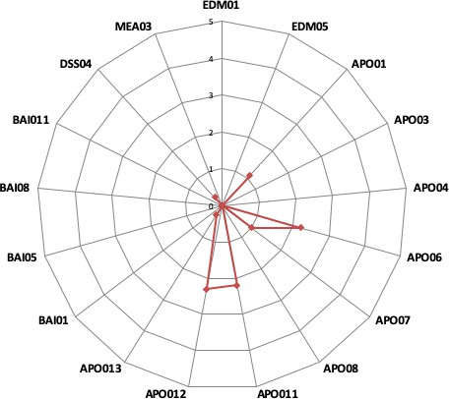

Figura 43. Evaluación de Niveles de Capacidad de los Procesos del Modelo de Gobierno y Gestión
propuestos
Fuente: Elaboración Propia

Los procesos que se encuentran más “adelantados” son en su orden APO12 Gestionar el Riesgo y APO11 Gestionar la Calidad, los cuales son los procesos con más altas calificaciones debido a que para cumplir con los requerimientos de las auditorías y de la Política de Gobierno Digital, antes Estrategia de Gobierno en Línea, se había desarrollado varios de éstos elementos de manera independiente. Con respecto al APO06 Gestionar el Presupuesto y los Costos, por ser una entidad de carácter público y altamente vigilada en su gestión financiera debido a que maneja recursos públicos, varios procesos se realizan de manera sistemática. Si se habla de APO07 Gestionar los Recursos Humanos, su puntaje se debe a que se tiene un área de Talento Humano definida y que desarrolla algunas de las actividades requeridas. En el caso de APO01 Gestionar el Marco de Gestión de TI, algunas actividades se efectúan de manera independiente como son infraestructura tecnológica, roles y responsabilidades, funciones entre otros.

Estado de la Madurez de los Procesos del Modelo de Gobierno y Gestión para desplegar la Política de Gobierno Digital en la Gobernación del Atlántico

En el diagnóstico organizacional del estado del Gobierno y la Gestión de TI en la Gobernación del Atlántico que se realizó se pudo apreciar que gran parte de los dieciséis (17) procesos del modelo no se han concebido o se realizan de manera accidentada y si se realizan, lo hacen independientemente, producto de las actividades de cumplimiento de auditorías entre otros. Debido a esto se va a definir una línea de madurez para los procesos que obtuvieron un puntaje menor que uno (1) con el objeto de mejorarlos y que en un tiempo de un año por lo menos lleguen al nivel (1) o ejecutado, como lo indica la Figura 44.

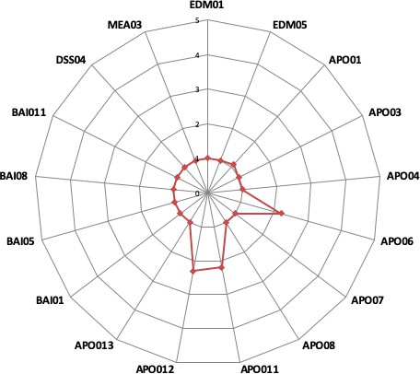
Figura 44. Estado de la Madurez de los Procesos del Modelo de Gobierno y Gestión propuestos Fuente: Elaboración Propia

Mapa de Procesos Propuesto
La Secretaría TIC de la Gobernación del Departamento del Atlántico cuenta con procesos internos para su gestión tecnológica interna y procesos misionales, los cuales velan por la gestión de TI hacia los municipios del resorte de la Gobernación.

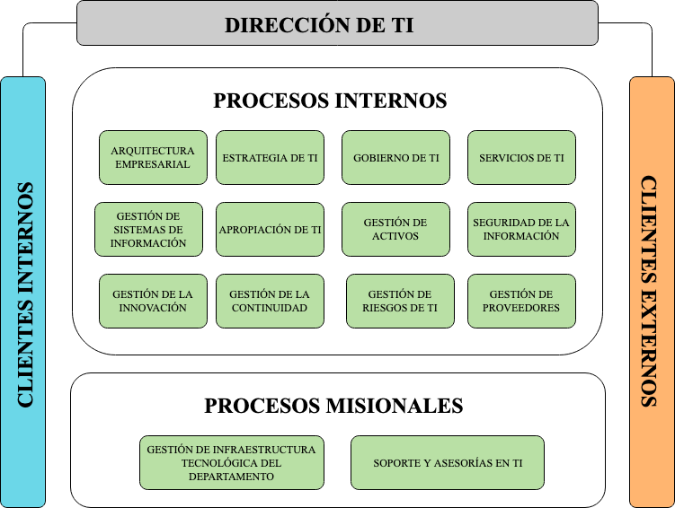
Figura 45. Mapa de Procesos Propuesto - Secretaría TIC. Fuente: Elaboración Propia

222

Estructura Organizacional Propuesta

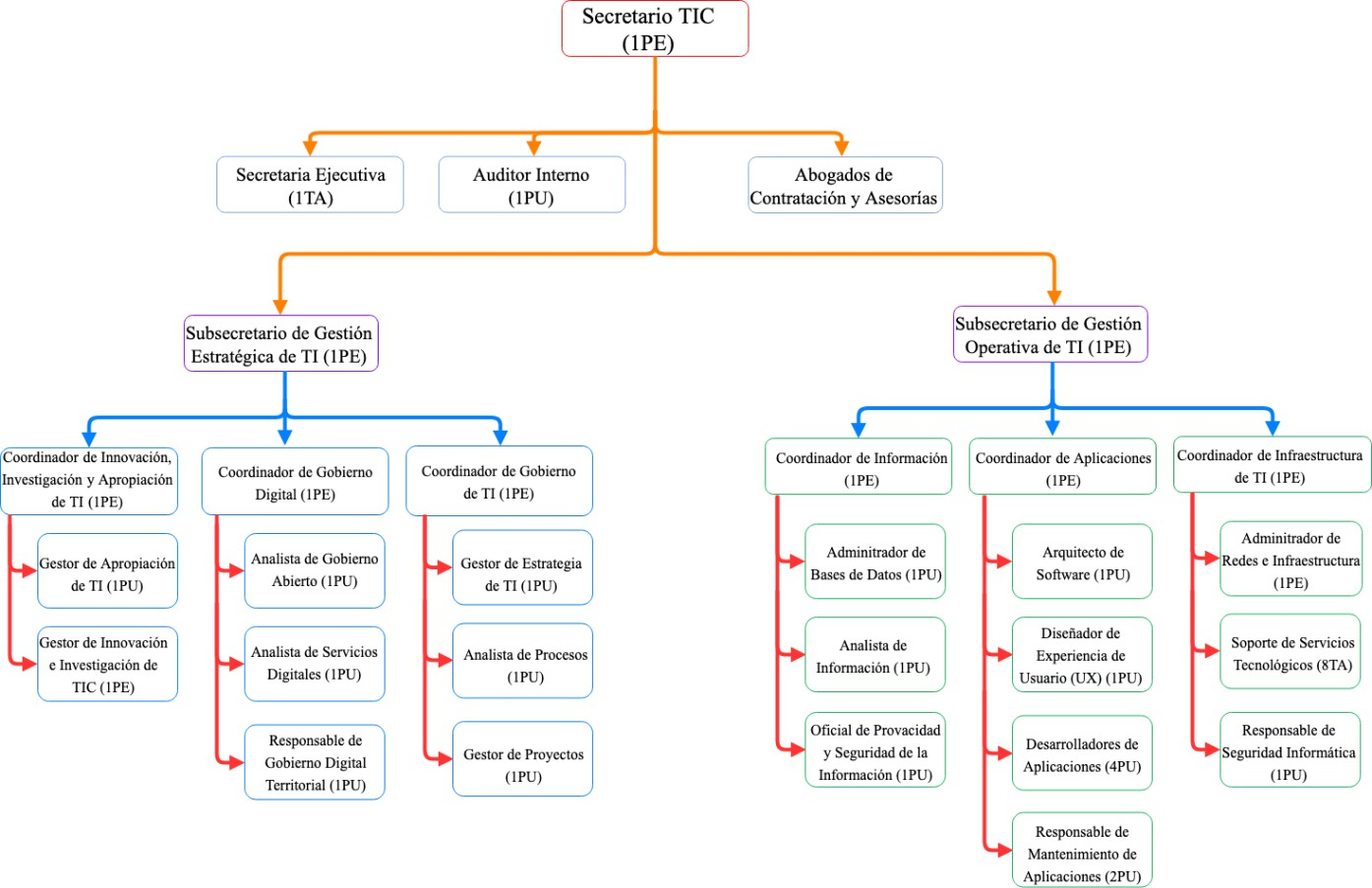

Figura 46. Estructura Organizacional Propuesta - Secretaría TIC. Fuente: Elaboración Propia

Modelo de Gobierno y Gestión propuesto para desplegar la Política de Gobierno Digital en la Gobernación del Atlántico

A continuación se presenta el modelo para la Gobernación del Atlántico, donde se presentan por cada componente (Gobierno, Gestión, Operación) los procesos escogidos de COBIT 2019, producto de las alineaciones correspondientes y antes descritas.

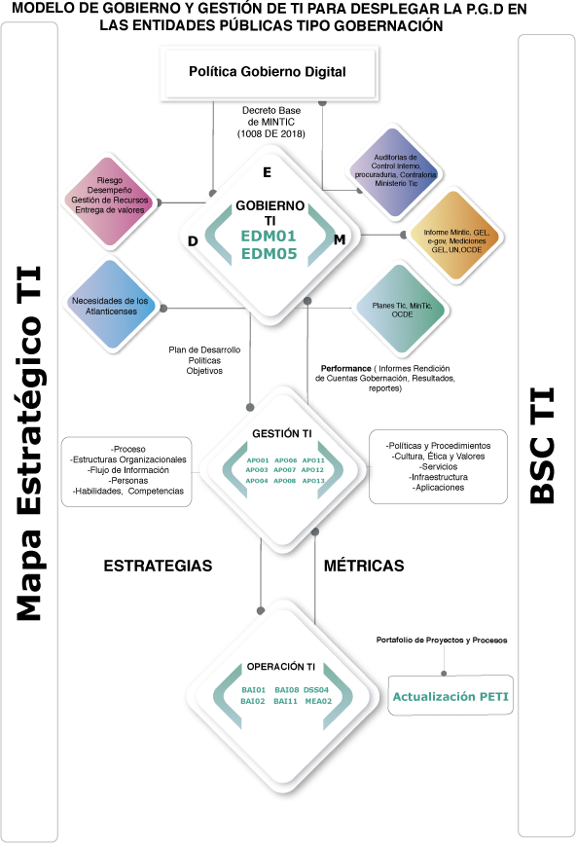
Figura 47. Modelo propuesto de Gobierno y Gestión para desplegar la Política de Gobierno Digital en la Gobernación del Atlántico.
Fuente: Elaboración Propia

Plan de Implementación

Consiste en la implementación de los proyectos que se recomendaron en el portafolio de proyectos del Anexo 2, donde se convirtieron los procesos elegidos en proyectos. Se priorizan los proyectos que obtuvieron un puntaje inferior al nivel uno (1) o ejecutado, para que en un período de una línea de tiempo de un (1) año, se logre que éstos procesos alcancen un puntaje de por lo menos uno (1) o ejecutado.

Éste plan debe incluirse en el Plan Estratégico TI de la entidad y debe contar con un seguimiento y evaluación periódica.

Resultados

- Revisión la literatura relacionada con el Gobierno y la Gestión de TI y las Políticas de Gobierno Digital en las instituciones públicas a nivel local, nacional e internacional.
- Revisión sistemática de los estándares de Gobierno y la Gestión de TI y los documentos base que sustentan la Política de Gobierno Digital.
- Modelo de Gobierno y Gestión de TI para el despliegue de la política de Gobierno Digital en las instituciones públicas tipo Gobernación.
- Estructura definida de procesos que soportan el Modelo de Gobierno y Gestión de TI.

- Identificación del estado actual de Gobierno y Gestión de TI para desplegar de la Política de Gobierno Digital en las instituciones públicas tipo Gobernación.
- Elaborar un Plan de Implementación de la Política de Gobierno Digital en las instituciones públicas tipo Gobernación. Caso de Estudio: Gobernación del Atlántico.

Conclusiones y Recomendaciones

El Ministerio TIC, como entidad de reconocida experiencia asesorando a las entidades públicas Colombianas en el uso de las tecnologías para que alcancen sus objetivos estratégicos, impulsó la creación de la Política de Gobierno Digital -antes Estrategia de Gobierno en Línea-. Se espera que lo anterior permita que su cumplimiento se garantice en el tiempo y no dependa del período de gobierno de turno. Esto ha generado que la complejidad de las actividades que deban desempeñarse haya aumentado, haciendo que muchas entidades no obtengan los resultados esperados. Aunque el Ministerio TIC proporciona guías, herramientas, formatos, contenidos y material para implementar la Política, su entendimiento requiere de una alta curva de aprendizaje. Por lo tanto, un Modelo de Gobierno y Gestión para desplegar dicha Política en las entidades tipo Gobernación toma valor pues permite operativizar o llevar a la práctica lo que se necesita para cumplir con la misma. Además de proponer estructuras de gobierno, procesos, métricas, responsabilidades y proyectos.

Como marco de referencia se contó con COBIT 2019 que es un marco de trabajo aceptado a nivel internacional y con amplia experiencia en muchos tipos de organizaciones. Así mismo, se utilizó el Manual de Gobierno Digital proporcionado por el MinTIC y el Manual con las recomendaciones de la OCDE con respecto a Gobierno Electrónico, como documentos base.

Para el diseño del modelo de Gobierno y Gestión de TI propuesto se realizó una alineación entre las mejores prácticas de COBIT 2019, los objetivos estratégicos de las entidades tipo Gobernación y el Mapa Estratégico y el BSC (Balanced Scorecard) de la Política de Gobierno Digital. Como

resultado de este ejercicio, se obtiene la identificación de los procesos de COBIT 2019 con sus prácticas, indicadores, actividades, entradas y salidas.

Consecuentemente se analizó la entidad objeto de estudio, donde para la Gobernación del Atlántico se modeló su negocio a través de su caracterización como organización y la de su Secretaría TIC. Se realizó también la determinación de la brecha con respecto a la Política de Gobierno Digital, junto con un análisis estratégico; se diagnosticó organizacionalmente el estado de Gobierno y la Gestión de TI por medio del modelo de capacidad de COBIT, mostrando que procesos como Marco de Gobierno TI, Arquitectura Empresarial, Gestión del Conocimiento, la Innovación, las Relaciones, los Programas y Proyectos, los Cambios Organizativos, los Recursos Humanos, la Seguridad, la Calidad, el Presupuesto, la Continuidad y los Riesgos se encuentran en un bajo nivel con respecto al modelo propuesto debido a que no se tiene un norte claro con respecto a cómo empezar a construirlos e institucionarlos; también influye lo difícil que ha sido para las entidades públicas vender la importancia del desarrollo de proyectos de Gobierno y Gestión de TI más allá de todo lo relacionado a los temas soporte y operación. Procesos como los riesgos, la calidad y el manejo del presupuesto, tienen un nivel de avance aceptable debido a que son gestionados desde la Oficina de Control Interno, el Departamento de Calidad y la Secretaría de Hacienda.

Como último punto se presenta un portafolio de proyectos propuestos para lograr que aquellos procesos que obtuvieron un puntaje muy bajo en una línea de tiempo de un año puedan llegar por lo menos al nivel uno (1) del modelo de capacidad.

Para concluir, sería importante tener en cuenta:

- Conformar e institucionalizar el Comité Institucional de Gestión y Desempeño el cual proporcionará una formalidad a las actividades propuestas en éste proyecto de grado, así como a cualquier otra que se considere fundamental para el desarrollo de la Política de Gobierno Digital. Éste comité, conformado por el Gobernador y los Secretarios de Despacho, permitirá contar con un entorno de gobierno robusta a través de mandatos corporativos para generar compromiso, pertenencia, inclusión y gestión de las expectativas de todos los interesados a través de la tecnología.
- Las entidades tipo Gobernación generalmente presentan un nivel de avance mayor a las alcaldías. Es por esto que al nivel en que se encuentran deben contar con un Departamento, Área, Secretaría u Oficina de Tecnología con un presupuesto y una cabeza visible, con puesto en el comité de mando de la entidad y que rinda cuentas de las actividades desempeñadas.
- Es necesario contar con un mínimo de temas desarrollados considerados esenciales y propuestos en éste trabajo de grado a través de procesos y proyectos para que la Política empiece a permear dentro de las entidades. Temas como: Marco de Gobierno TI, Arquitectura Empresarial, Gestión del Conocimiento, la Innovación, las Relaciones, los Programas y Proyectos, los Cambios Organizativos, los Recursos Humanos, la Seguridad, la Calidad, el Presupuesto, la Continuidad y los Riesgos.

Referencias Bibliográficas

Agencia de Gobierno electrónico y Sociedad de la Información y del Conocimiento. (2018). Plan de Gobierno Digital Uruguay 2020. 1–14.
An analysis of the Danish approach to eGovernment benefit realisation. (Internet Technologies and Society 2014 Conference Proceedings, (November 2015), 47–58.)
Chung, C.-S. (2015). The Introduction of e-Government in Korea : Development Journey, Outcomes and Future. Gestion et Management Public, 3 / n° 4(2), 107. https://doi.org/10.3917/gmp.034.0107
Clastornik, J., Dornel, S., & Parra, D. (2015). Uruguay ’ s Digital Policy. 64–67.
Costa, A., Domínguez, C., Hernández, J., Leiva, J., & Mª, A. (2015). Cuadro de Mando Integral (Balanced Scorecard) Contenido. Laboratorio de Tecnicas Aplicadas de Gestion. Retrieved from http://www.ucipfg.com/Repositorio/MAES/MAES- 03/Unidad4/Cuadro_de_Mando_Integral_(Balance Scorecard).pdf
Dye, T. (1995). Understanding Public Policy (8 ed.).New Jersey: Prentice Hall, Englewood Cliffs. E-government is passé – digital government is the future: report - CIO. (2016). Retrieved May 4, 2019, from https://www.cio.com.au/article/590551/e-government-pass-digital-government-
future-report/

Gobernación del Atlántico. (2019). Retrieved June 6, 2019, from http://www.atlantico.gov.co/index.php
Government, A. (2015). Australian Government Digital Transformation Office. Retrieved November 10, 2018, from https://www.dta.gov.au/what-we-do/transformation- agenda/#vision

Huang, S.-M., Shen, W.-C., Yen, D., &, & L.-Y., C. (2011). IT governance: Objectives and assurances in internet banking.
IBM. (2016). E-government vs digital government in tax administrations. Retrieved May 4, 2019, from https://ibm.co/2QROQxh
IBM. (2018). Australian Federal Government signs a $1B five-year agreement with IBM. Retrieved November 10, 2018, from IBM News Releases website: https://www- 03.ibm.com/press/au/en/pressrelease/54124.wss
ISACA. (2019). COBIT 2019 Framework / Governance and Management Objectives. ISACA, C. (2012). COBIT 5 Spanish. In Isaca.
Kaplan, R., & Norton, D. (2004). Mapas estratégicos. Conviertiendo los activos intangibles en resultados tangibles. Gestión, p. 503. Retrieved from http://www.sidalc.net/cgi- bin/wxis.exe/?IsisScript=UCC.xis&method=post&formato=2&cantidad=1&expresion=mfn
=094513
Lic, A., Montes, M. O., Gustavo, R., González, L., Lic, E., & González, R. (1999). Segundo Congreso Argentino de Administración Pública. Sociedad, Estado y Administración. 1–20.
Meyerhoff Nielsen Mika, M. Y. (2014). An analysis of the Danish approach to eGovernment benefit realisation. Internet Technologies and Society 2014 Conference Proceedings, (November 2015), 47–58.
Ministerio de las Tecnologías de la Información y las Comunicaciones. (2018). Decreto 1008 de 14 de Junio de 2018. 1–7. Retrieved from https://www.mintic.gov.co/portal/604/articles- 74903_documento.pdf
Ministerio TIC. (n.d.). Modelo de Gestión IT4+. Retrieved November 25, 2018, from https://www.mintic.gov.co/arquitecturati/630/w3-propertyvalue-8114.html

Ministerio TIC. (2013). Arquitectura empresarial, El camino hacia un gobierno integrado.
Cio@Gov, (2).

Ministerio TIC. (2014). G . GOB . 01 Guía del dominio de Gobierno de TI Guía Técnica. 1–39. Ministerio TIC. (2017a). Guía del dominio de Estrategia: Definición y diseño de una política de
TI. Retrieved from https://www.mintic.gov.co/arquitecturati/630/articles- 9481_recurso_pdf.pdf
Ministerio TIC. (2017b). Guía del dominio de Estrategia: Definición y diseño de una política de TI.
Ministry of the Interior and Safety, K. (n.d.). National Administration&gt; E-Government&gt; E- Government. Retrieved November 13, 2018, from https://www.mois.go.kr/eng/sub/a03/EGovernment/screen.do
MINTIC. (2017). Generalidades Guía Técnica del Marco de Referencia de AE para la gestión de TI. 57. Retrieved from https://www.mintic.gov.co/arquitecturati/630/propertyvalues- 8158_descargable_3.pdf
MINTIC. (2018a). Manual para la Implementación de la Estrategia de Gobierno en Línea 2012- 2015. Retrieved from http://estrategia.gobiernoenlinea.gov.co/623/articles- 7929_recurso_1.pdf
MINTIC. (2018b). Manual Política de Gobierno Digital. 13. Retrieved from http://mintic.gov.co/portal/604/articles-61775_recurso_2.pdf
MinTIC y OCDE presentaron los resultados de la ‘Revisión de Gobierno Digital de Colombia.’
(2018). Retrieved from https://www.mintic.gov.co/portal/604/w3-article-74034.html
Niven, P. R. (2008). Balanced Scorecard : Step-by-Step for Government and Nonprofit Agencies. Norfolk, D. (2011). IT GOVERNANCE Managing Information Technology for Business David.

London.
OCDE. (2018). Revisión del Gobierno Digital en Colombia. Revisión Del Gobierno Digital En Colombia, 12. https://doi.org/10.1787/9789264292147-es
OECD. (2018). Digital Government in Mexico, The path towards a sustainable and inclusive digital transformation Policy Brief. Retrieved from www.gob.mx/serviciosdigitales
Organización para la Cooperación y el Desarrollo Económico. (2018). La OCDE - OECD. Retrieved March 21, 2019, from https://www.oecd.org/centrodemexico/laocde/
Ott, A., Hanson, F., & Krenjova, J. (2018). Introducing integrated e-government in Australia. (11).
S. B. Page. MBA. Establishing a System of Policies and Procedures. BookMasters, Inc. 1998.
Secretaría TIC. (2017). PLAN ESTRATÉGICO DE TI DE LA GOBERNACIÓN DEL ATLÁNTICO.

Selig, G. J. (2008). Implementing IT Governance. In J. Wilkinson (Ed.), Business Management
(First Edit). Retrieved from www.vanharen.net

T. Jawowski, “Digital government evolution: From transformation to contextualization,” Government Information Quarterly, vol. 32, no. 3, pp. 221–236,Jul. 2015.
The Government, Local Government Denmark, & Danish Regions. (2016). A stronger and more secure digital Denmark. In The Digital strategy 2016-2020. Retrieved from https://en.digst.dk/media/14143/ds_singlepage_uk_web.pdf
The World Bank. (n.d.). Digital Government for Development. Retrieved May 4, 2019, from http://www.worldbank.org/en/topic/digitaldevelopment/brief/digital-government-for- development
The World Bank (2001): Information Infrastructure: The World Bank's Group Experience.Washington DC: The World Bank.
Transformation, D., & Sector, P. (n.d.). OECD Digital Government Studies Digital Government

Review of Brazil Towards the Digital Transformation of the Public Sector.
United Nations. (2018). United Nations E-Government Survey 2018: Gearing E-Government To Support Transformation Towards Sustainable and Resilient Societies. Retrieved from https://publicadministration.un.org/en/research/un-e-government-surveys
Verano, E., & Arango, C. (2016). Plan de Desarrollo 2016-2019 “Atlántico Lider.”

Weill, P., & Ross, J. W. (2004). It Governance on One Page. Ssrn. https://doi.org/10.2139/ssrn.664612

